IITP DABT Analysis

설계서

문서 버전: 1.0.0
작성일: 2025-11-28
(주)스위트케이

문서 History

버전 | 일자 | 작성자 | 변경 내용
1.0.0 | 2025.11.28 | (주)스위트케이 | 최초 작성

목차
목차 3
1. 개요 5
2. 대시 보드 6
2.1 기초 데이터 6
2.2 이동형 데이터 7
3. 기초 데이터 상세 정보 12
3.1 신규등록 장애인현황 12
3.2 전국 연령별, 장애등급별, 성별 등록장애인수 22
3.3 시도별, 장애유형별, 장애정도별, 성별 등록장애인수 30
3.3.2 데이터 특성에 맞는 정보 시각화 32
3.4 일상생활 필요 지원 정도 38
3.4.2 데이터 특성에 맞는 정보 시각화 40
3.5 주로 지원해주는 사람의 유형 45
3.5.2 데이터 특성에 맞는 정보 시각화 46
3.6 일상생활 도와주는 사람(1순위) 53
3.7 도움받는 분야 62
3.8 장애인 의료이용 현황 70
3.9 장애인 장애유형별 다빈도질환별 진료비현황: 소분류 80
3.10 장애인 생활체육 실행 유형 86
3.11 운동 시 가장 도움이 되는 지원 사항 91
3.12 장애인보조기기 사용여부 96
3.13 장애인보조기기 필요여부 103
3.14 진로 및 직업교육 실시 여부 115
3.15 진로 및 직업교육 운영 방법 125
3.16 장애인 근로자 고용현황 135
3.17 공공기관 장애인고용 현황 143
3.18 민간기업 장애인고용 현황 151
3.19 정부부문 장애인고용 현황 160
3.20 장애유형 및 장애정도별 장애인 근로자 고용현황 170
4. 이동형 데이터 상세 정보 179
4.1 POI 상세 179
5. 고용 데이터 상세 정보 186
5.1 장애인 구직자 현황 186
5.2 발달장애인훈련센터 이용자현황 193
5.3 장애인 고용의무 현황 198
5.4 장애인 고용컨설팅 202

1. 개요
IITP DABT 데이터 대상으로 정보를 시각화 하여 데이터를 쉽게 이해할 수 있도록 제공하는 시스템입니다. 기초 데이터, 이동형 데이터 정보를 Medatbase 이용하여 시각화 합니다.

기초데이터는 KOSIS (국가통계포털)에서 제공하는 장애인관련 통계 데이터 20종으로 구성되어 있습니다. 이동형 데이터는 관광, 숙박, 쇼핑, 음식점들에 대한 POI 정보로 구성되어 있습니다.

데이터의 성격에 따라서 데이터를 쉽게 이해할 수 있도록 합니다. 기초데이터는 막대, 선, 원형등의 형태로 그래프를 제공하면서, 실제 데이터의 상세한 정보도 확인할 수 있도록 했습니다. 이동형 데이터의 경우 지도에 POI를 표시하여 위치 정보를 쉽게 인지할 수 있도록 제공합니다.

2. 대시 보드
IITP DABT 데이터를 요약해서 시각적으로 노출하는 화면입니다.

2.1 기초 데이터
기초 데이터 20종에 대한 각 기초 데이터별 총건수를 노출하여 데이터양을 한눈에 확인할 수 있습니다.

[기초 데이터]
- 신규등록 장애인현황
- 전국 연령별,장애등급별,성별 등록장애인수
- 시도별,장애유형별,장애정도별,성별 등록장애인수
- 일상생활 필요 지원 정도
- 주로 지원해주는 사람의 유형
- 일상생활 도와주는 사람(1순위)
- 도움받는 분야
- 장애인 의료이용 현황
- 장애인 장애유형별 다빈도질환별 진료비현황: 소분류
- 장애인 생활체육 실행 유형
- 운동 시 가장 도움이 되는 지원 사항
- 장애인보조기기 사용여부
- 장애인보조기기 필요여부
- 진로 및 직업교육 실시 여부
- 진로 및 직업교육 운영 방법
- 장애인 근로자 고용현황
- 공공기관 장애인고용 현황
- 민간기업 장애인고용 현황
- 정부부문 장애인고용 현황
- 장애유형 및 장애정도별 장애인 근로자 고용현황

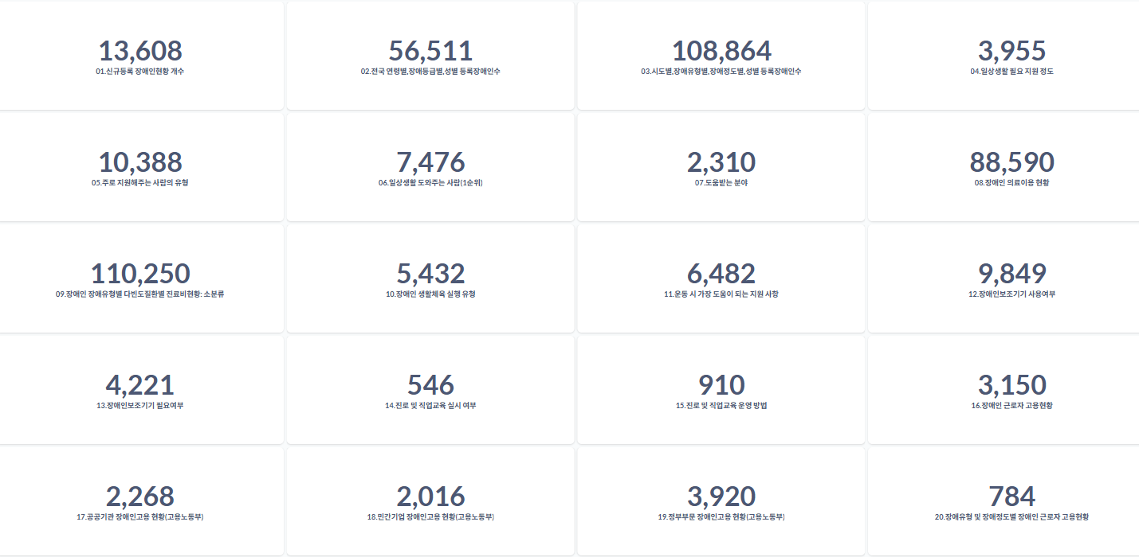
그림 1. 기초데이터 요약 정보

2.2 이동형 데이터
이동형 데이터(POI) 의 총건수와 지도상의 위치 정보를 한눈에 확인할 수 있는 화면을 제공합니다.

지도에서 줌 인/아웃을 조절하여 위치 정보를 확인할 수 있습니다.
지도상에 POI 아이콘에 마우스를 놓으면 해당 POI에 대한 간단한 요약 정보를 확인할 수 있습니다. 또한 지도상에서 POI를 클릭하면 POI에 대한 좀 더 상세한 정보를 확인 하수 있습니다.

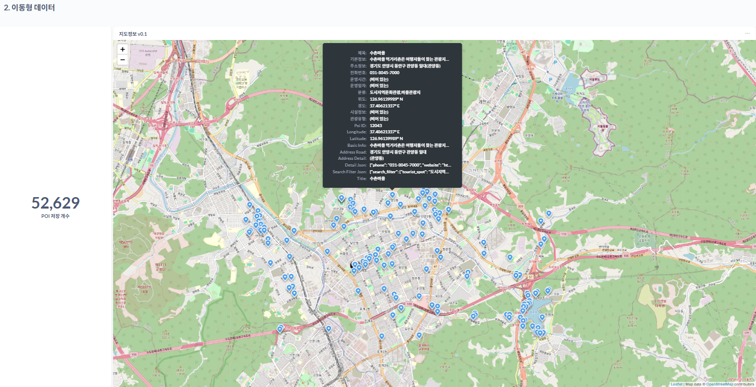
그림 2. 이동형 데이터 요약 정보

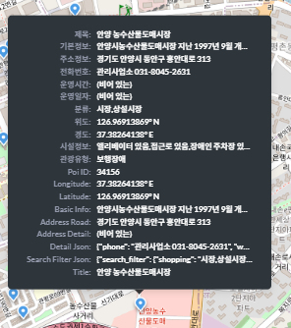
그림 3. 지도 POI 요약 정보
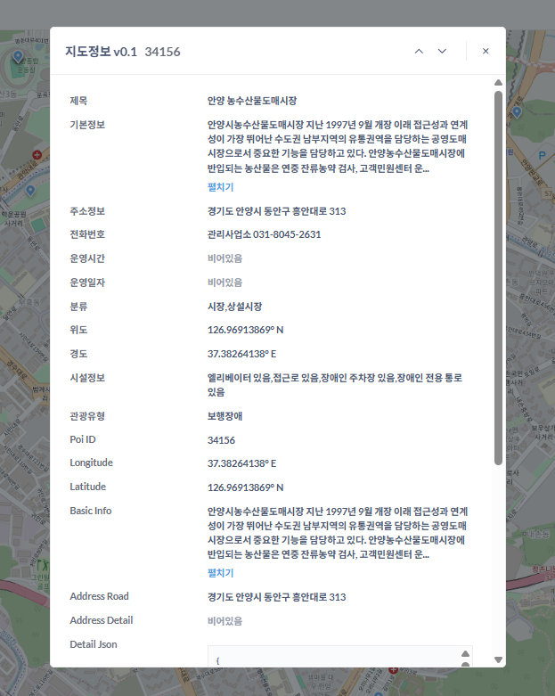
그림 4. 지도 POI 상세 정보

2.3 고용 데이터
고용데이터의 전체적인 데이터 종류와 데이터양을 확인할 수 있는 화면 구성을 하였습니다.
[고용 데이터]
- 장애인 구직자 현황
- 발달장애인훈련센터 이용자현황
- 장애인 고용의무 현황
- 장애인 고용컨설팅

그림 5 고용 데이터 요약정보

2.4 상세 바로가기
대시 보드의 오른쪽 사이드에 IITP 데이터들의 상세 정보 화면으로 바로 이동할 수 있는 사이트 바를 제공합니다. 기본 데이터 20종과 이동형 데이터, 고용데이터에 대한 상세 정보 화면으로 바로 이동할 수 있습니다.

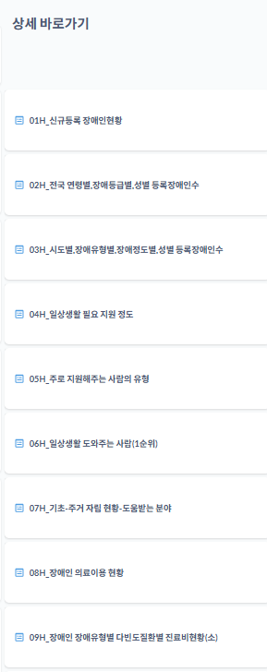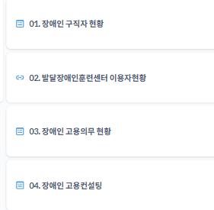
그림 6. 상세 바로가기

3. 기초 데이터 상세 정보
기초 데이터는 KOSIS (국가통계포털)에서 제공하는 장애인관련 통계 데이터기준으로 상세 정보를 시각화 하여 제공합니다. 데이터의 특성에 맞는 정보를 시각적으로 제공함으로써 데이터를 좀 더 쉽게 이해할 수 있도록 제공합니다.

기본적으로 데이터 성격에 맞게 데이터 건수에 대한 요약 정보 및 막대, 선, 원 등으로 그래프 제공합니다. 그리고 실제 데이터 정보를 확인할 수 있도록 리스트 형태로 제공합니다. 레코드 개수, 전체 소계 합산, 년도별 카테고리 요약 정보를 시각적으로 제공합니다.

3.1 신규등록 장애인현황
연도별 신규 등록된 장애인의 현황을 보여주는 데이터입니다.

시스템 DB의 데이터 정보를 참조하여 데이터를 조합하여 신규 등록된 장애인 현황을 데이터 분류하여 시각화 합니다.
- 데이터 테이블 : stats_dis_reg_natl_by_new
- 데이터 매핑 메타데이터 테이블 : stats_kosis_metadata_code

상세 정보에는 아래와 같은 정보를 시각적으로 제공합니다.
- 레코드 개수, 통계 기간 정보
- 전체 등록 소계(명) 합산
- 연도별-장애분류에 따른 건수 정보
- 연도별 신규 장애인 등록 건수
- C1.장애유형별 등록 건수 (연도 기준)
- C2.연도별-연령 등록 건수
- C3.연도별-장애 정도 등록 건수
- 데이터 리스트

3.1.1 데이터 레코드 정보 시각화
통계 기간에 따른 데이터 레코드 개수와, 전체 등록 합산 정보를 표시합니다.
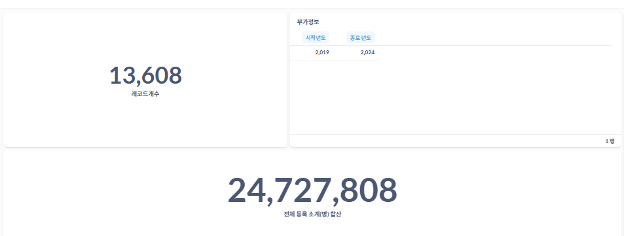
그림 7. 데이터 레코드 정보

각각의 정보를 시각화하기 위해서 아래와 같은 조건으로 데이터를 조합합니다.

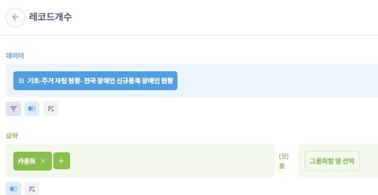

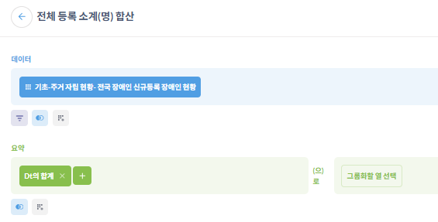

3.1.2 데이터 특성에 맞는 정보 시각화
1) 연도별 장애분류 정보
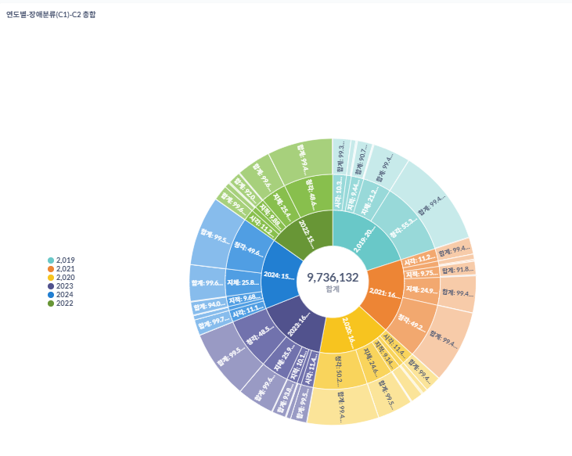
그림 8. 연도별 장애분류

시각화하기 위해서 아래와 같은 조건으로 데이터를 조합합니다 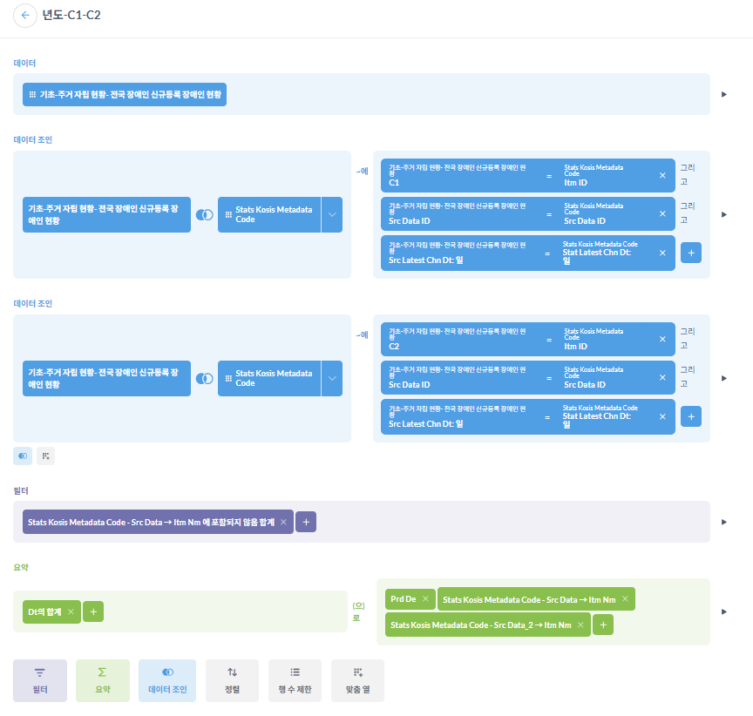

2) 연도별 신규 장애인 등록 건수
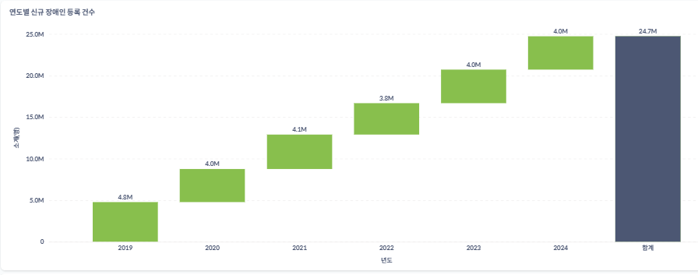
그림 9. 연도별 신규 장애인 등록 건수

시각화하기 위해서 아래와 같은 조건으로 데이터를 조합합니다
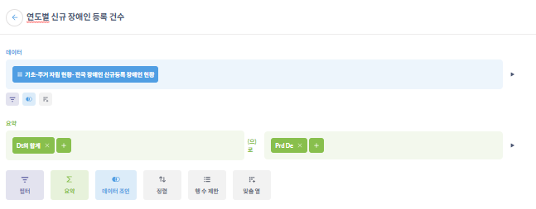

3) C1.장애유형별 등록 건수 (연도 기준)
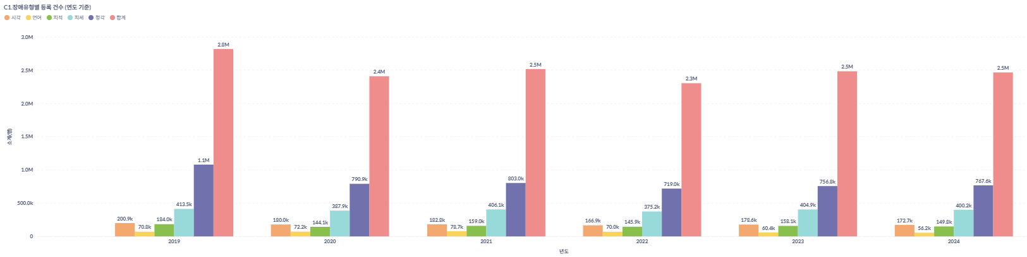
그림 10. C1.장애유형별 등록 건수 (연도 기준)

시각화하기 위해서 아래와 같은 조건으로 데이터를 조합합니다
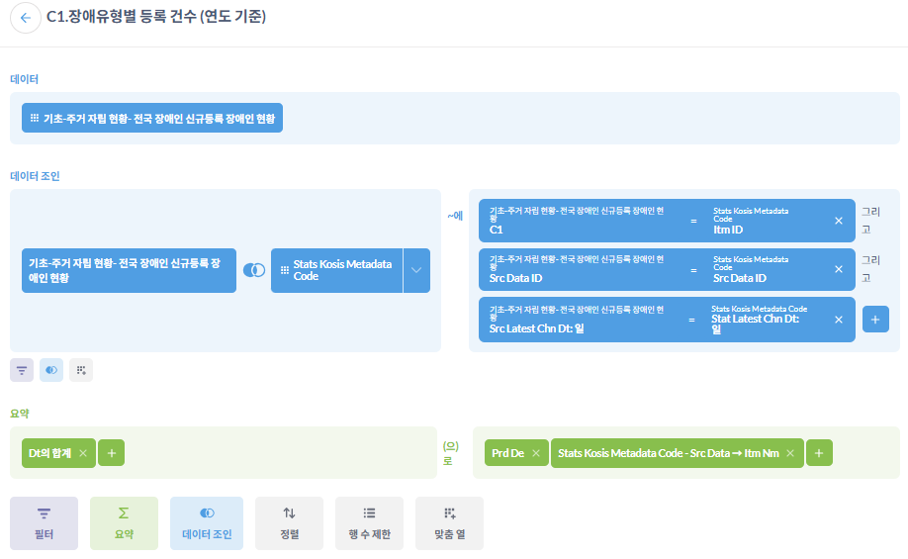

4) C2.연도별-연령 등록 건수
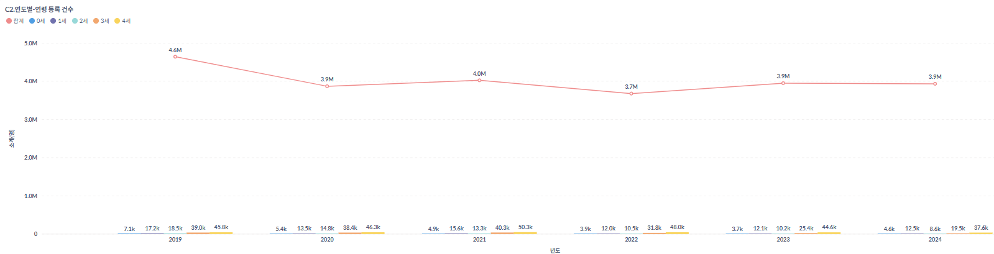
그림 11. C2.연도별-연령 등록 건수

시각화하기 위해서 아래와 같은 조건으로 데이터를 조합합니다
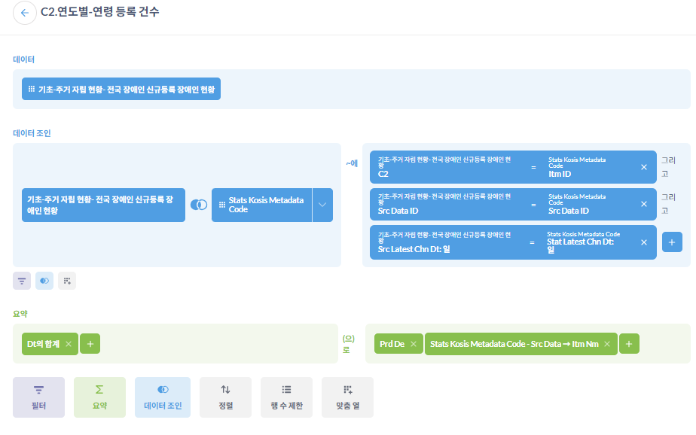

5) C3.연도별-장애 정도 등록 건수
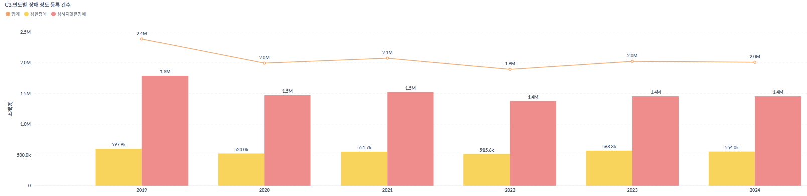
그림 12. C3.연도별-장애 정도 등록 건수

시각화하기 위해서 아래와 같은 조건으로 데이터를 조합합니다
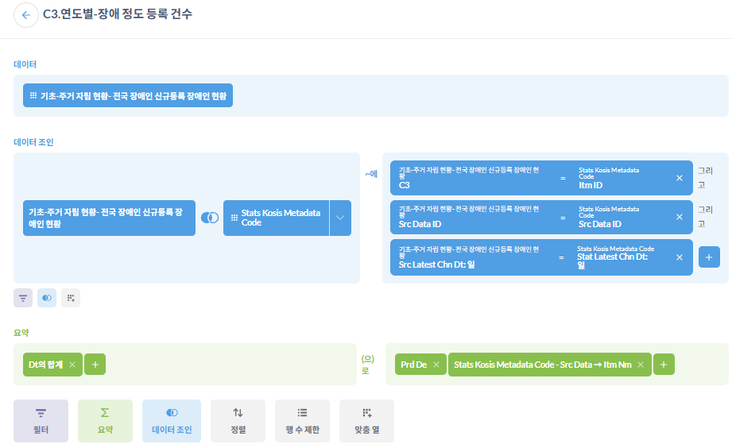

6) 테이블 데이터 보기
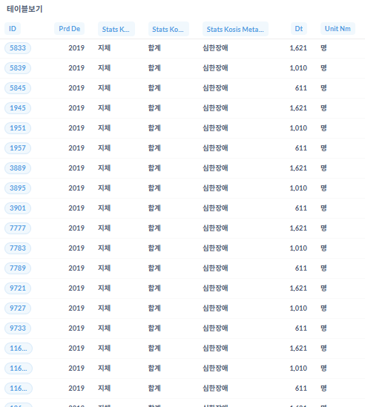
그림 13 테이블 데이터 보기

시각화하기 위해서 아래와 같은 조건으로 데이터를 조합합니다
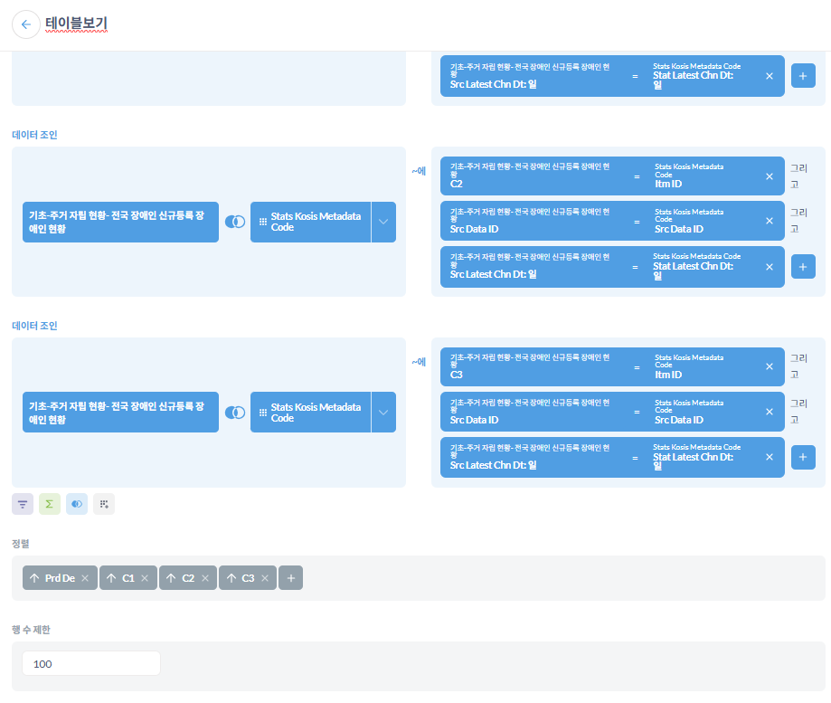

3.2 전국 연령별, 장애등급별, 성별 등록장애인수
연령, 장애등급, 성별에 따른 등록 장애인 수를 집계한 데이터입니다.

시스템 DB의 데이터 정보를 참조하여 데이터를 조합하여 신규 등록된 장애인 현황을 데이터 분류하여 시각화 합니다.
- 데이터 테이블 : stats_dis_reg_natl_by_age_type_sev_gen
- 데이터 매핑 메타데이터 테이블 : stats_kosis_metadata_code

상세 정보에는 아래와 같은 정보를 시각적으로 제공합니다.
- 레코드 개수, 통계 기간 정보
- 전체 등록 소계(명) 합산
- 연도별- 카테고리 정보
- C1.2024년-연령별 등록 건수
- C2.연도별-남녀등록 건수

3.2.1 데이터 레코드 정보 시각화
통계 기간에 따른 데이터 레코드 개수와, 전체 등록 합산 정보를 표시합니다.
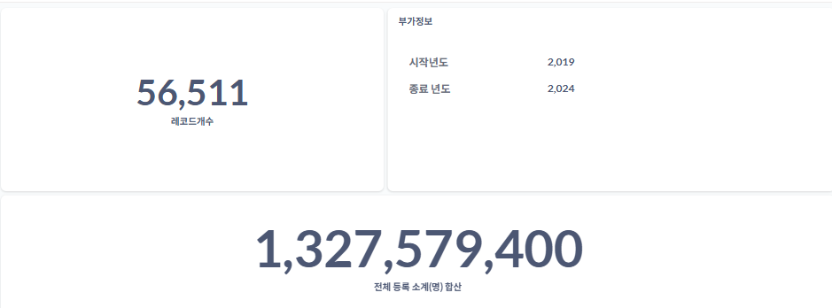
그림 14. 데이터 레코드 정보

각각의 정보를 시각화하기 위해서 아래와 같은 조건으로 데이터를 조합합니다.
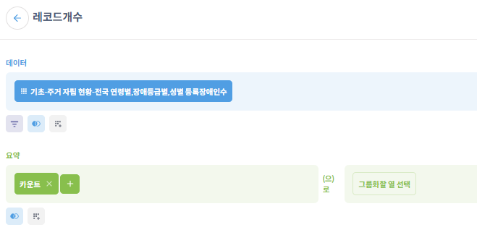

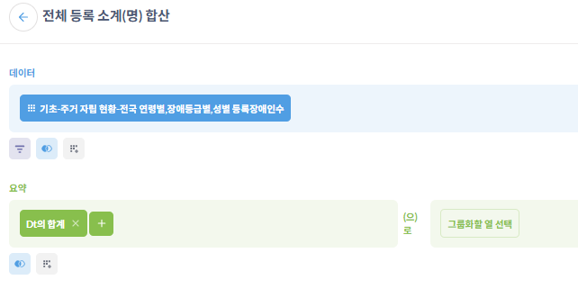

3.2.2 데이터 특성에 맞는 정보 시각화
1) 연도별- 카테고리 정보
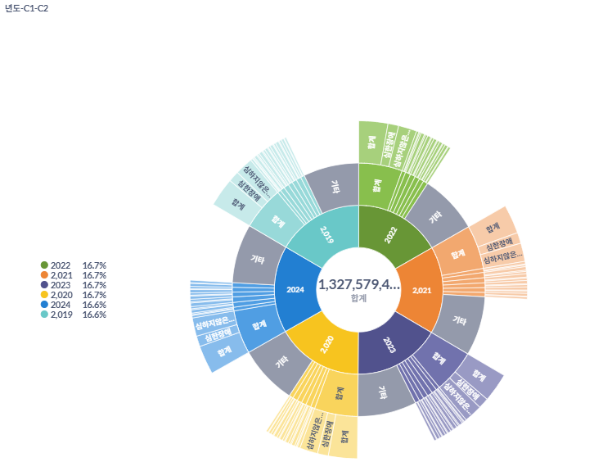
그림 15. 연도별- 카테고리 정보

시각화하기 위해서 아래와 같은 조건으로 데이터를 조합합니다
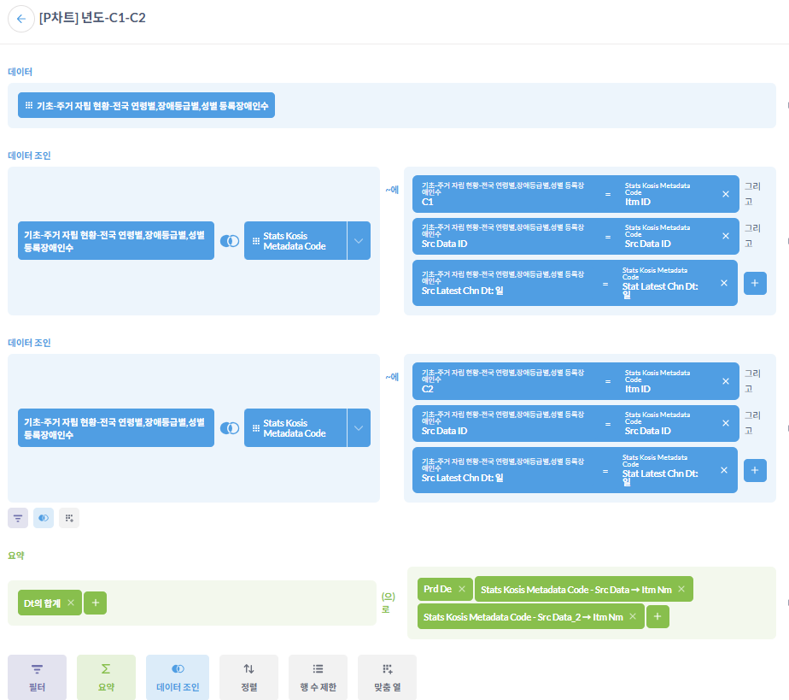

2)
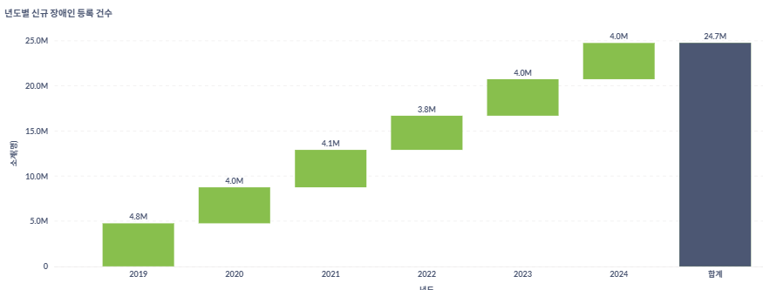
그림 16. 전체 등록 소계(명) 합산

시각화하기 위해서 아래와 같은 조건으로 데이터를 조합합니다
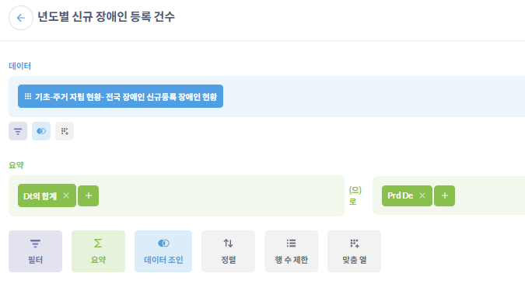

3) C1.2024년-연령별 등록 건수
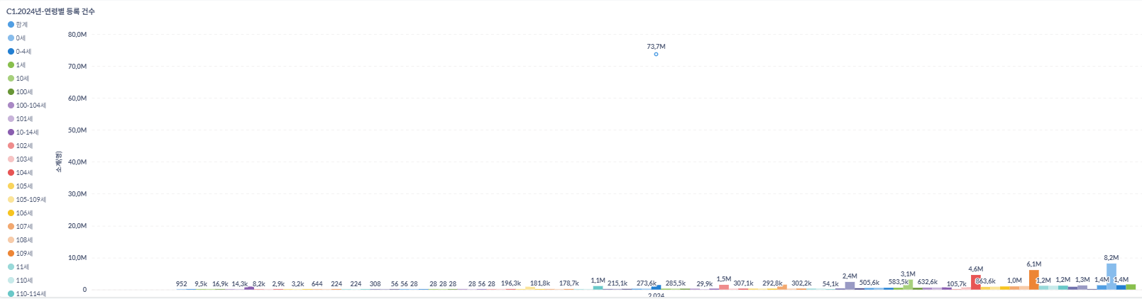
그림 17. C1.2024년-연령별 등록 건수

시각화하기 위해서 아래와 같은 조건으로 데이터를 조합합니다
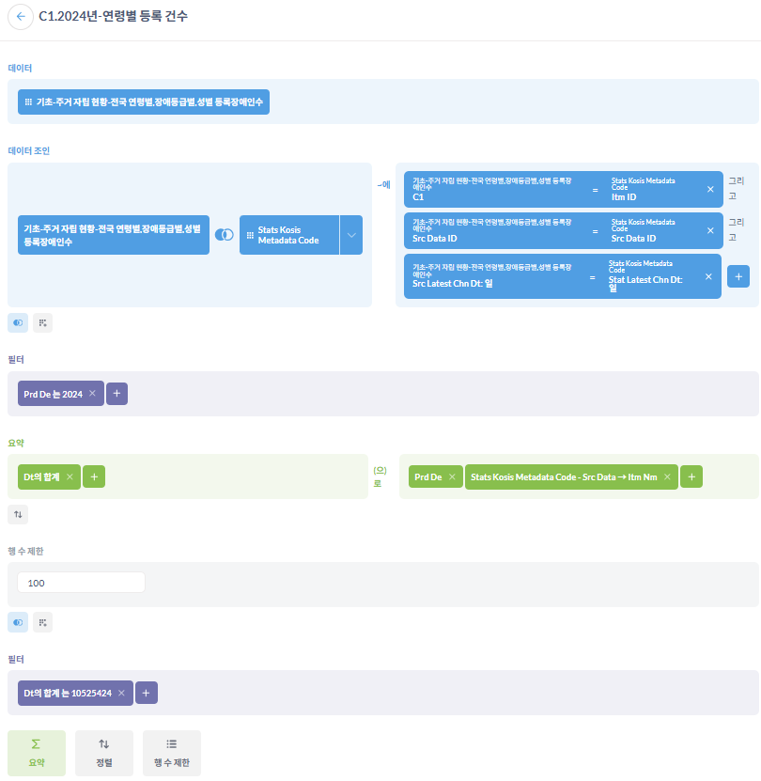

4) C2.연도별-남녀등록 건수
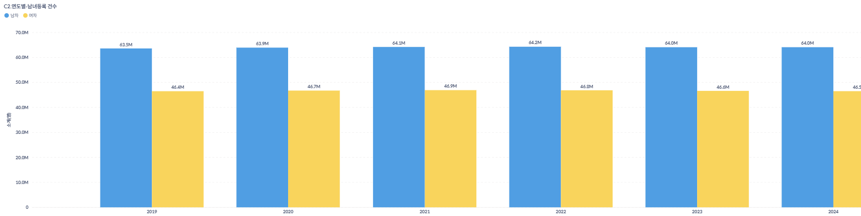
그림 18. C2.연도별-남녀등록 건수

시각화하기 위해서 아래와 같은 조건으로 데이터를 조합합니다
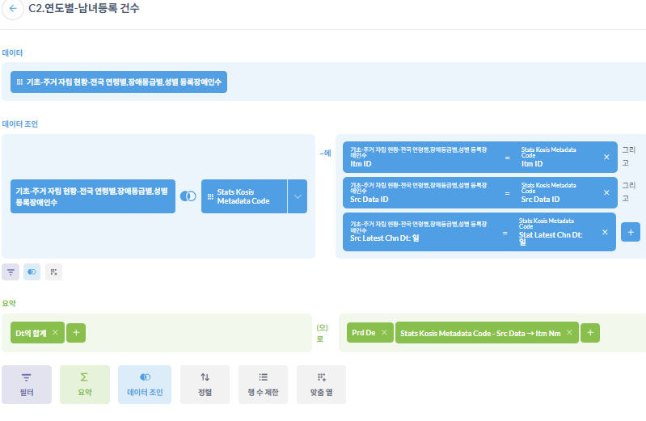

3.3 시도별, 장애유형별, 장애정도별, 성별 등록장애인수
지역과 장애 특성별로 등록 장애인 현황을 분류한 데이터입니다.
- 데이터 테이블 : stats_dis_reg_sido_by_type_sev_gen
- 데이터 매핑 메타데이터 테이블 : stats_kosis_metadata_code
상세 정보에는 아래와 같은 정보를 시각적으로 제공합니다.
- 레코드 개수, 통계 기간 정보
- 전체 등록 소계(명) 합산
- 년도별 장애인 등록 건수
- 연도별-카테고리 정보
- C1.연도별 장애유형별 등록 건수
- C2.연도별-지역별 등록 건수
- C3.연도별-장애정도 등록 건수

3.3.1 데이터 레코드 정보 시각화
통계 기간에 따른 데이터 레코드 개수와, 전체 등록 합산 정보를 표시합니다.
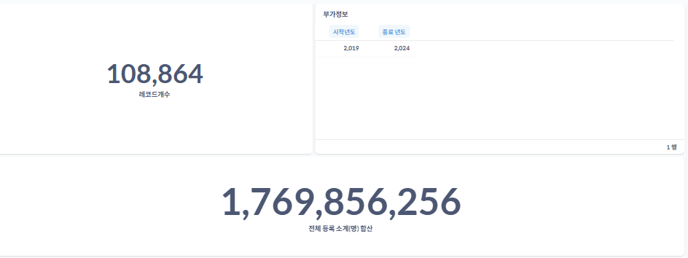

각각의 정보를 시각화하기 위해서 아래와 같은 조건으로 데이터를 조합합니다.
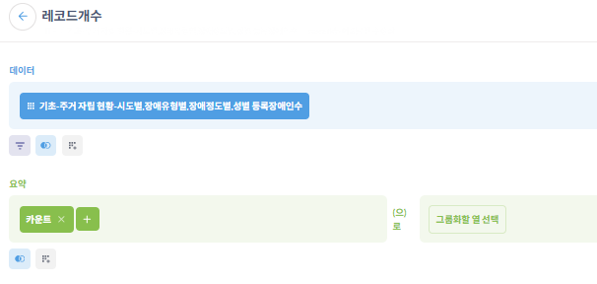

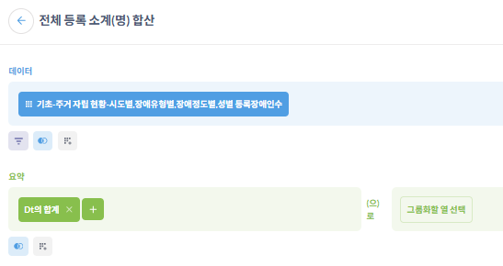

3.3.2 데이터 특성에 맞는 정보 시각화
1) 년도별 장애인 등록 건수
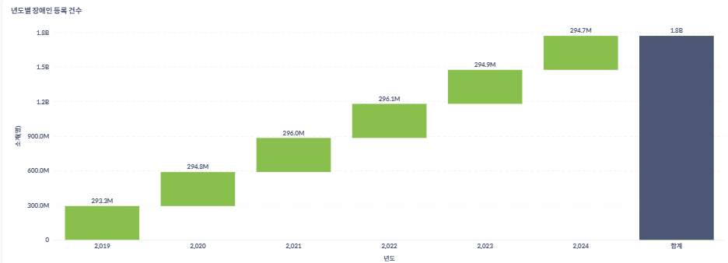
그림 19. 년도별 장애인 등록 건수

시각화하기 위해서 아래와 같은 조건으로 데이터를 조합합니다
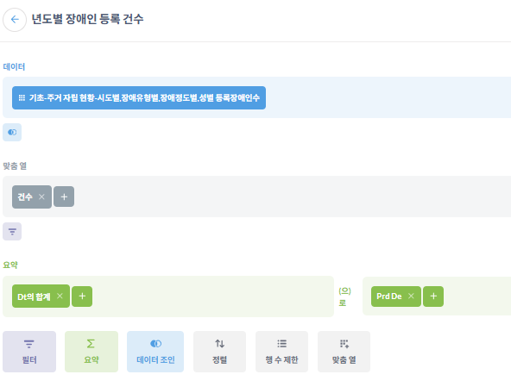

2) 연도별-카테고리 정보
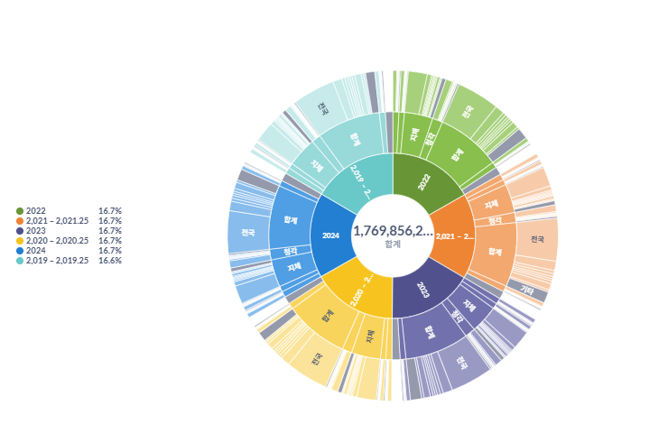
그림 20.연도별-카테고리 정보

시각화하기 위해서 아래와 같은 조건으로 데이터를 조합합니다
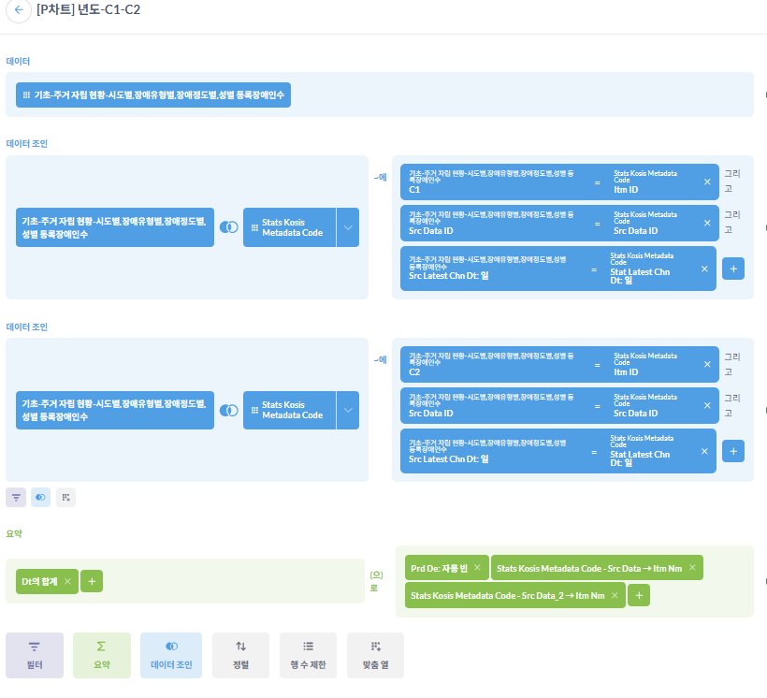

3) C1.연도별 장애유형별 등록 건수
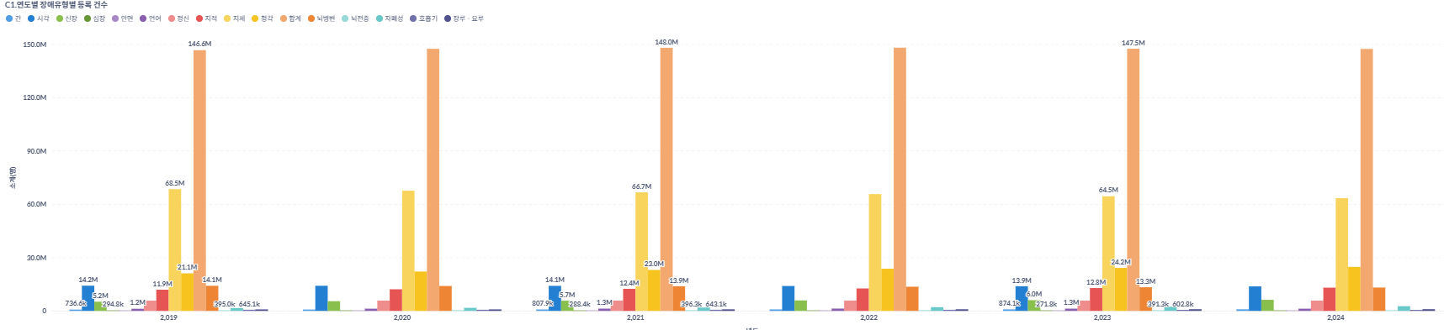
그림 21. C1.연도 별 장애유형별 등록 건수

시각화하기 위해서 아래와 같은 조건으로 데이터를 조합합니다
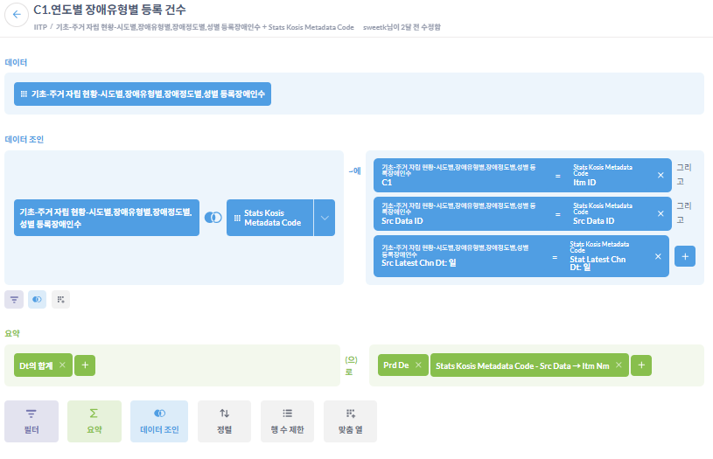

4) C2.연도별-지역별 등록 건수
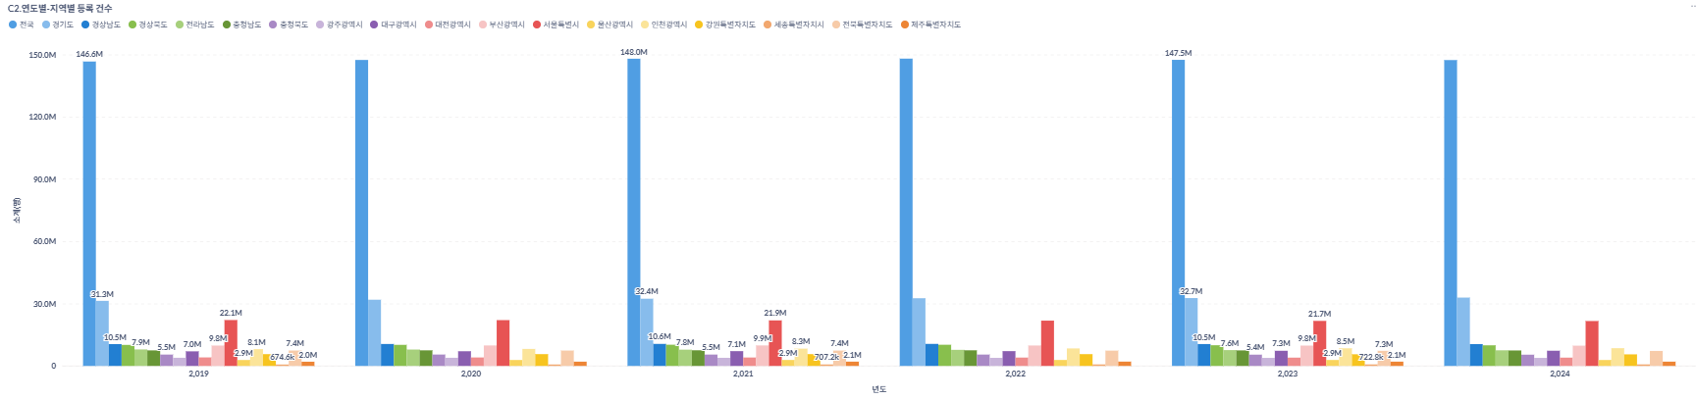
그림 22. C2.연도별-지역별 등록 건수

시각화하기 위해서 아래와 같은 조건으로 데이터를 조합합니다
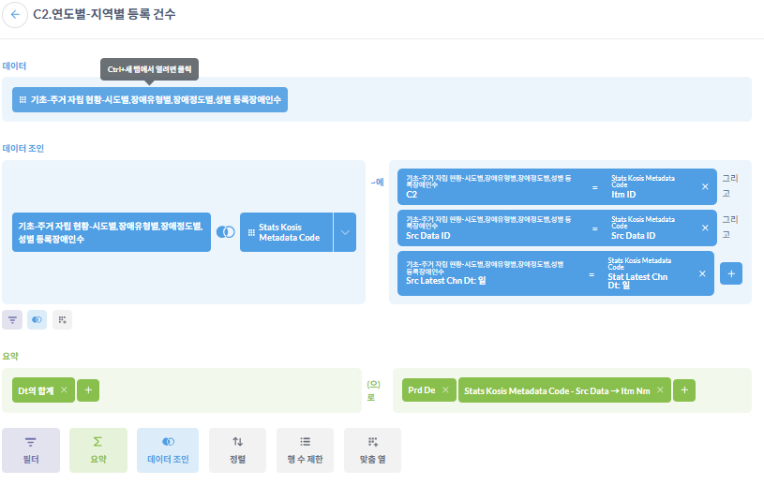

5) C3.연도별-장애정도 등록 건수
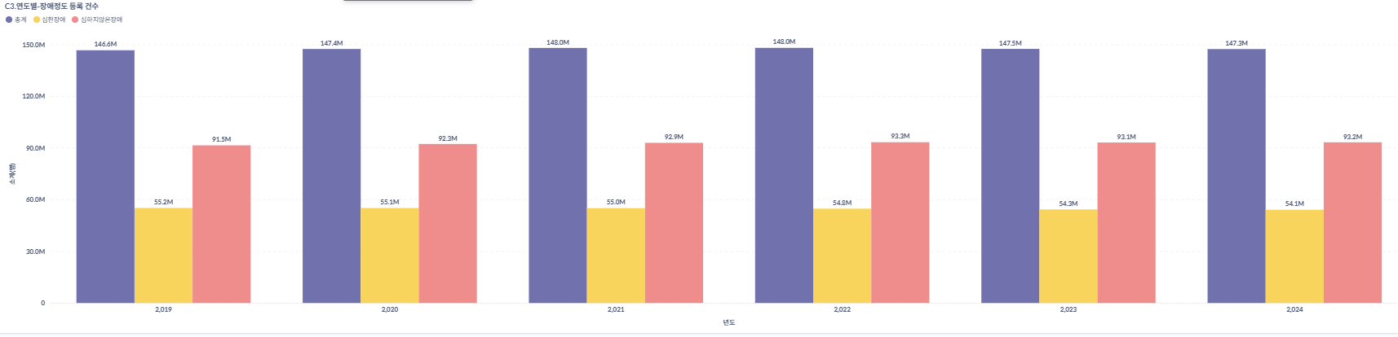
그림 23.C3.연도별-장애정도 등록 건수

시각화하기 위해서 아래와 같은 조건으로 데이터를 조합합니다
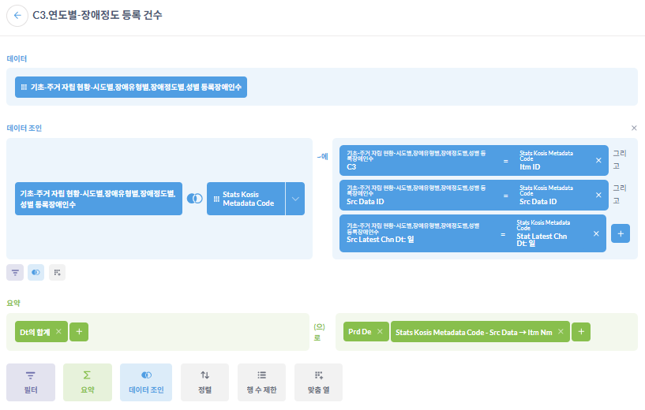

3.4 일상생활 필요 지원 정도
장애인의 일상생활에서 필요한 지원 수준을 나타낸 데이터입니다.

시스템 DB의 데이터 정보를 참조하여 데이터를 조합하여 신규 등록된 장애인 현황을 데이터 분류하여 시각화 합니다.
- 데이터 테이블 : stats_dis_life_supp_need_lvl
- 데이터 매핑 메타데이터 테이블 : stats_kosis_metadata_code

상세 정보에는 아래와 같은 정보를 시각적으로 제공합니다.
- 레코드 개수, 통계 기간 정보
- 전체 등록 소계(명) 합산
- 년도별 장애인 등록 건수
- 연도별-카테고리 정보
- C1.연도별 C2=P01(%)
- 년도별 일상생활 필요 지원 정도

3.4.1 데이터 레코드 정보 시각화
통계 기간에 따른 데이터 레코드 개수와, 전체 등록 합산 정보를 표시합니다.
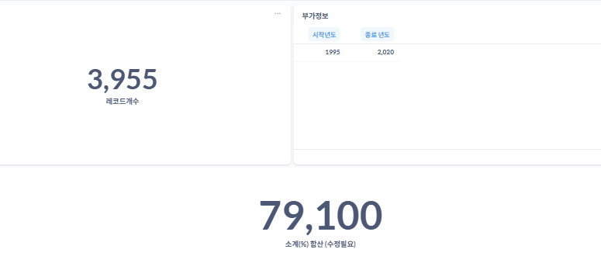
그림 24. 데이터 레코드 정보

각각의 정보를 시각화하기 위해서 아래와 같은 조건으로 데이터를 조합합니다.
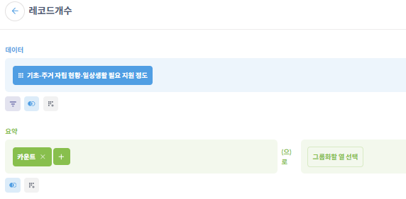

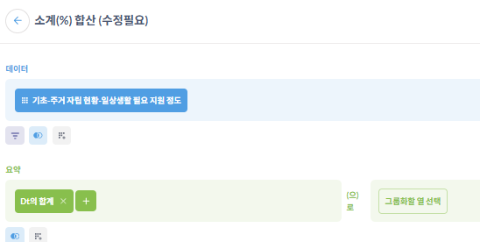

3.4.2 데이터 특성에 맞는 정보 시각화
1) 년도별 장애인 등록 건수
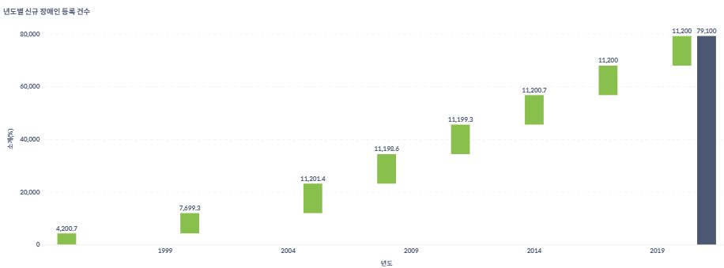
그림 25. 년도별 장애인 등록 건수

시각화하기 위해서 아래와 같은 조건으로 데이터를 조합합니다.
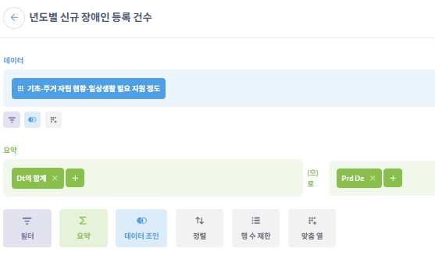

2) 연도별-카테고리 정보
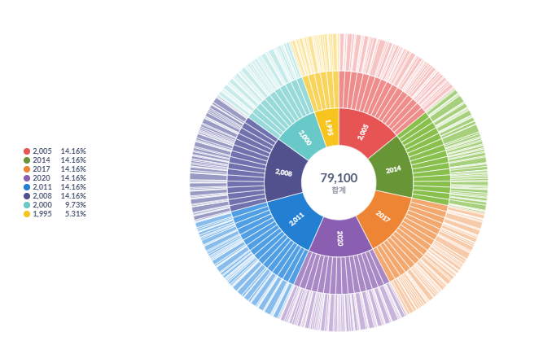
그림 26. 연도별-카테고리 정보

시각화하기 위해서 아래와 같은 조건으로 데이터를 조합합니다
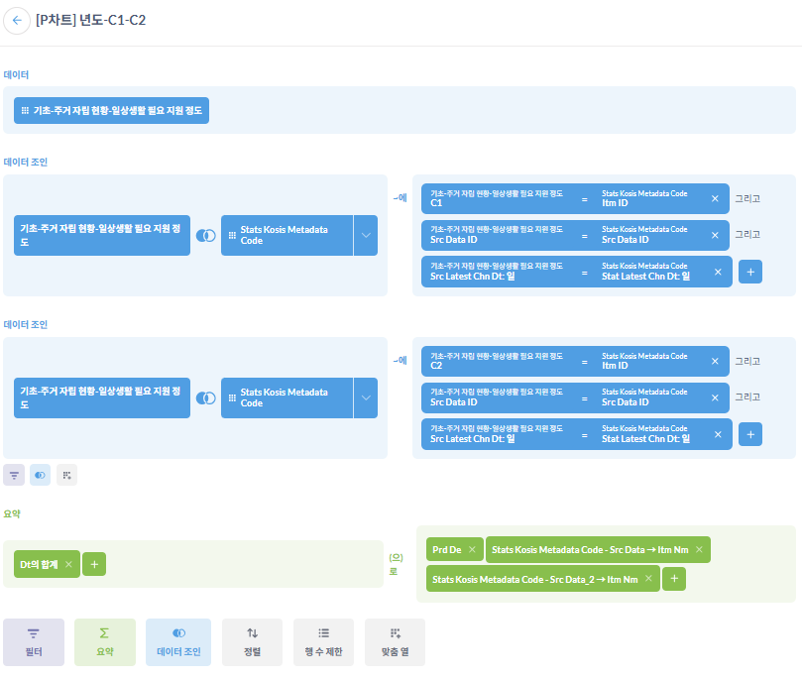

3) C1.연도별 C2=P01(%)
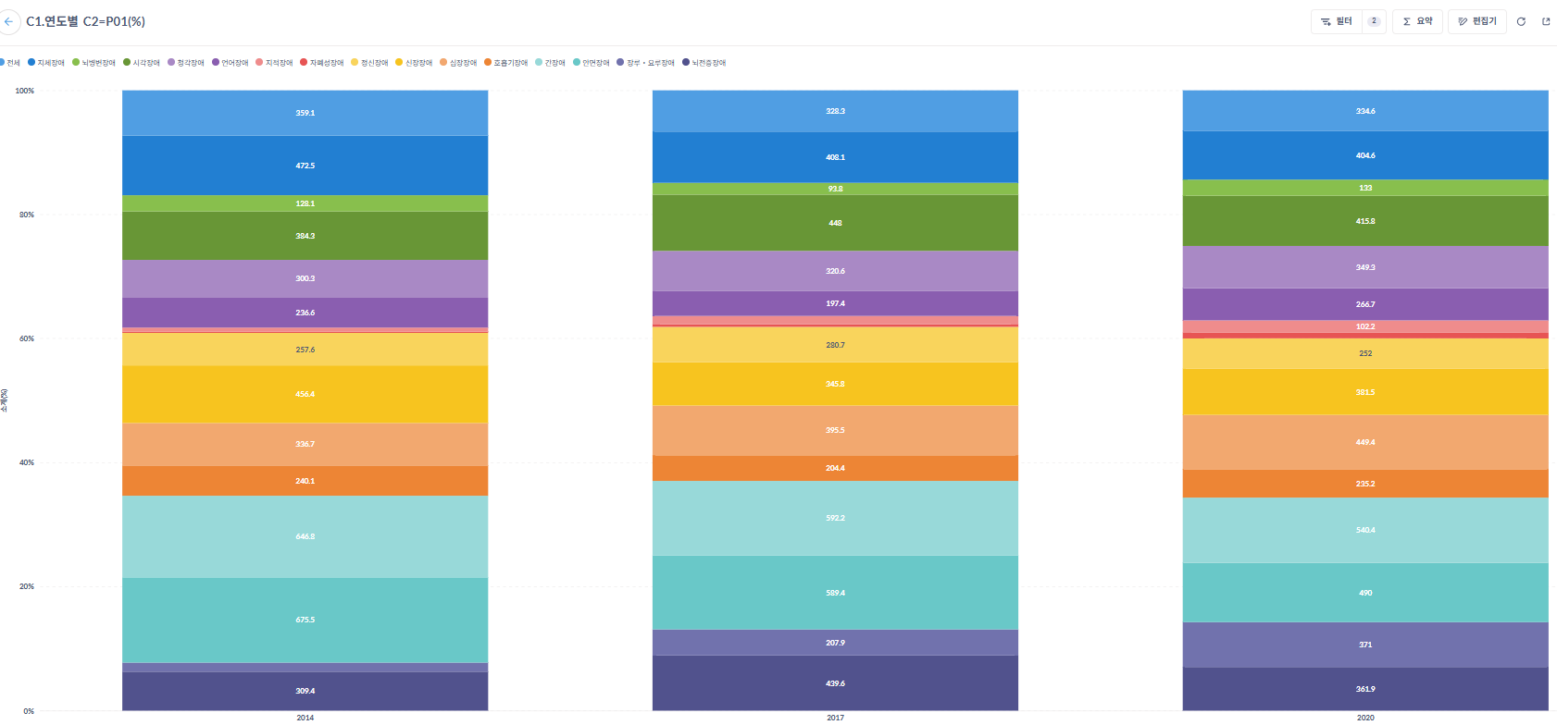
그림 27. C1.연도별 C2=P01(%)

시각화하기 위해서 아래와 같은 조건으로 데이터를 조합합니다
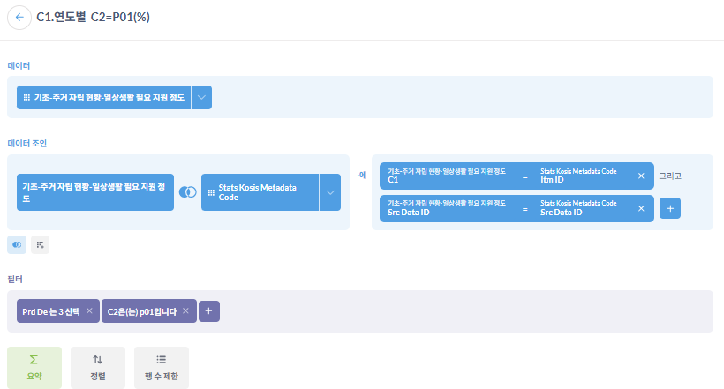

4) 년도별 일상생활 필요 지원 정도
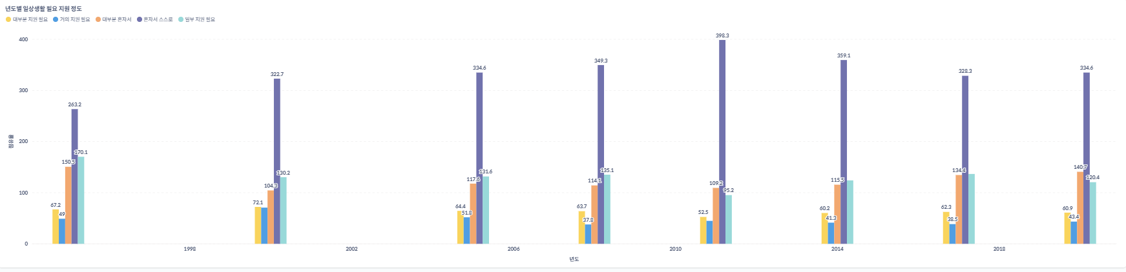
그림 28.년도별 일상생활 필요 지원 정도

시각화하기 위해서 아래와 같은 조건으로 데이터를 조합합니다
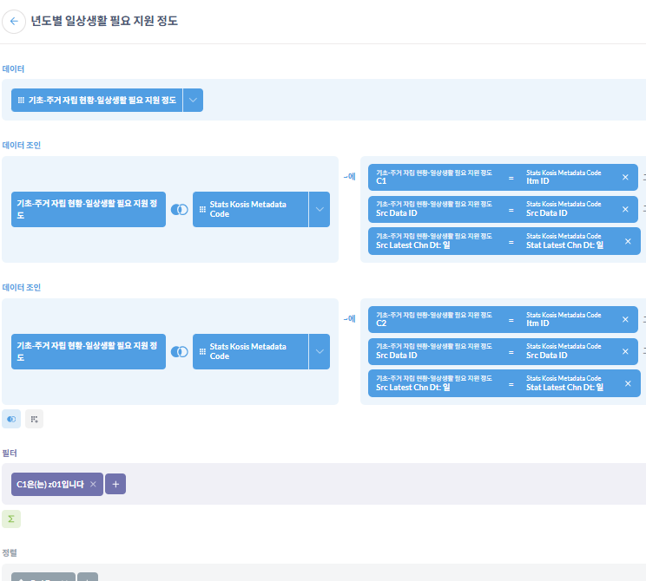

3.5 주로 지원해주는 사람의 유형
장애인의 일상생활을 지원하는 주요 지원자 유형을 보여주는 데이터입니다.

시스템 DB의 데이터 정보를 참조하여 데이터를 조합하여 신규 등록된 장애인 현황을 데이터 분류하여 시각화 합니다.
- 데이터 테이블 : stats_dis_life_maincarer
- 데이터 매핑 메타데이터 테이블 : stats_kosis_metadata_code

상세 정보에는 아래와 같은 정보를 시각적으로 제공합니다.
- 레코드 개수, 통계 기간 정보
- 전체 등록 소계(명) 합산
- 년도별 등록 건수
- 연도별-카테고리 정보
- C1.연도별 전체장애 중 지원 유형 (C1=z01)

3.5.1 데이터 레코드 정보 시각화
통계 기간에 따른 데이터 레코드 개수와, 전체 등록 합산 정보를 표시합니다.
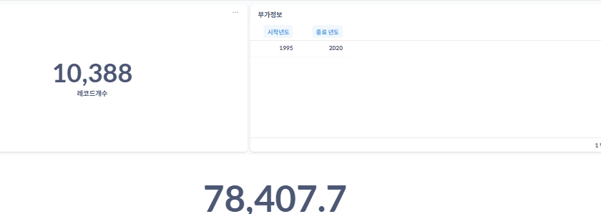
그림 29. 데이터 레코드 정보

각각의 정보를 시각화하기 위해서 아래와 같은 조건으로 데이터를 조합합니다.
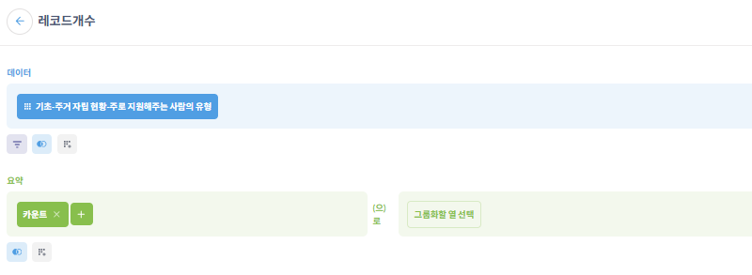

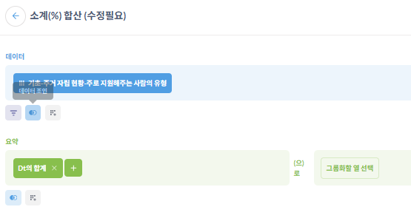

3.5.2 데이터 특성에 맞는 정보 시각화
1) 년도별 등록 건수
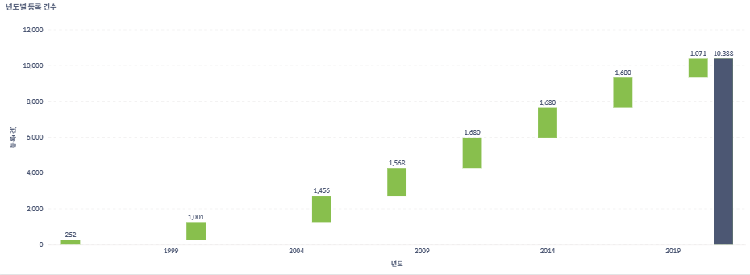
그림 30. 년도별 등록 건수

시각화하기 위해서 아래와 같은 조건으로 데이터를 조합합니다.
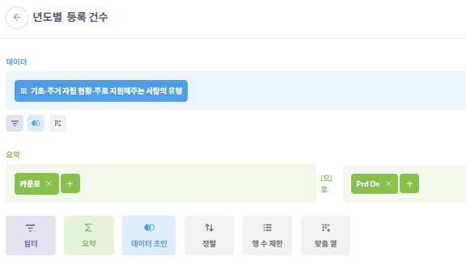

2) 연도별-카테고리 정보
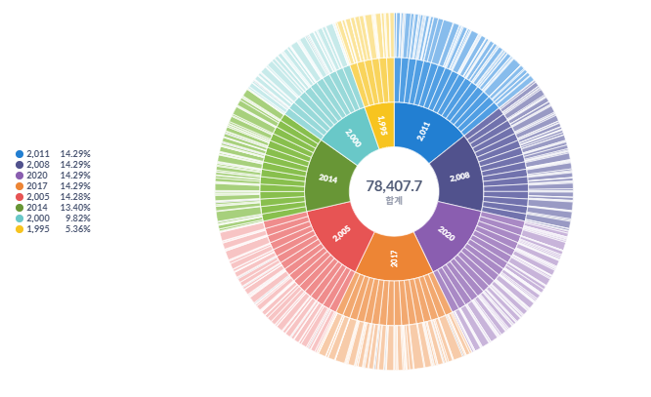
그림 31. 연도별-카테고리 정보

시각화하기 위해서 아래와 같은 조건으로 데이터를 조합합니다
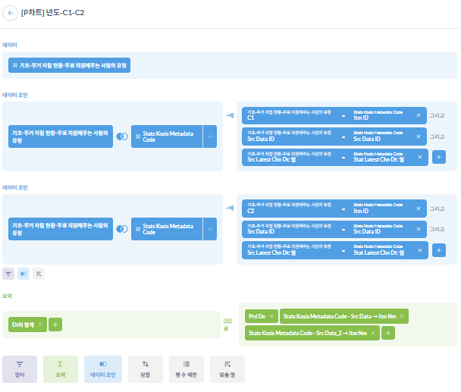

3) C1.연도별 전체장애 중 지원 유형 (C1=z01)
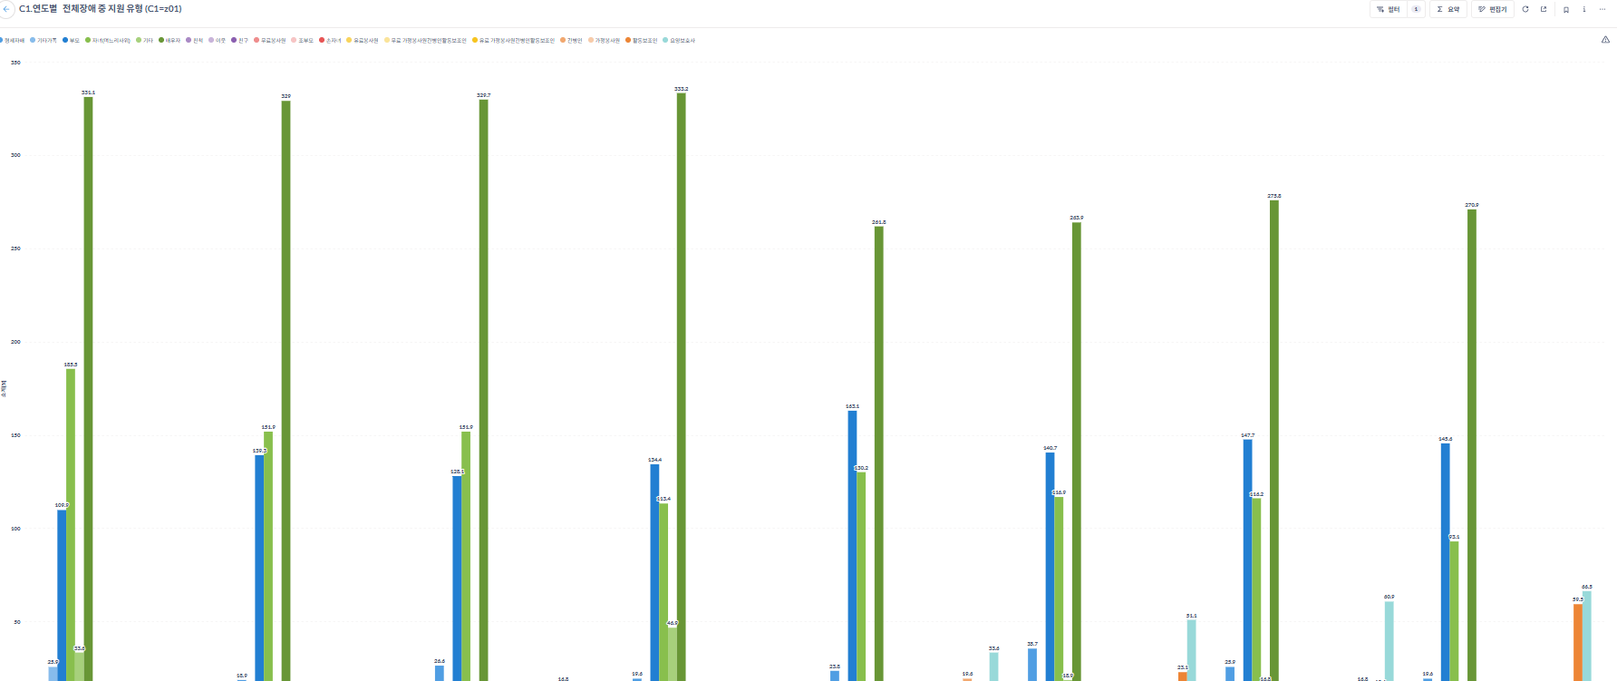
그림 32. C1.연도별 전체장애 중 지원 유형 (C1=z01)

시각화하기 위해서 아래와 같은 조건으로 데이터를 조합합니다
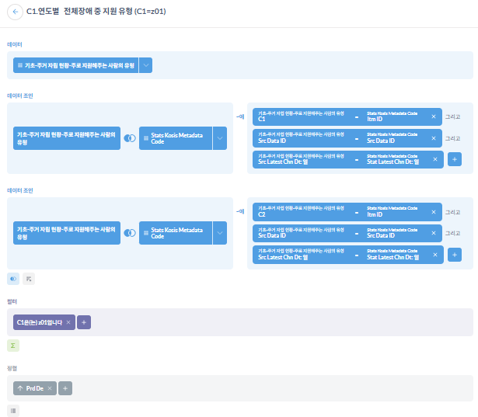

4) 연도별 지적장애(C1=z08) 지원해주는 사람유형형
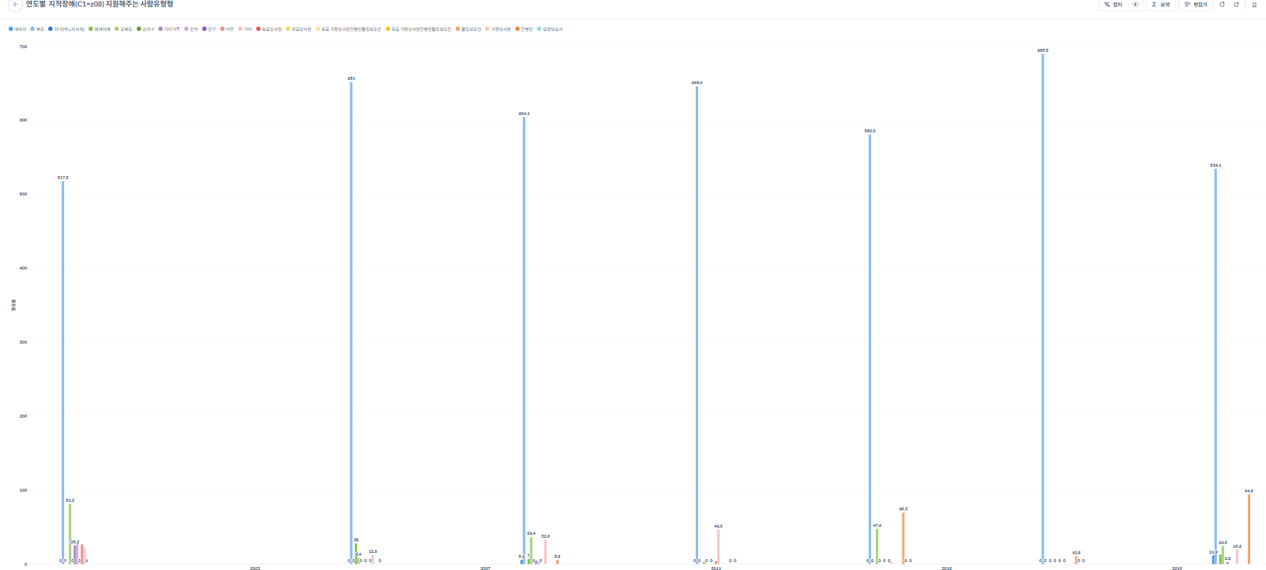
그림 33. 연도별 지적장애(C1=z08) 지원해주는 사람유형형

시각화하기 위해서 아래와 같은 조건으로 데이터를 조합합니다
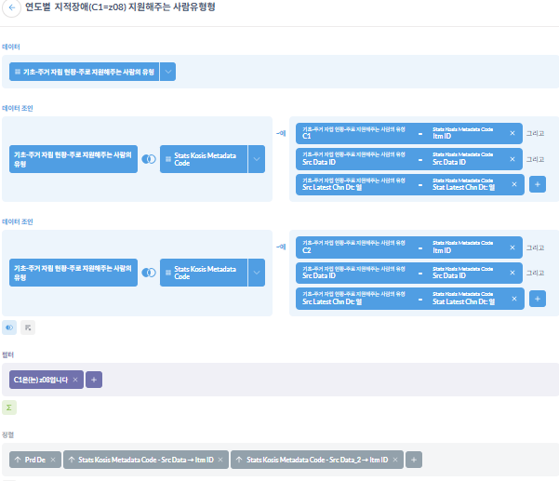

3.6 일상생활 도와주는 사람(1순위)
장애인의 일상생활을 가장 우선적으로 도와주는 사람을 기록한 데이터입니다.

시스템 DB의 데이터 정보를 참조하여 데이터를 조합하여 신규 등록된 장애인 현황을 데이터 분류하여 시각화 합니다.
- 데이터 테이블 : stats_dis_life_primcarer
- 데이터 매핑 메타데이터 테이블 : stats_kosis_metadata_code

상세 정보에는 아래와 같은 정보를 시각적으로 제공합니다.
- 레코드 개수, 통계 기간 정보
- 전체 등록 소계(명) 합산
- 년도별 등록 건수
- 연도별-카테고리 정보
- 연도별 전체 (C1=A01) 일상생활 도움주는 사람 (%)
- 남성(C1=A201) 기준 도와주는 사람 유형
- 여성(C1=A202) 기준 도와주는 사람 유형

3.6.1 데이터 레코드 정보 시각화
통계 기간에 따른 데이터 레코드 개수와, 전체 등록 합산 정보를 표시합니다.
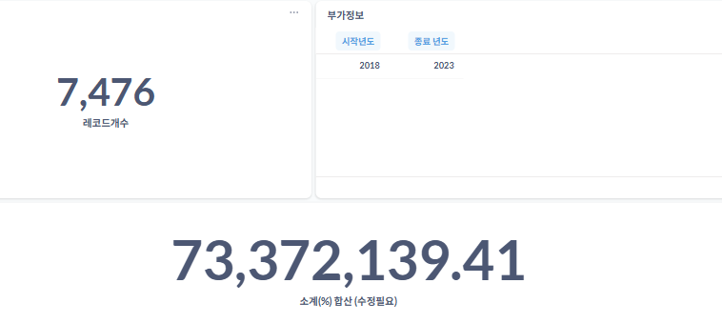

각각의 정보를 시각화하기 위해서 아래와 같은 조건으로 데이터를 조합합니다.
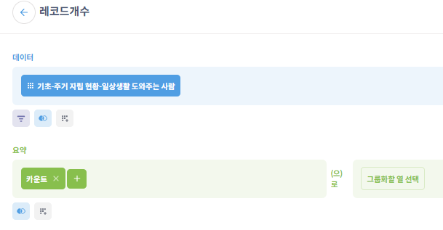

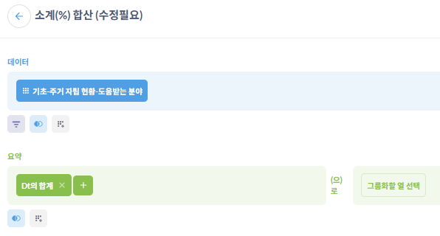

3.6.2 데이터 특성에 맞는 정보 시각화
1) 년도별 등록 건수
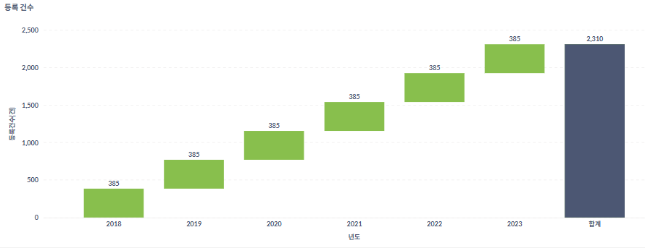
그림 34. 년도별 등록 건수

시각화하기 위해서 아래와 같은 조건으로 데이터를 조합합니다.
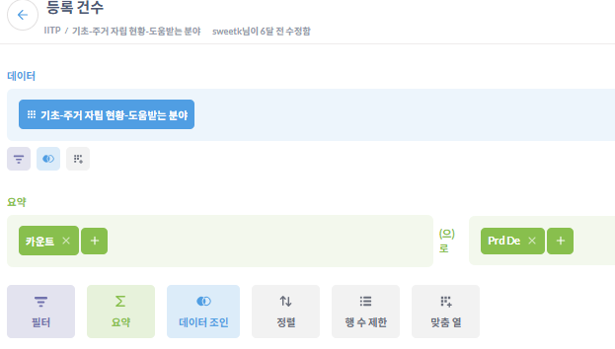

2) 연도별-카테고리 정보
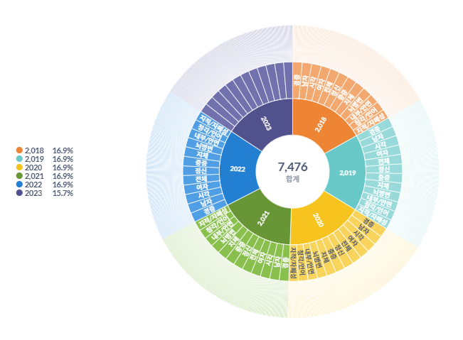
그림 35.연도별-카테고리 정보

시각화하기 위해서 아래와 같은 조건으로 데이터를 조합합니다
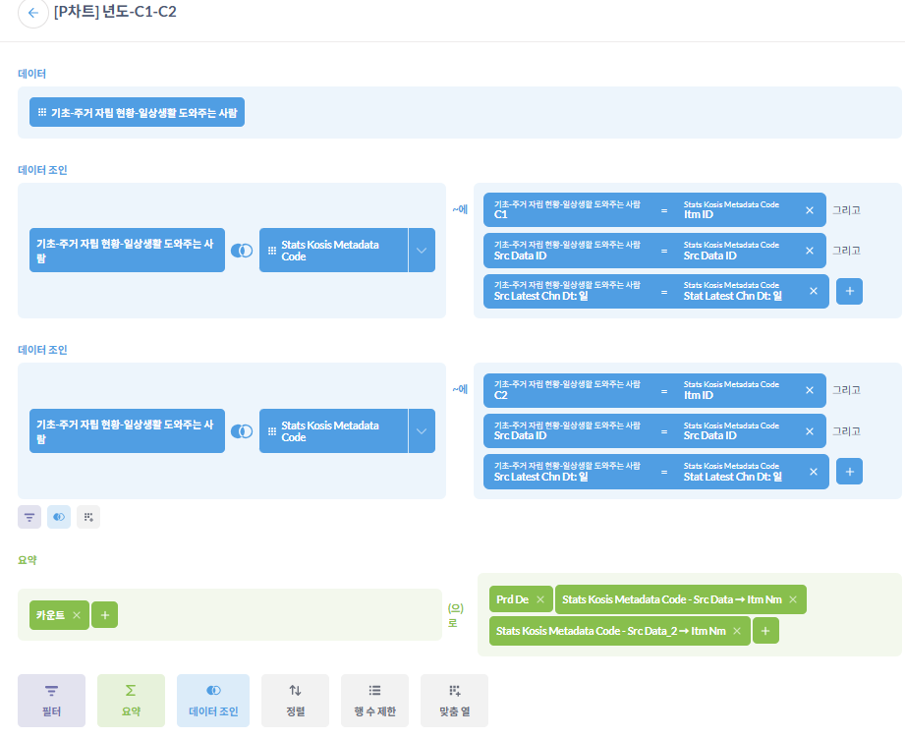

3) 연도별 전체 (C1=A01) 일상생활 도움주는 사람 (%)
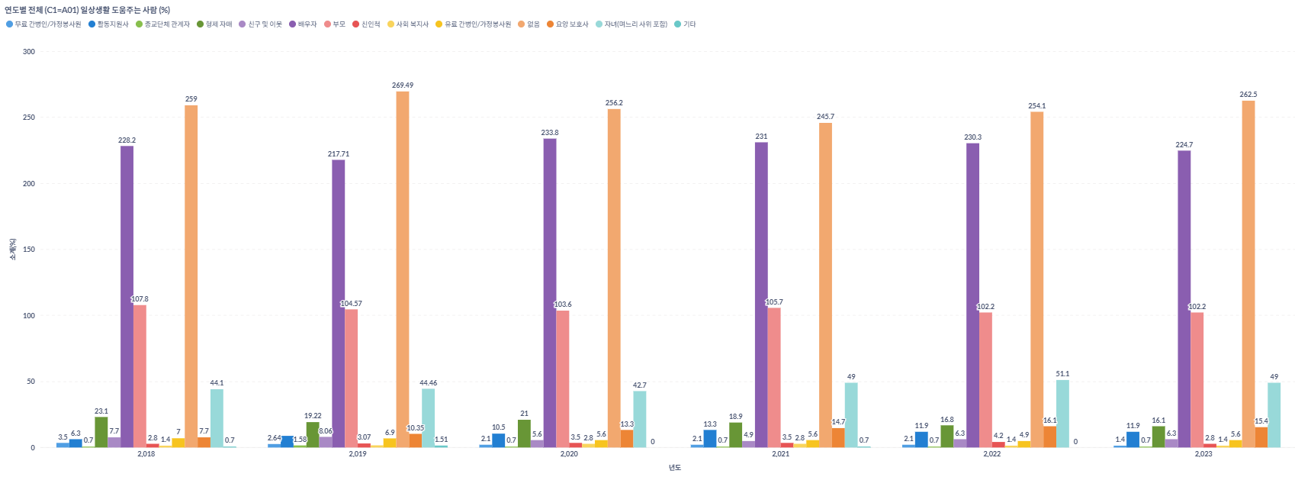
그림 36.연도별 전체 (C1=A01) 일상생활 도움주는 사람 (%)

시각화하기 위해서 아래와 같은 조건으로 데이터를 조합합니다
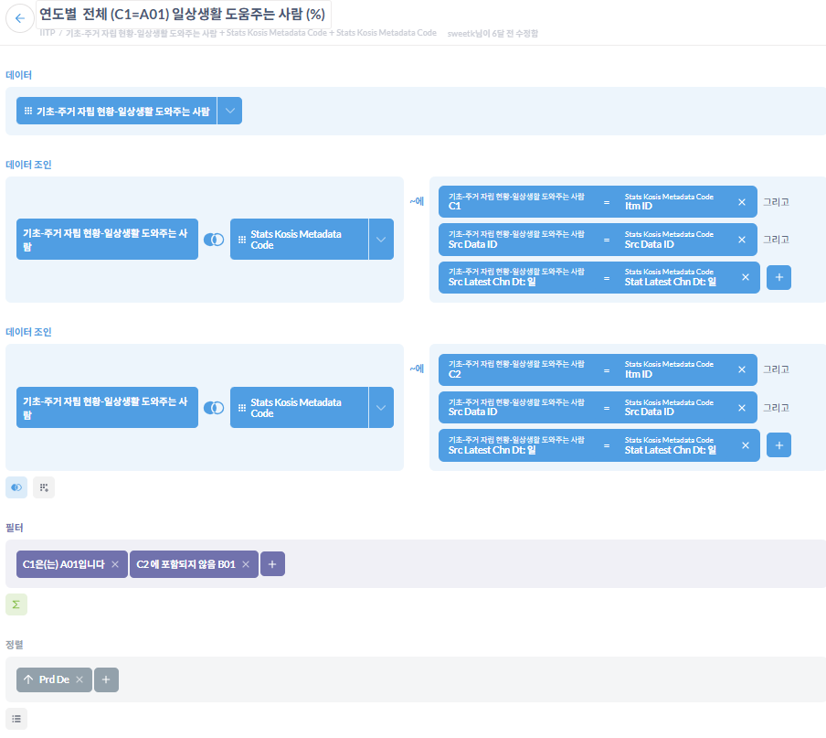

4) 남성(C1=A201) 기준 도와주는 사람 유형
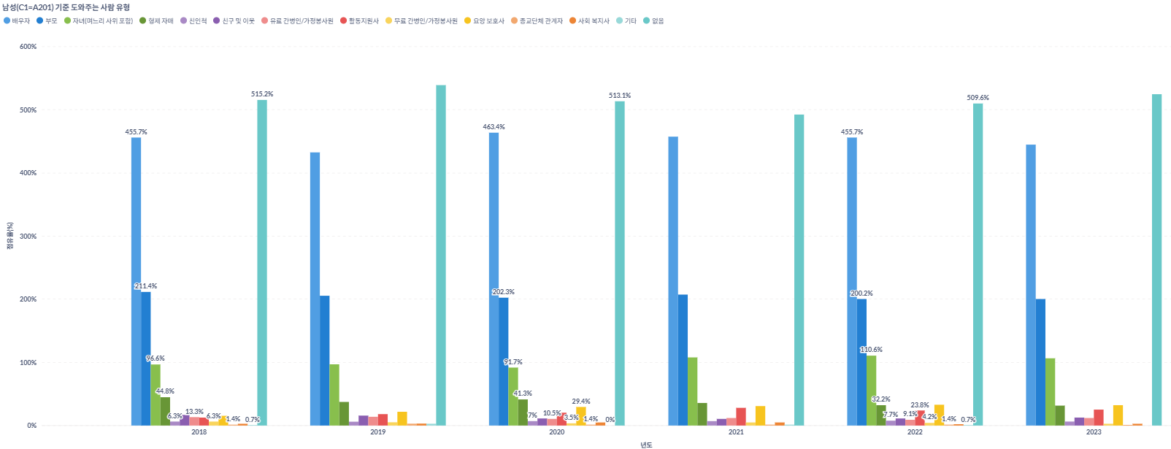
그림 37.남성(C1=A201) 기준 도와주는 사람 유형

시각화하기 위해서 아래와 같은 조건으로 데이터를 조합합니다
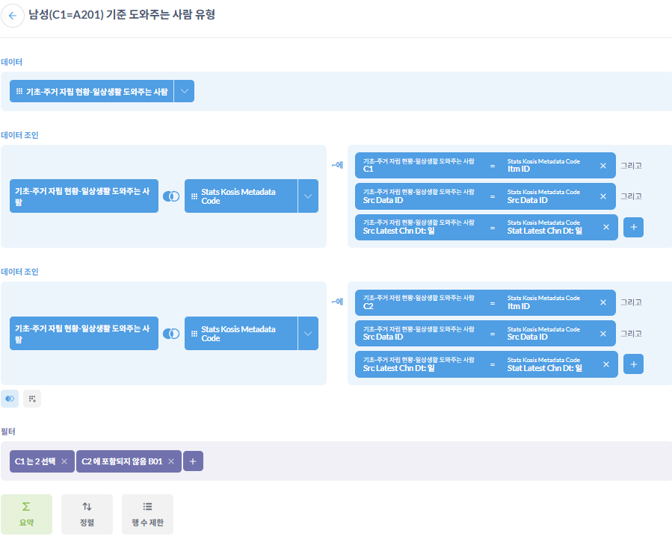

5) 여성(C1=A202) 기준 도와주는 사람 유형
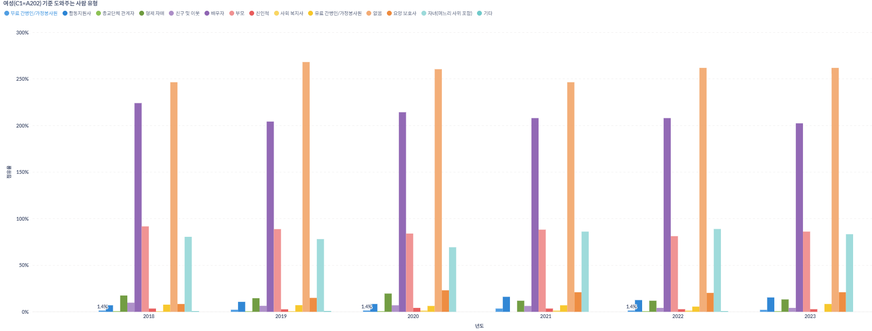
그림 38.여성(C1=A202) 기준 도와주는 사람 유형

시각화하기 위해서 아래와 같은 조건으로 데이터를 조합합니다
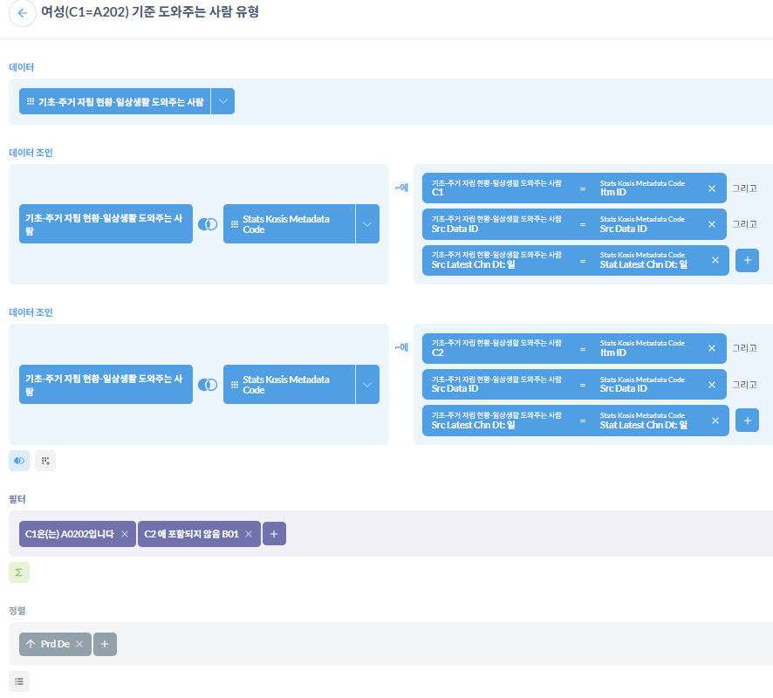

3.7 도움받는 분야
장애인이 일상생활에서 주로 도움을 필요로 하는 분야를 나타낸 데이터입니다.

시스템 DB의 데이터 정보를 참조하여 데이터를 조합하여 신규 등록된 장애인 현황을 데이터 분류하여 시각화 합니다.
- 데이터 테이블 : stats_dis_life_supp_field
- 데이터 매핑 메타데이터 테이블 : stats_kosis_metadata_code

상세 정보에는 아래와 같은 정보를 시각적으로 제공합니다.
- 레코드 개수, 통계 기간 정보
- 전체 등록 소계(명) 합산
- 년도별 등록 건수
- 연도별-카테고리 정보
- 2023년 기준 도움받는 분야 항목별 점유율
- 도움받는 분야 테이블 정보

3.7.1 데이터 레코드 정보 시각화
통계 기간에 따른 데이터 레코드 개수와, 전체 등록 합산 정보를 표시합니다.
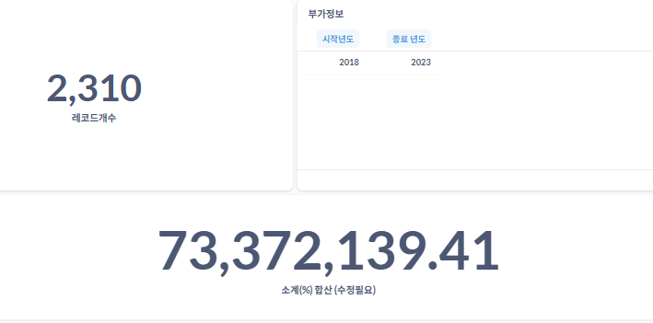
그림 39.데이터 레코드 정보

각각의 정보를 시각화하기 위해서 아래와 같은 조건으로 데이터를 조합합니다.
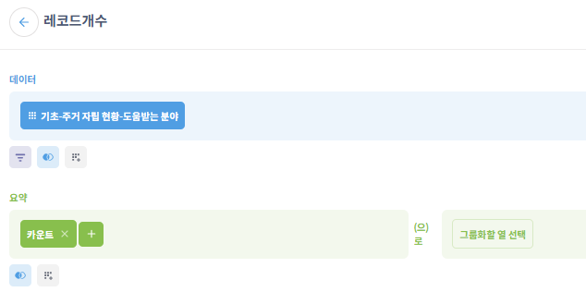

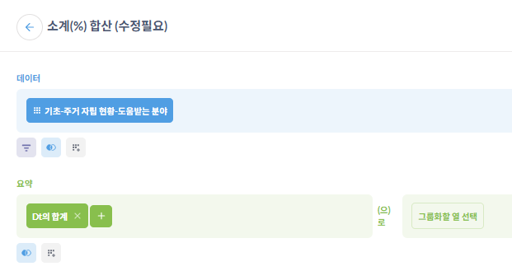

3.7.2 데이터 특성에 맞는 정보 시각화
1) 년도별 등록 건수
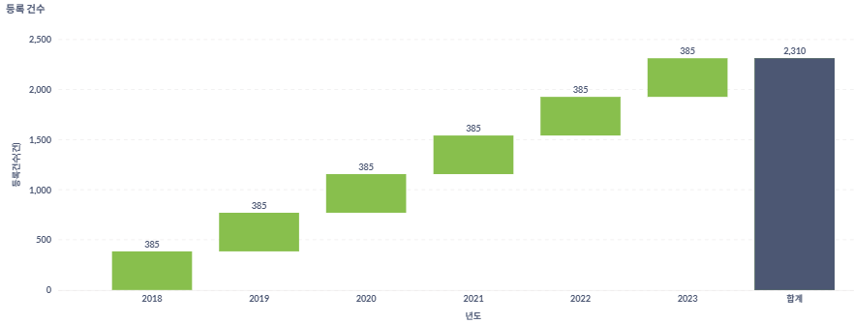
그림 40.년도별 등록 건수

시각화하기 위해서 아래와 같은 조건으로 데이터를 조합합니다.
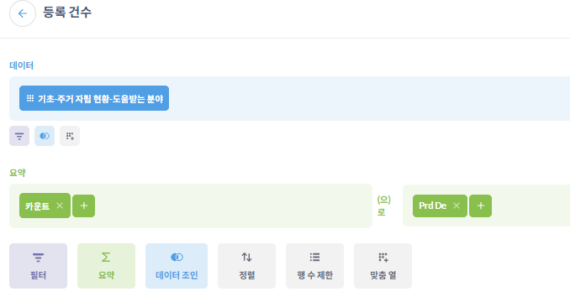

2) 연도별-카테고리 정보
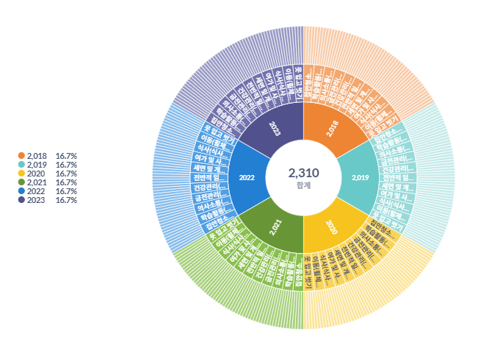
그림 41.연도별-카테고리 정보

시각화하기 위해서 아래와 같은 조건으로 데이터를 조합합니다
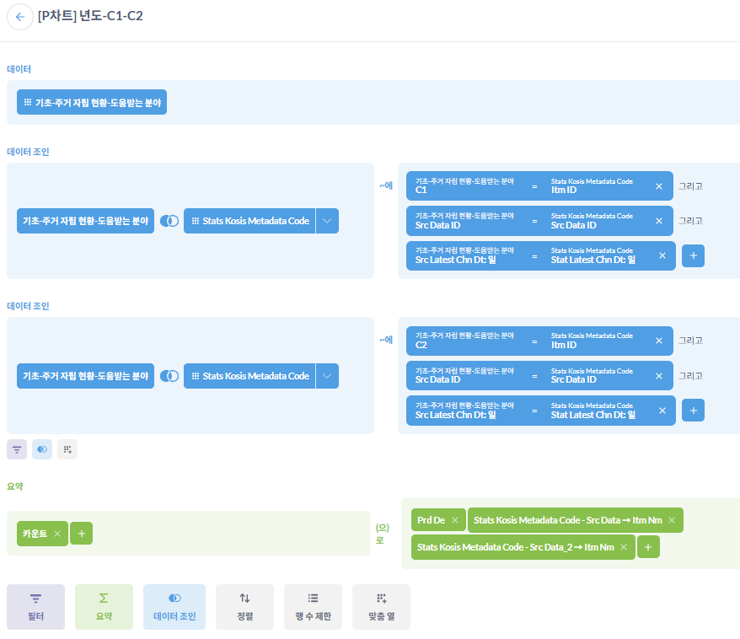

3) 2023년 기준 도움받는 분야 항목별 점유율
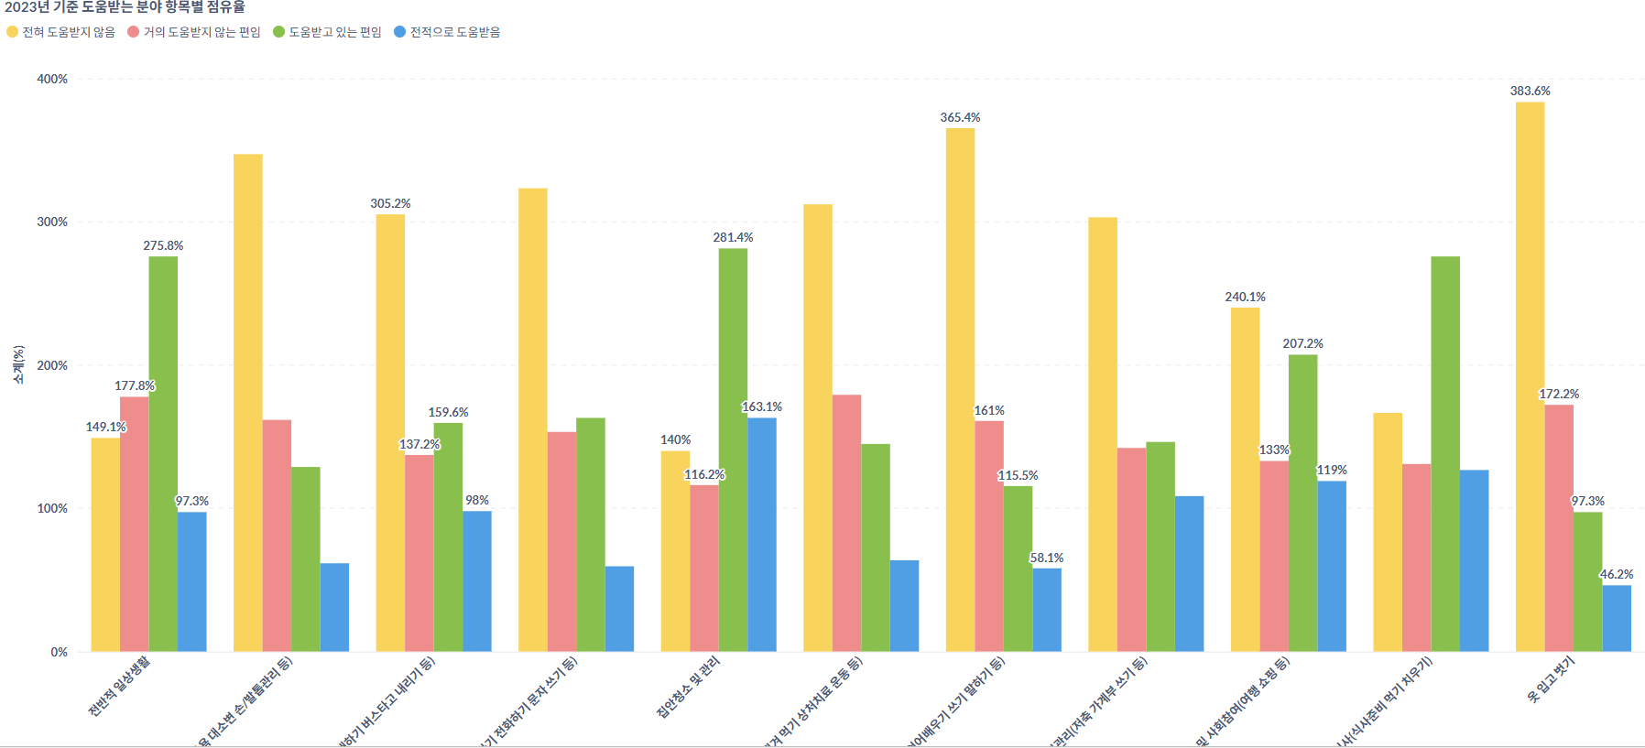
그림 42.2023년 기준 도움받는 분야 항목별 점유율

시각화하기 위해서 아래와 같은 조건으로 데이터를 조합합니다
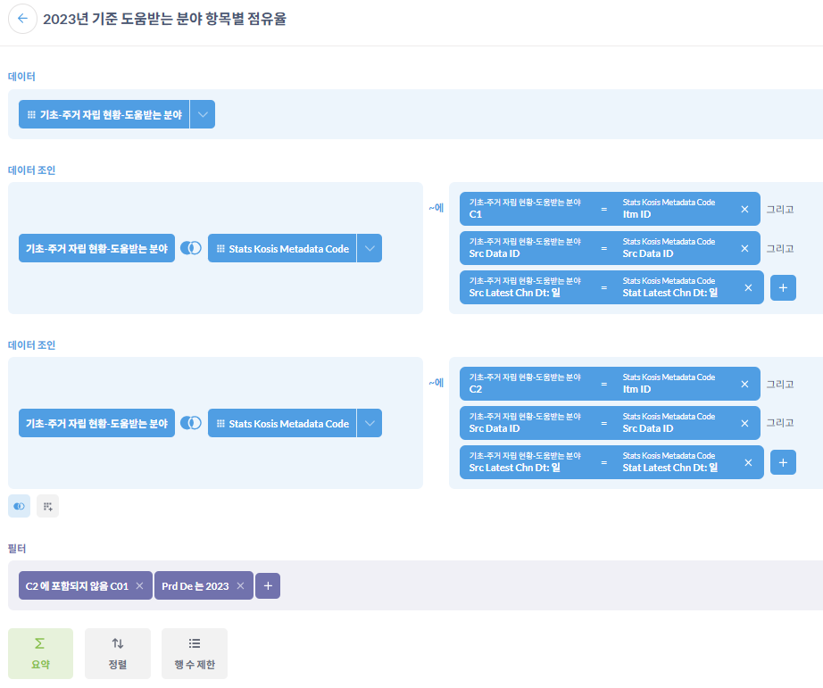

4) 도움받는 분야 테이블 정보
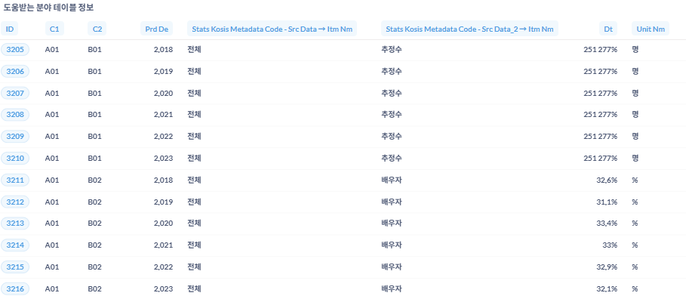

시각화하기 위해서 아래와 같은 조건으로 데이터를 조합합니다
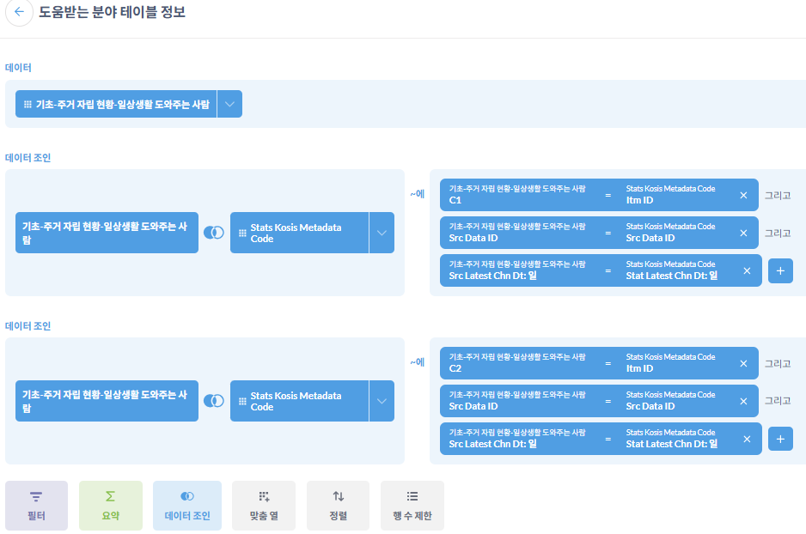

3.8 장애인 의료이용 현황
장애인의 의료 서비스 이용 현황을 보여주는 데이터입니다.

시스템 DB의 데이터 정보를 참조하여 데이터를 조합하여 신규 등록된 장애인 현황을 데이터 분류하여 시각화 합니다.
- 데이터 테이블 : stats_dis_hlth_medical_usage
- 데이터 매핑 메타데이터 테이블 : stats_kosis_metadata_code

상세 정보에는 아래와 같은 정보를 시각적으로 제공합니다.
- 레코드 개수, 통계 기간 정보
- 전체 등록 소계(명) 합산
- 년도별 등록 건수
- 연도별-카테고리 정보
- 연도별 1회진료 입내원비-입원비-내원비-약국비
- 2022년 지역별별 1회진료 입내원비-입원비-내원비-약국비
- 2022년 연령별 1회진료 입내원비-입원비-내원비-약국비
- 테이블보기

3.8.1 데이터 레코드 정보 시각화
통계 기간에 따른 데이터 레코드 개수와, 전체 등록 합산 정보를 표시합니다.
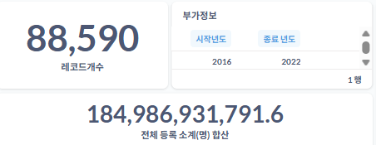
그림 43.데이터 레코드 정보

각각의 정보를 시각화하기 위해서 아래와 같은 조건으로 데이터를 조합합니다.
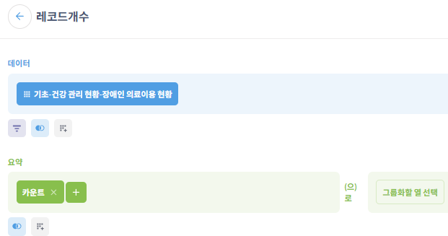

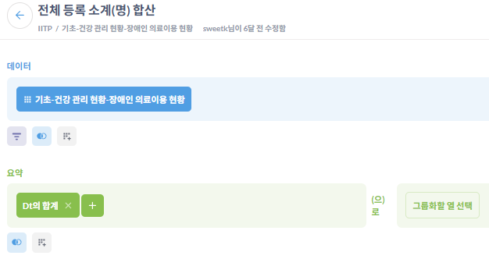

3.8.2 데이터 특성에 맞는 정보 시각화
1) 년도별 등록 건수
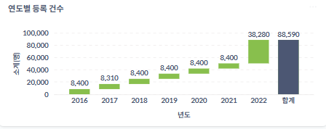
그림 44.년도별 등록 건수

시각화하기 위해서 아래와 같은 조건으로 데이터를 조합합니다.
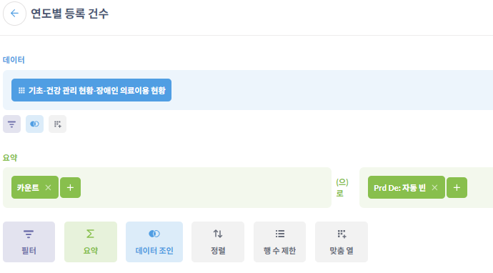

2) 연도별-카테고리 정보
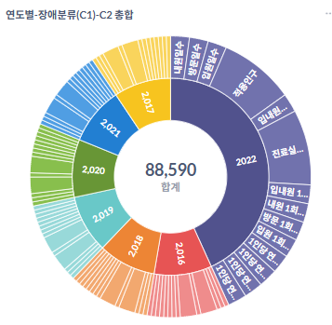
그림 45.연도별-카테고리 정보

시각화하기 위해서 아래와 같은 조건으로 데이터를 조합합니다
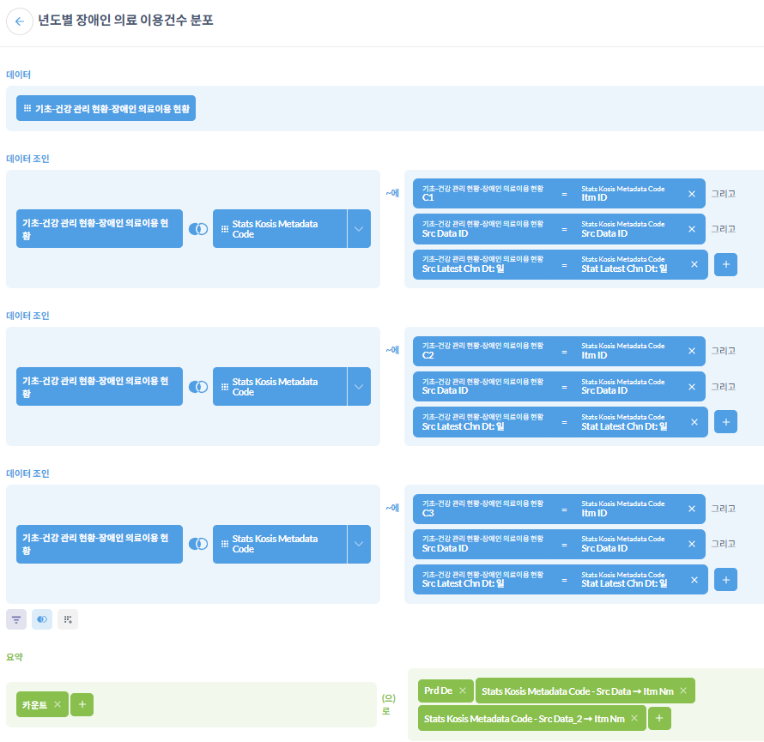

3) 연도별 1회진료 입내원비-입원비-내원비-약국비
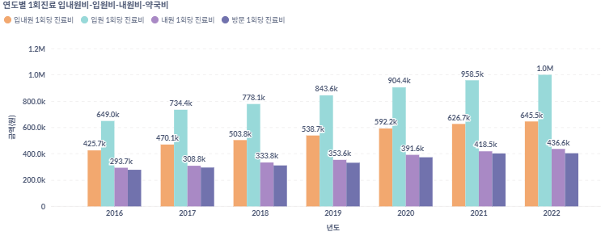
그림 46.연도별 1회진료 입내원비-입원비-내원비-약국비

시각화하기 위해서 아래와 같은 조건으로 데이터를 조합합니다
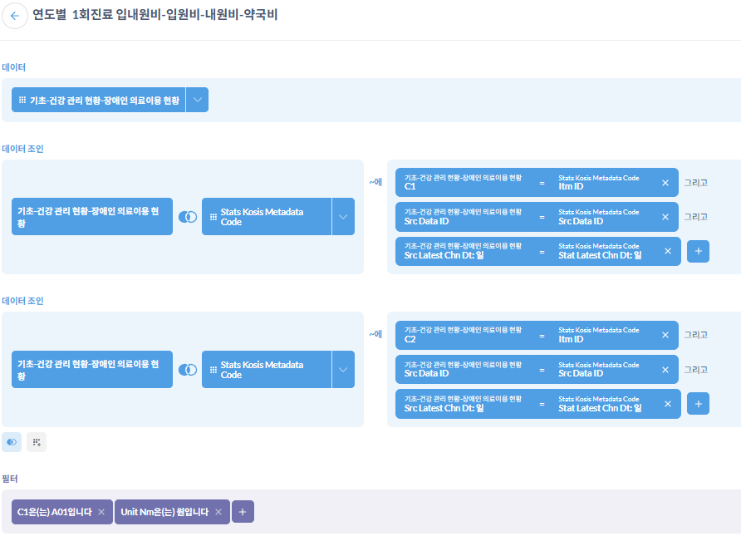

4) 2022년 지역별별 1회진료 입내원비-입원비-내원비-약국비
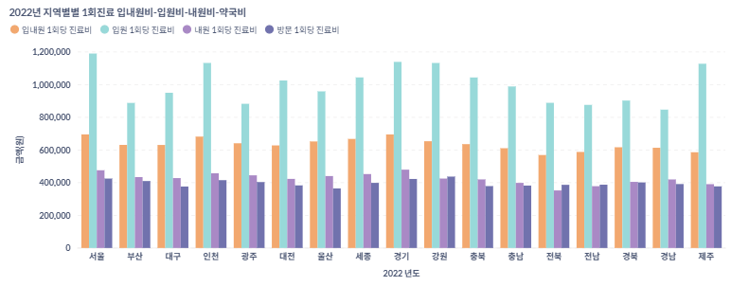
그림 47.2022년 지역별별 1회진료 입내원비-입원비-내원비-약국비

시각화하기 위해서 아래와 같은 조건으로 데이터를 조합합니다
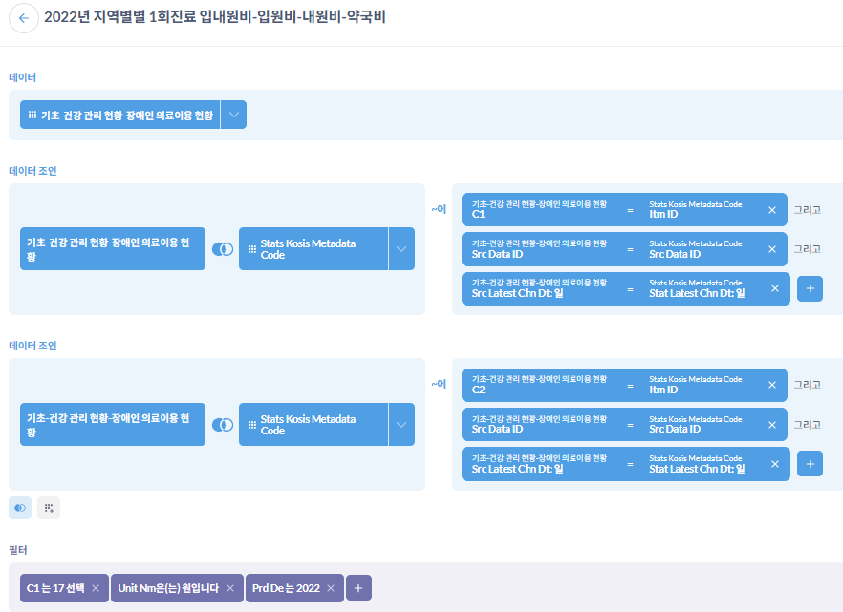

5) 2022년 연령별 1회진료 입내원비-입원비-내원비-약국비
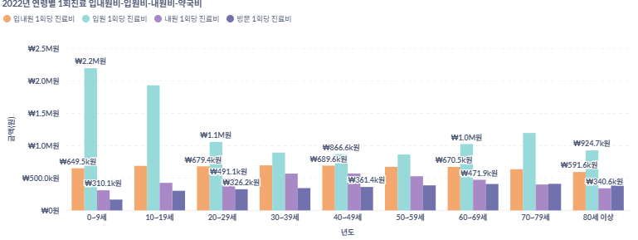
그림 48.2022년 연령별 1회진료 입내원비-입원비-내원비-약국비

시각화하기 위해서 아래와 같은 조건으로 데이터를 조합합니다
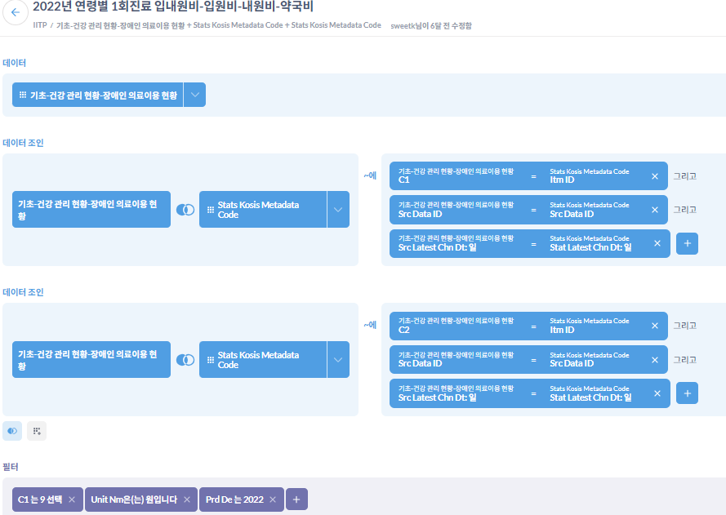

6) 테이블보기
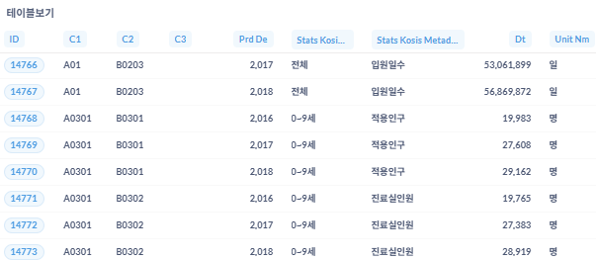
그림 49.테이블보기

시각화하기 위해서 아래와 같은 조건으로 데이터를 조합합니다
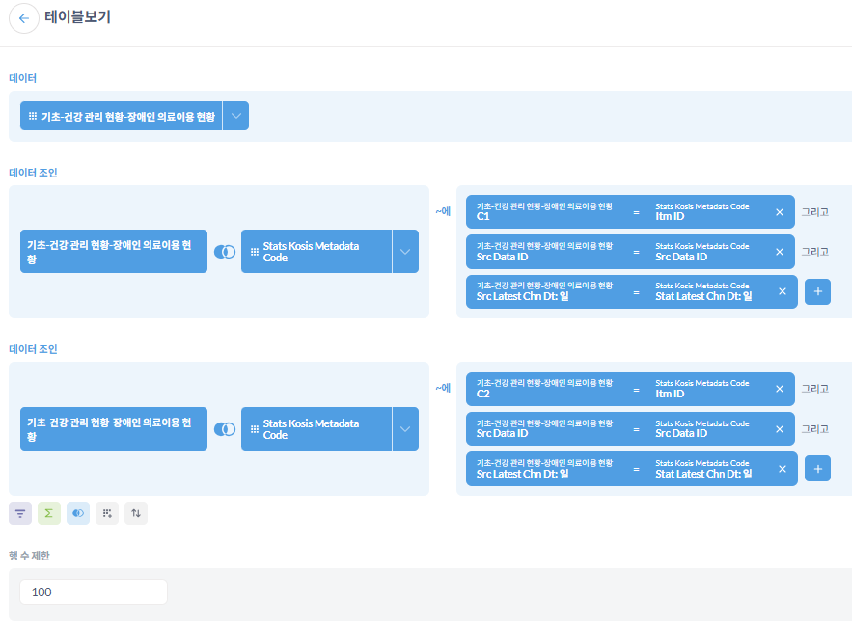

3.9 장애인 장애유형별 다빈도질환별 진료비현황: 소분류
장애유형별로 자주 발생하는 질환과 진료비 현황을 정리한 데이터입니다.

시스템 DB의 데이터 정보를 참조하여 데이터를 조합하여 신규 등록된 장애인 현황을 데이터 분류하여 시각화 합니다.
- 데이터 테이블 : stats_dis_hlth_disease_cost_sub
- 데이터 매핑 메타데이터 테이블 : stats_kosis_metadata_code

상세 정보에는 아래와 같은 정보를 시각적으로 제공합니다.
- 레코드 개수, 통계 기간 정보
- 전체 등록 소계(명) 합산
- 년도별 등록 건수
- 연도별-카테고리 정보
- 테이블보기

3.9.1 데이터 레코드 정보 시각화
통계 기간에 따른 데이터 레코드 개수와, 전체 등록 합산 정보를 표시합니다.
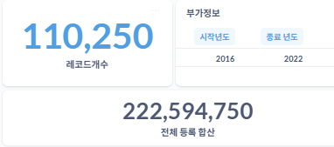
그림 50. 데이터 레코드 정보

각각의 정보를 시각화하기 위해서 아래와 같은 조건으로 데이터를 조합합니다.
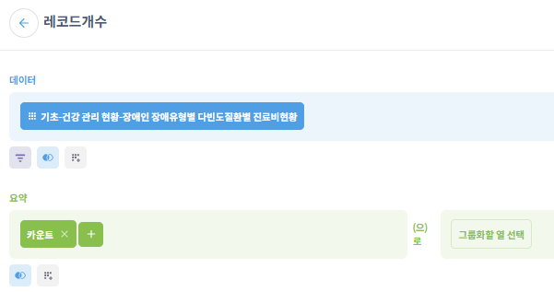

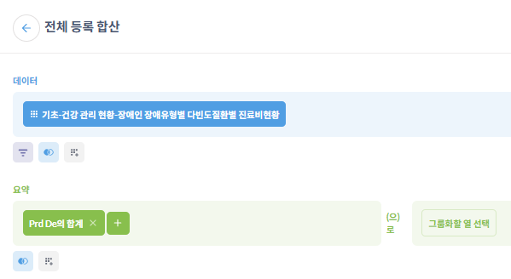

3.9.2 데이터 특성에 맞는 정보 시각화
1) 년도별 등록 건수
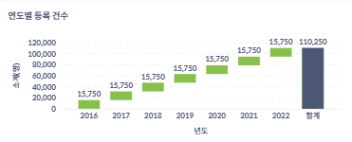
그림 51. 년도별 등록 건수

시각화하기 위해서 아래와 같은 조건으로 데이터를 조합합니다.
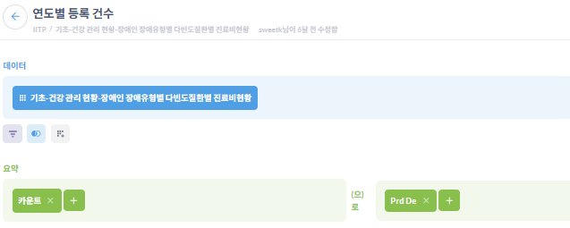

2) 연도별-카테고리 정보
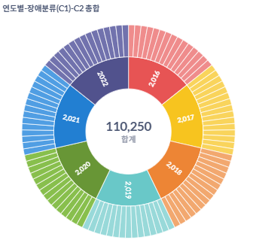
그림 52. 연도별-카테고리 정보

시각화하기 위해서 아래와 같은 조건으로 데이터를 조합합니다
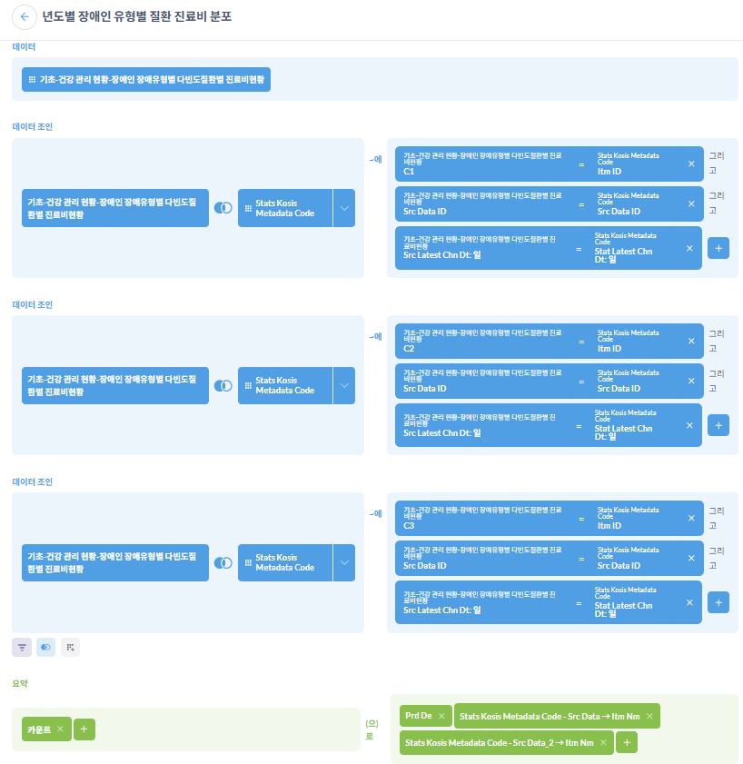

3) 테이블보기
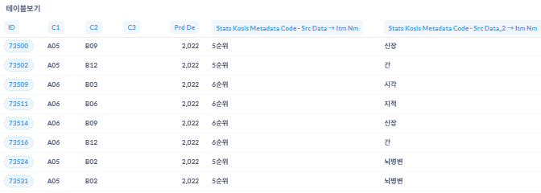
그림 53. 테이블보기

시각화하기 위해서 아래와 같은 조건으로 데이터를 조합합니다
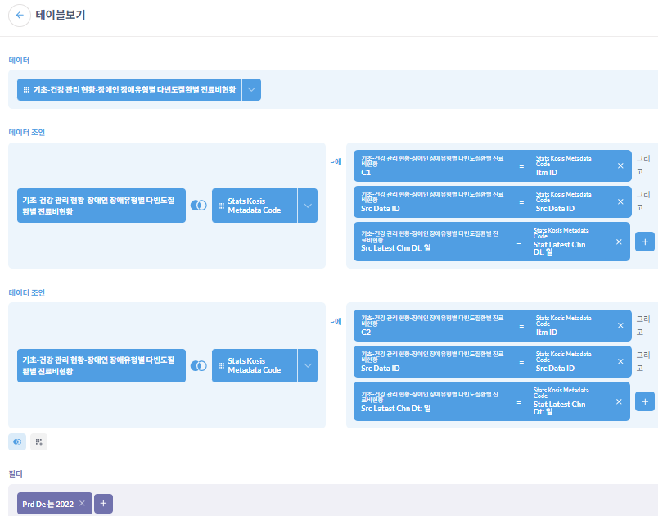

3.10 장애인 생활체육 실행 유형
장애인이 참여하는 생활체육 활동의 유형을 보여주는 데이터입니다.

시스템 DB의 데이터 정보를 참조하여 데이터를 조합하여 신규 등록된 장애인 현황을 데이터 분류하여 시각화 합니다.
- 데이터 테이블 : stats_dis_hlth_sport_exec_type
- 데이터 매핑 메타데이터 테이블 : stats_kosis_metadata_code

상세 정보에는 아래와 같은 정보를 시각적으로 제공합니다.
- 레코드 개수, 통계 기간 정보
- 전체 등록 소계(명) 합산
- 년도별 등록 건수
- 연도별-카테고리 정보
- 테이블보기

3.10.1 데이터 레코드 정보 시각화
통계 기간에 따른 데이터 레코드 개수와, 전체 등록 합산 정보를 표시합니다.
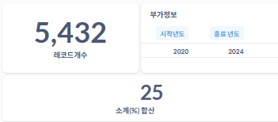
그림 54. 데이터 레코드 정보

각각의 정보를 시각화하기 위해서 아래와 같은 조건으로 데이터를 조합합니다.
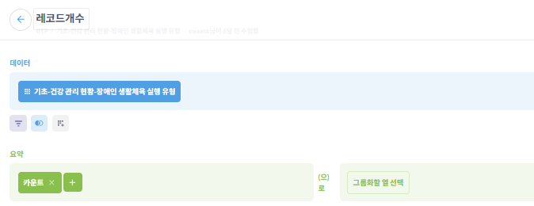

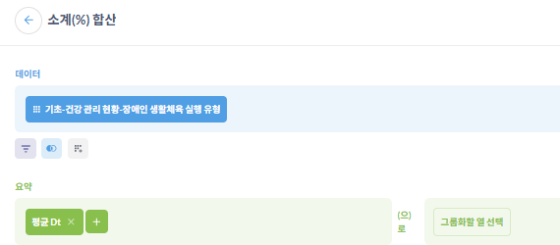

3.10.2 데이터 특성에 맞는 정보 시각화
1) 년도별 등록 건수
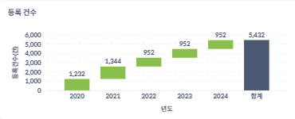
그림 55. 년도별 등록 건수

시각화하기 위해서 아래와 같은 조건으로 데이터를 조합합니다.
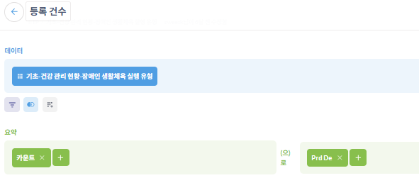

2) 연도별-카테고리 정보
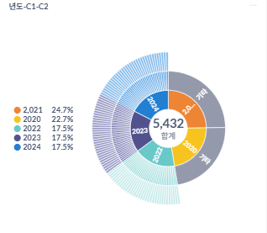
그림 56. 연도별-카테고리 정보

시각화하기 위해서 아래와 같은 조건으로 데이터를 조합합니다
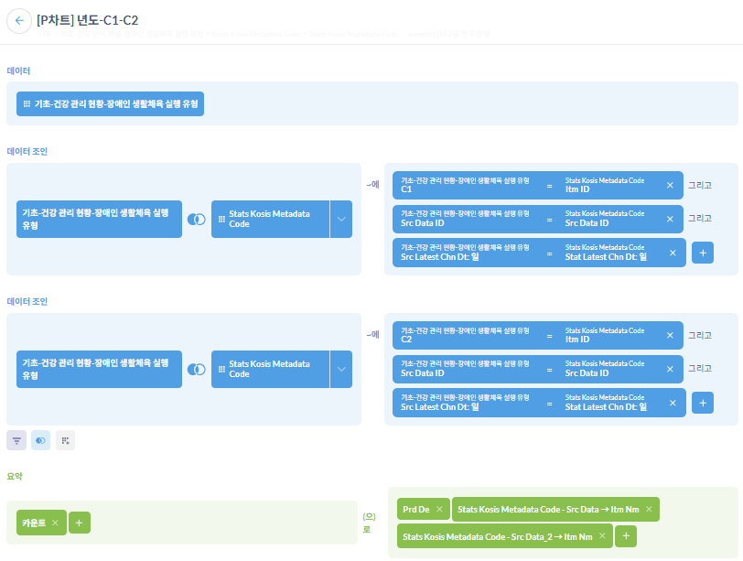

3) 테이블보기
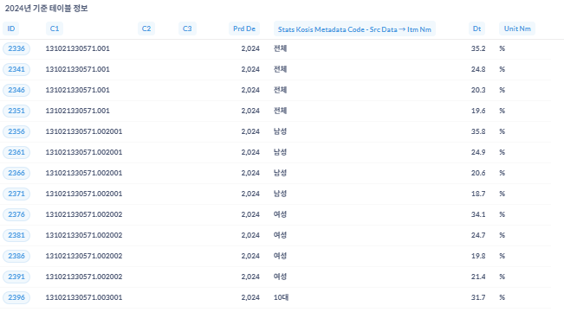
그림 57. 테이블보기

시각화하기 위해서 아래와 같은 조건으로 데이터를 조합합니다
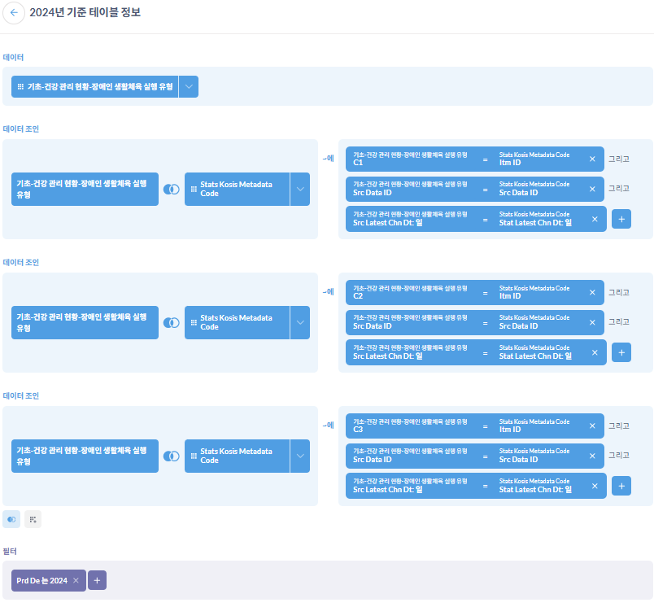

3.11 운동 시 가장 도움이 되는 지원 사항
장애인이 운동할 때 필요로 하는 주요 지원 요소를 나타낸 데이터입니다.

시스템 DB의 데이터 정보를 참조하여 데이터를 조합하여 신규 등록된 장애인 현황을 데이터 분류하여 시각화 합니다.
- 데이터 테이블 : stats_dis_hlth_exrc_best_aid
- 데이터 매핑 메타데이터 테이블 : stats_kosis_metadata_code

상세 정보에는 아래와 같은 정보를 시각적으로 제공합니다.
- 레코드 개수, 통계 기간 정보
- 전체 등록 소계(명) 합산
- 년도별 등록 건수
- 연도별-카테고리 정보
- 테이블 정보

3.11.1 데이터 레코드 정보 시각화
통계 기간에 따른 데이터 레코드 개수와, 전체 등록 합산 정보를 표시합니다.
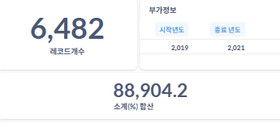
그림 58. 데이터 레코드 정보

각각의 정보를 시각화하기 위해서 아래와 같은 조건으로 데이터를 조합합니다.
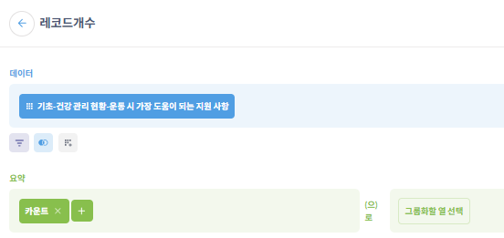

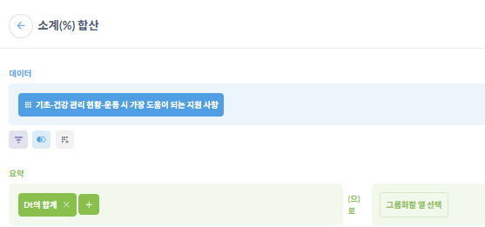

3.11.2 데이터 특성에 맞는 정보 시각화
1) 년도별 등록 건수
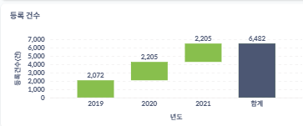
그림 59. 년도별 등록 건수

시각화하기 위해서 아래와 같은 조건으로 데이터를 조합합니다.
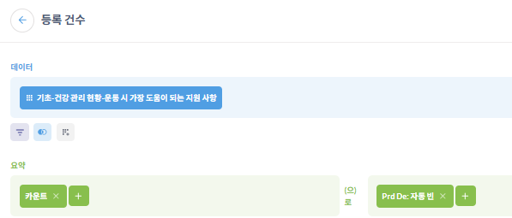

2) 연도별-카테고리 정보
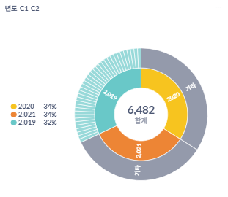
그림 60. 연도별-카테고리 정보

시각화하기 위해서 아래와 같은 조건으로 데이터를 조합합니다
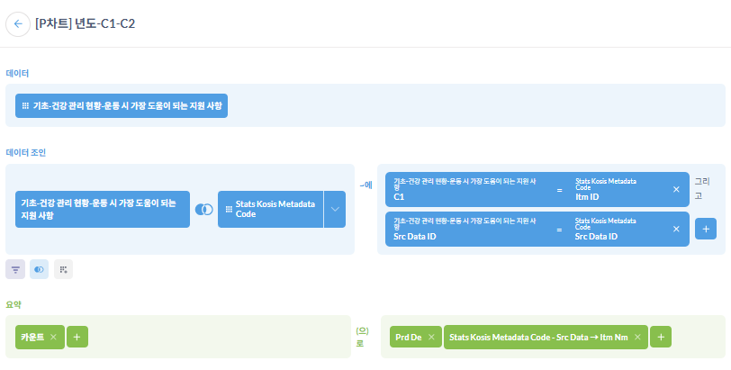

3) 테이블 정보
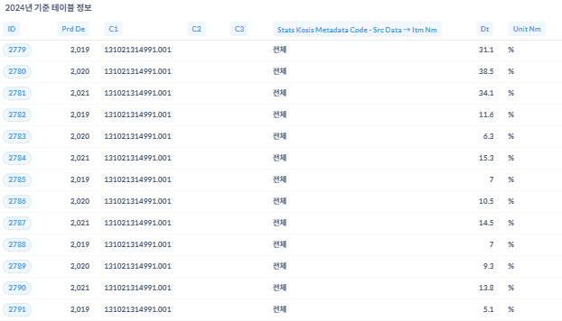
그림 61. 테이블 정보

시각화하기 위해서 아래와 같은 조건으로 데이터를 조합합니다
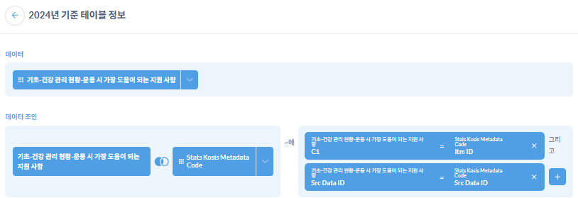

3.12 장애인보조기기 사용여부
장애인의 보조기기 사용 여부를 기록한 데이터입니다.

시스템 DB의 데이터 정보를 참조하여 데이터를 조합하여 신규 등록된 장애인 현황을 데이터 분류하여 시각화 합니다.
- 데이터 테이블 : stats_dis_aid_device_usage
- 데이터 매핑 메타데이터 테이블 : stats_kosis_metadata_code
상세 정보에는 아래와 같은 정보를 시각적으로 제공합니다.
- 레코드 개수, 통계 기간 정보
- 전체 등록 소계(명) 합산
- 년도별 등록 건수
- 연도별-카테고리 정보
- 장애인보조기기 사용여부 항목별 점유율
- 테이블 정보

3.12.1 데이터 레코드 정보 시각화
통계 기간에 따른 데이터 레코드 개수와, 전체 등록 합산 정보를 표시합니다.
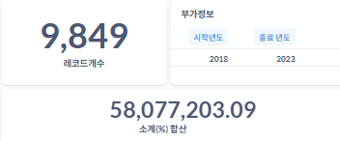
그림 62. 데이터 레코드 정보

각각의 정보를 시각화하기 위해서 아래와 같은 조건으로 데이터를 조합합니다.
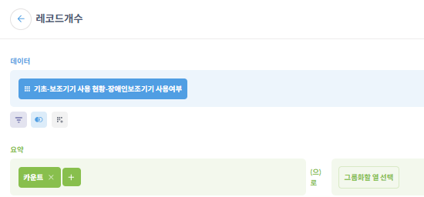

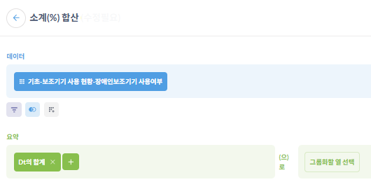

3.12.2 데이터 특성에 맞는 정보 시각화
1) 년도별 등록 건수
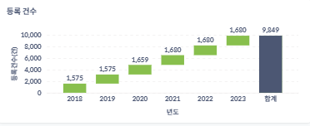
그림 63. 년도별 등록 건수

시각화하기 위해서 아래와 같은 조건으로 데이터를 조합합니다.
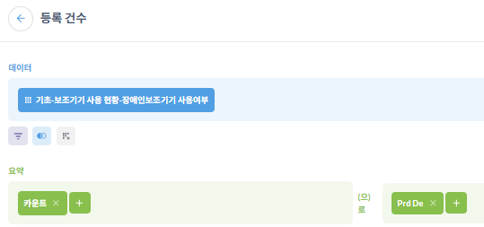

2) 연도별-카테고리 정보
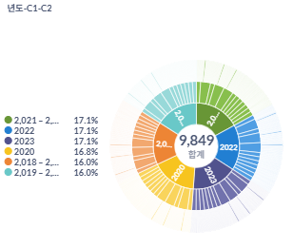
그림 64. 연도별-카테고리 정보

시각화하기 위해서 아래와 같은 조건으로 데이터를 조합합니다
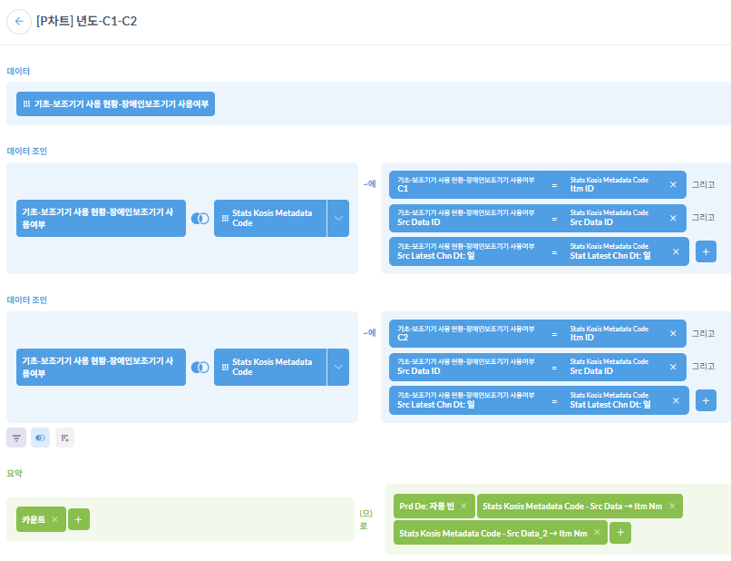

3) 장애인보조기기 사용여부 항목별 점유율
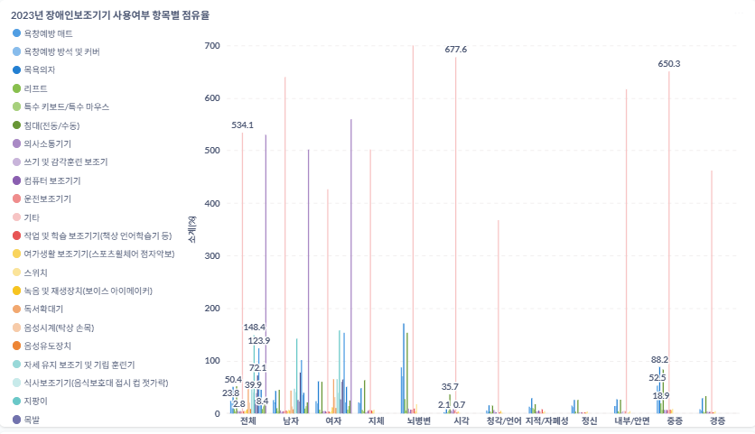
그림 65. 장애인보조기기 사용여부 항목별 점유율

시각화하기 위해서 아래와 같은 조건으로 데이터를 조합합니다
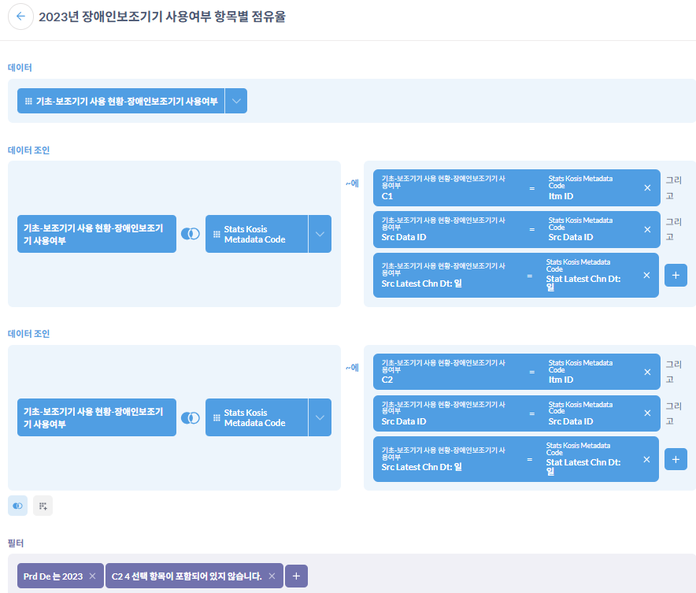

4) 테이블 정보
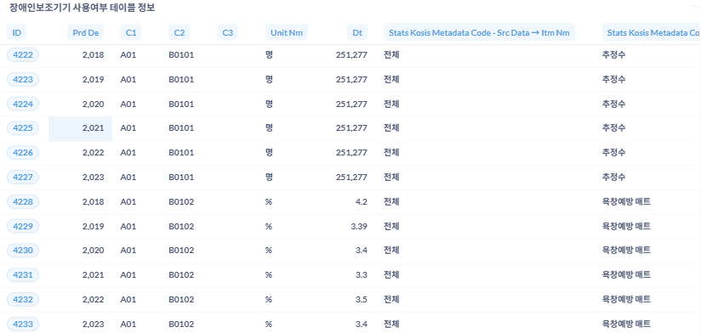
그림 66. 테이블 정보

시각화하기 위해서 아래와 같은 조건으로 데이터를 조합합니다
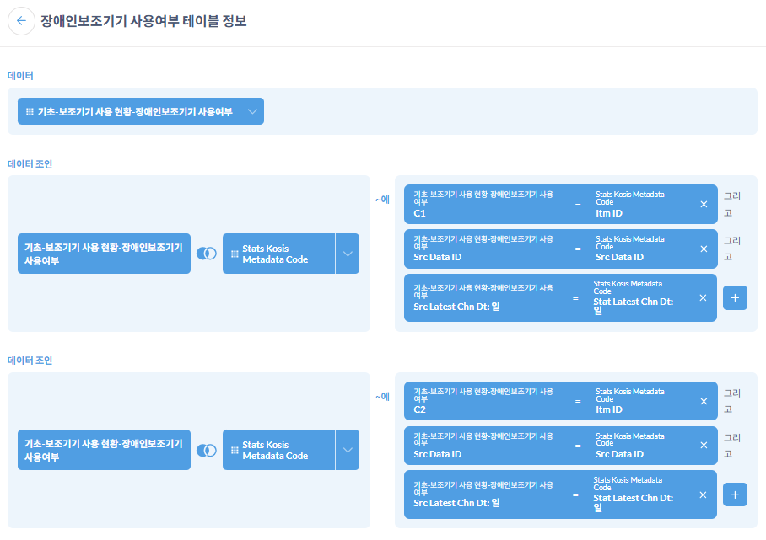

3.13 장애인보조기기 필요여부
장애인이 보조기기를 필요로 하는지를 나타낸 데이터입니다.

시스템 DB의 데이터 정보를 참조하여 데이터를 조합하여 신규 등록된 장애인 현황을 데이터 분류하여 시각화 합니다.
- 데이터 테이블 : stats_dis_aid_device_need
- 데이터 매핑 메타데이터 테이블 : stats_kosis_metadata_code

상세 정보에는 아래와 같은 정보를 시각적으로 제공합니다.
- 레코드 개수, 통계 기간 정보
- 전체 등록 소계(명) 합산
- 년도별 등록 건수
- 연도별-카테고리 정보
- 장애인보조기기 필요여부 항목별 점유율(전체)
- 장애인보조기기 필요여부 항목별 점유율(남자)
- 장애인보조기기 필요여부 항목별 점유율(여자)
- 테이블 정보

3.13.1 데이터 레코드 정보 시각화
통계 기간에 따른 데이터 레코드 개수와, 전체 등록 합산 정보를 표시합니다.
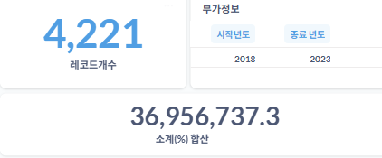
그림 67. 데이터 레코드 정보

각각의 정보를 시각화하기 위해서 아래와 같은 조건으로 데이터를 조합합니다.
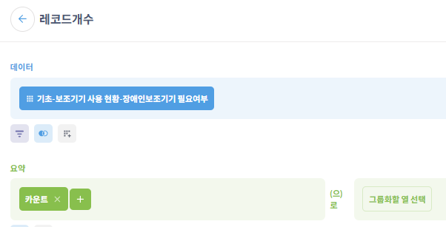

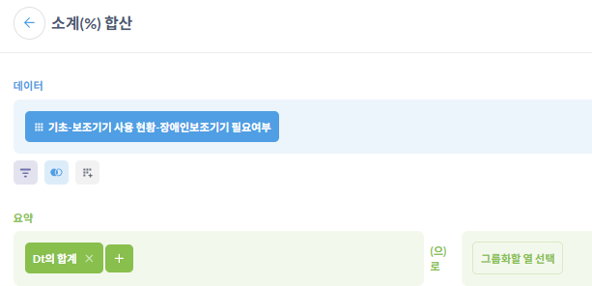

3.13.2 데이터 특성에 맞는 정보 시각화
1) 년도별 등록 건수
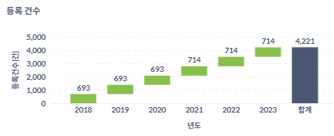
그림 68. 년도별 등록 건수

시각화하기 위해서 아래와 같은 조건으로 데이터를 조합합니다.
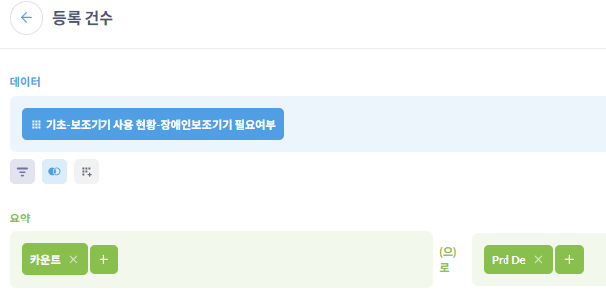

2) 연도별-카테고리 정보
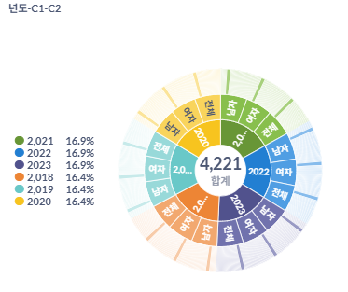
그림 69. 연도별-카테고리 정보

시각화하기 위해서 아래와 같은 조건으로 데이터를 조합합니다
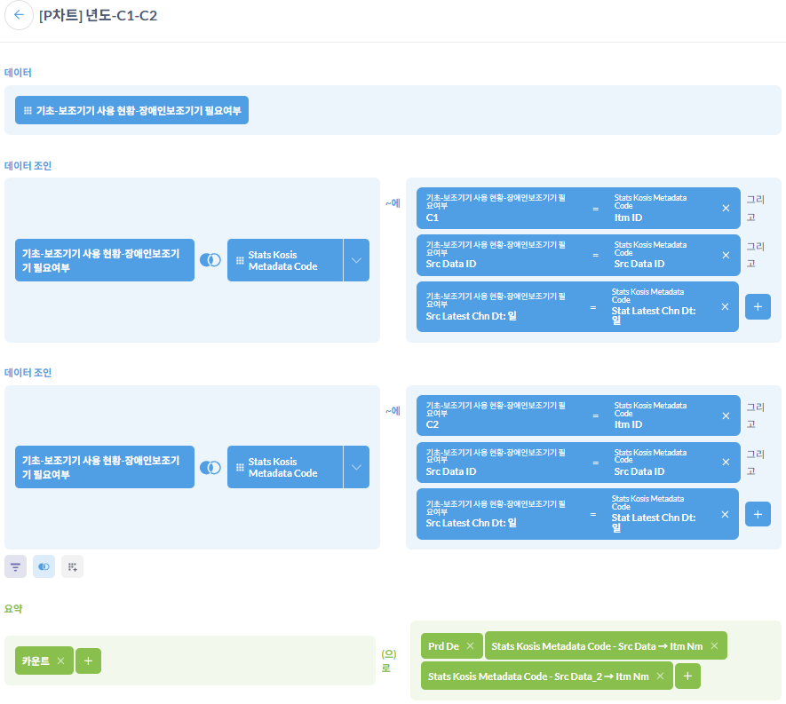

3) 장애인보조기기 필요여부 항목별 점유율(전체)
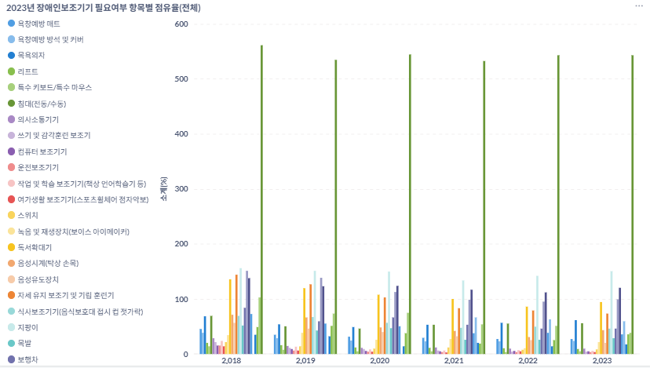
그림 70. 장애인보조기기 필요여부 항목별 점유율(전체)

시각화하기 위해서 아래와 같은 조건으로 데이터를 조합합니다
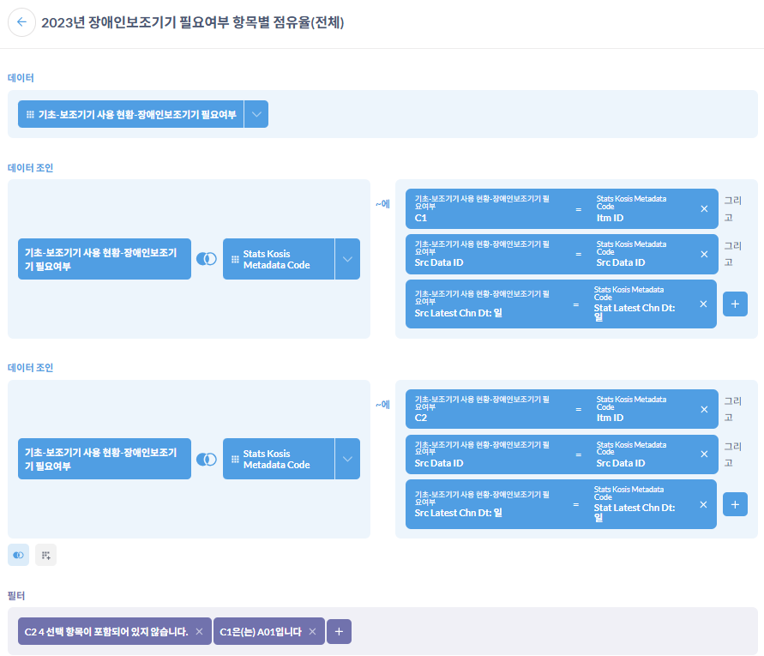

4) 장애인보조기기 필요여부 항목별 점유율(남자)
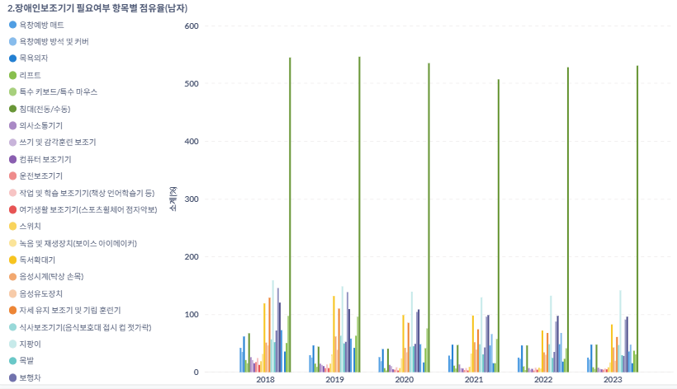
그림 71. 장애인보조기기 필요여부 항목별 점유율(남자)

시각화하기 위해서 아래와 같은 조건으로 데이터를 조합합니다
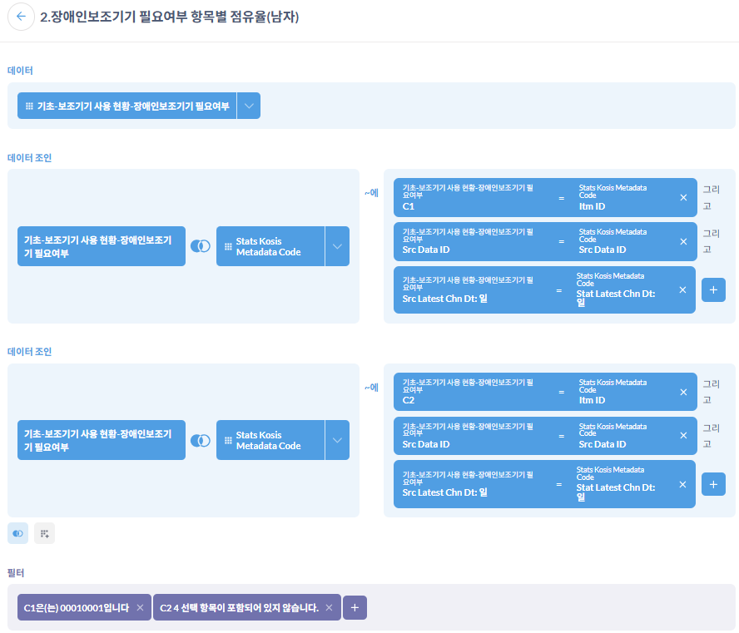

5) 장애인보조기기 필요여부 항목별 점유율(여자)
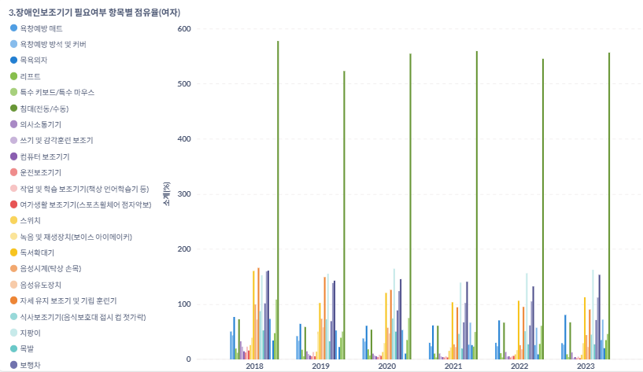
그림 72. 장애인보조기기 필요여부 항목별 점유율(여자)

시각화하기 위해서 아래와 같은 조건으로 데이터를 조합합니다
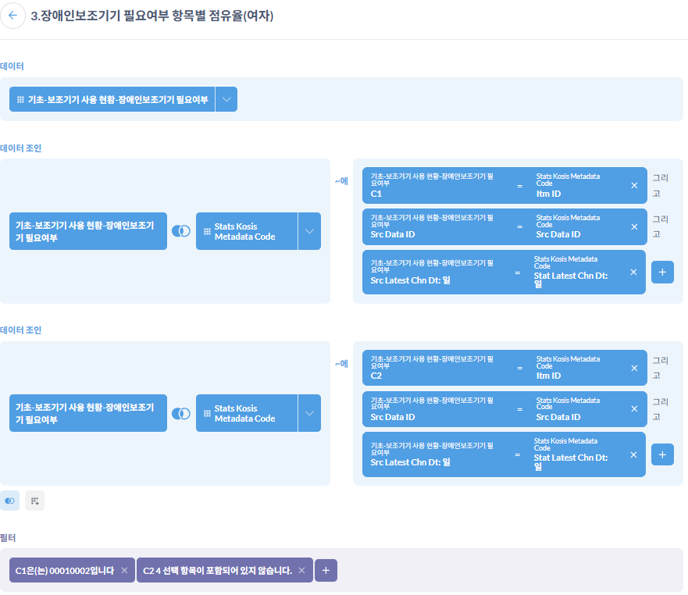

6) 테이블 정보
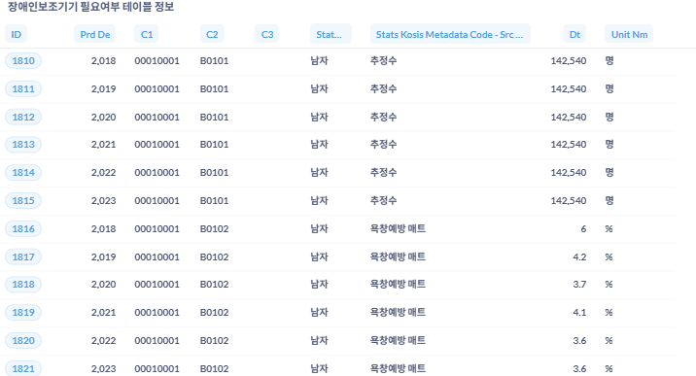
그림 73. 테이블 정보

시각화하기 위해서 아래와 같은 조건으로 데이터를 조합합니다
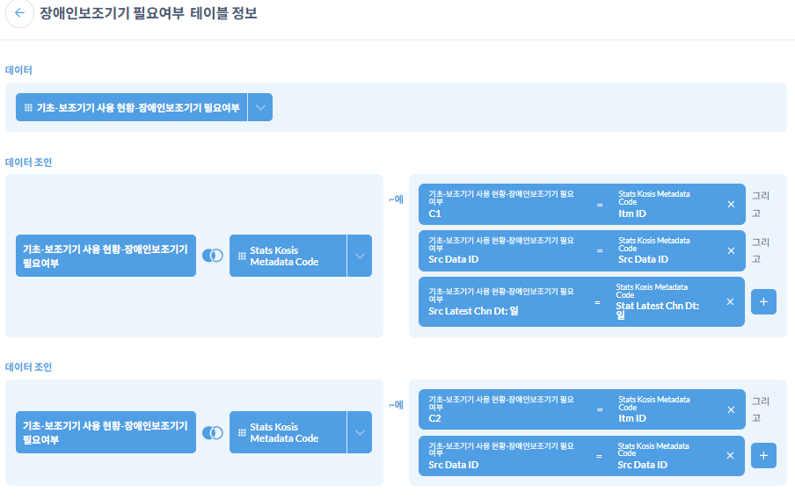

3.14 진로 및 직업교육 실시 여부
장애인을 대상으로 한 진로 및 직업교육의 실시 여부를 보여주는 데이터입니다.

시스템 DB의 데이터 정보를 참조하여 데이터를 조합하여 신규 등록된 장애인 현황을 데이터 분류하여 시각화 합니다.
- 데이터 테이블 : stats_dis_edu_voca_exec
- 데이터 매핑 메타데이터 테이블 : stats_kosis_metadata_code

상세 정보에는 아래와 같은 정보를 시각적으로 제공합니다.
- 레코드 개수, 통계 기간 정보
- 전체 등록 소계(명) 합산
- 년도별 등록 건수
- 연도별-카테고리 정보
- 특수학교 교사 특성별 (학교과정+장애영역) 교육 실시 여부Y/N(%)
- 특수학급 교사 특성별 (학교과정) 직업교육 실시 여부
- 테이블 정보

3.14.1 데이터 레코드 정보 시각화
통계 기간에 따른 데이터 레코드 개수와, 전체 등록 합산 정보를 표시합니다.
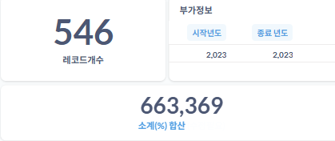
그림 74. 데이터 레코드 정보

각각의 정보를 시각화하기 위해서 아래와 같은 조건으로 데이터를 조합합니다.
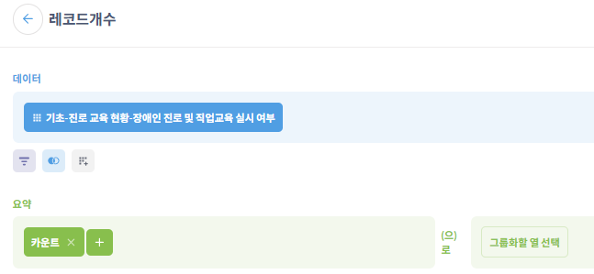

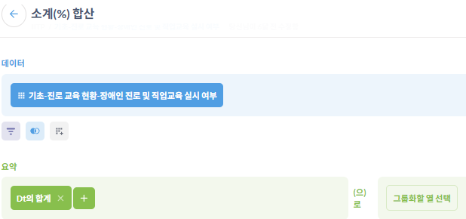

3.14.2 데이터 특성에 맞는 정보 시각화
1) 년도별 등록 건수
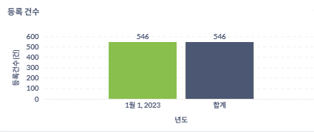
그림 75. 년도별 등록 건

시각화하기 위해서 아래와 같은 조건으로 데이터를 조합합니다.
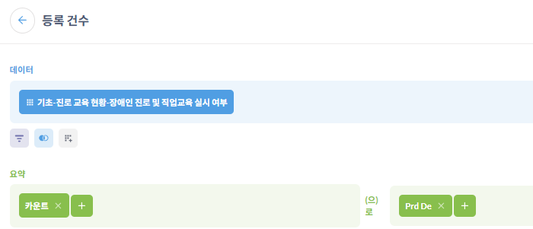

2) 연도별-카테고리 정보
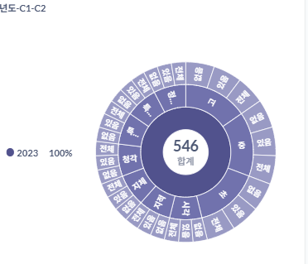
그림 76. 연도별-카테고리

시각화하기 위해서 아래와 같은 조건으로 데이터를 조합합니다
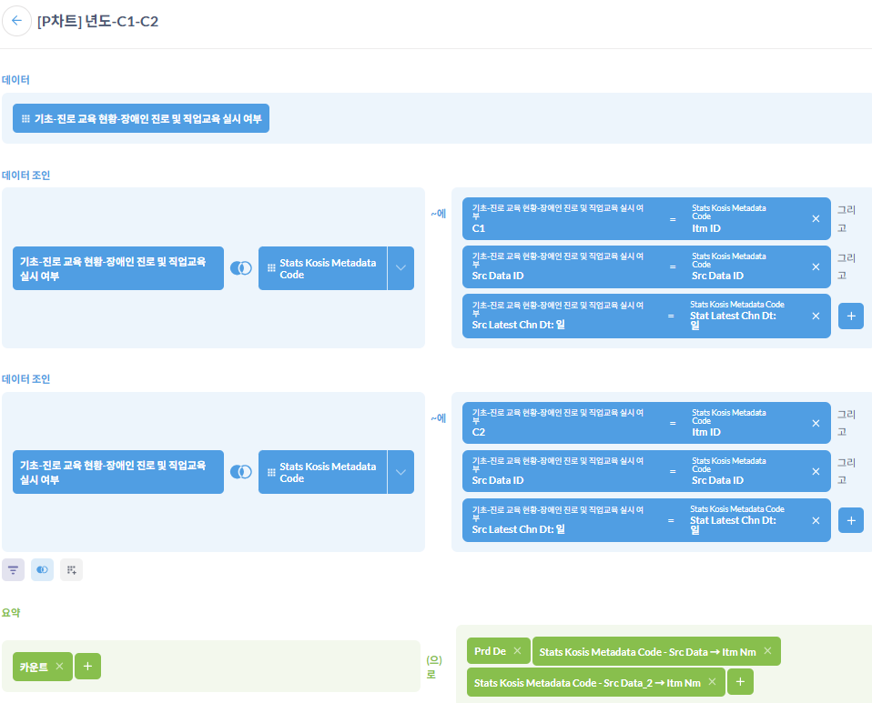

3) 특수학교 교사 특성별 (학교과정+장애영역) 교육 실시 여부Y/N(%)
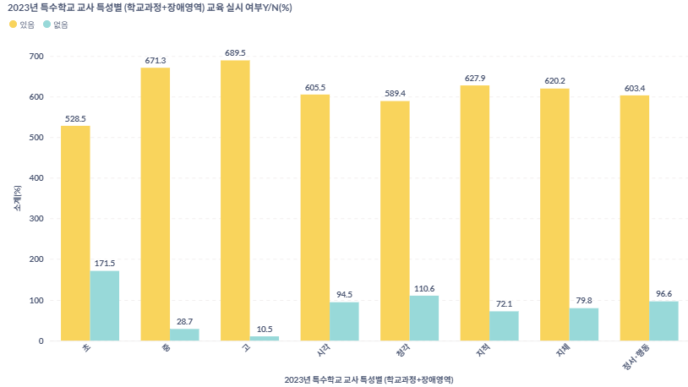
그림 77. 특수학교 교사 특성별 (학교과정+장애영역) 교육 실시 여부Y/N(%)

시각화하기 위해서 아래와 같은 조건으로 데이터를 조합합니다
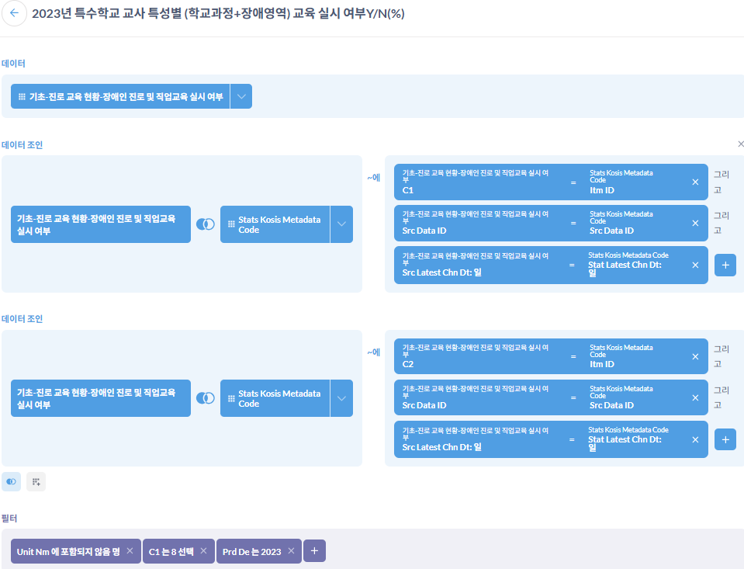

4) 특수학급 교사 특성별 (학교과정) 직업교육 실시 여부
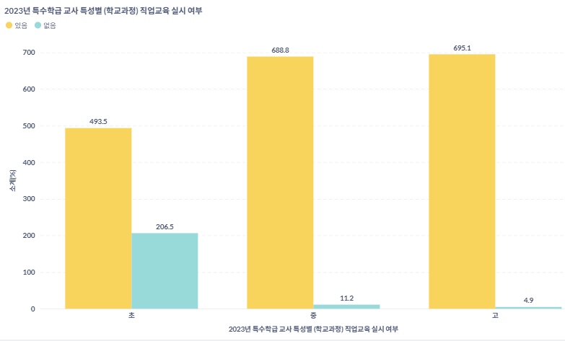
그림 78. 특수학급 교사 특성별 (학교과정) 직업교육 실시 여부

시각화하기 위해서 아래와 같은 조건으로 데이터를 조합합니다
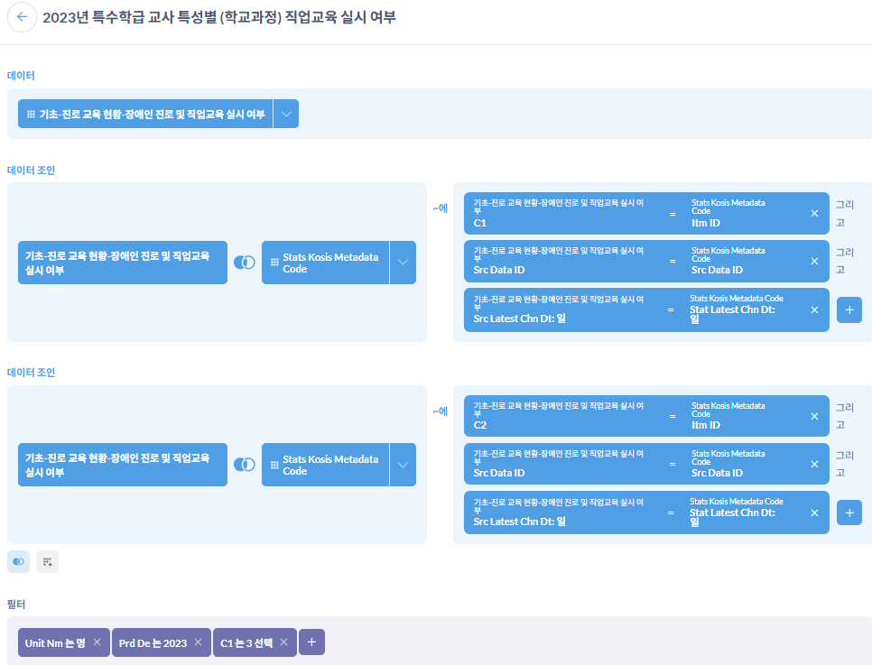

5) 테이블 정보
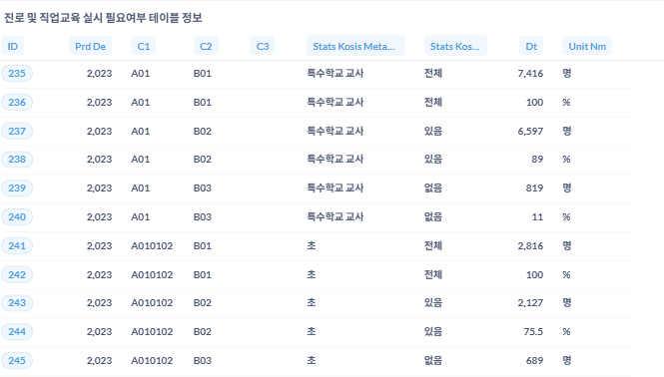
그림 79. 테이블 정보

시각화하기 위해서 아래와 같은 조건으로 데이터를 조합합니다
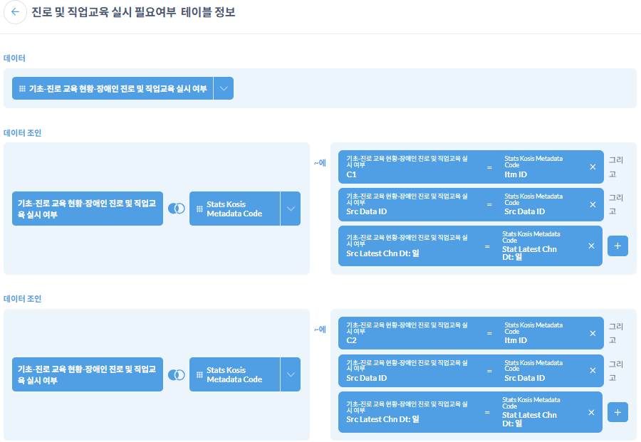

3.15 진로 및 직업교육 운영 방법
장애인을 위한 진로 및 직업교육이 운영되는 방식을 정리한 데이터입니다.

시스템 DB의 데이터 정보를 참조하여 데이터를 조합하여 신규 등록된 장애인 현황을 데이터 분류하여 시각화 합니다.
- 데이터 테이블 : stats_dis_edu_voca_exec_way
- 데이터 매핑 메타데이터 테이블 : stats_kosis_metadata_code

상세 정보에는 아래와 같은 정보를 시각적으로 제공합니다.
- 레코드 개수, 통계 기간 정보
- 전체 등록 소계(명) 합산
- 년도별 등록 건수
- 연도별-카테고리 정보
- 특수학교 교사 특성별 (학교과정+장애영역) 직업교육 운영 방법 (장소)
- 특수학급 교사 특성별 (학교과정) 직업교육 운영 방법 (장소)
- 테이블 정보

3.15.1 데이터 레코드 정보 시각화
통계 기간에 따른 데이터 레코드 개수와, 전체 등록 합산 정보를 표시합니다.
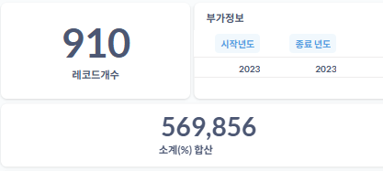
그림 80. 데이터 레코드 정보

각각의 정보를 시각화하기 위해서 아래와 같은 조건으로 데이터를 조합합니다.
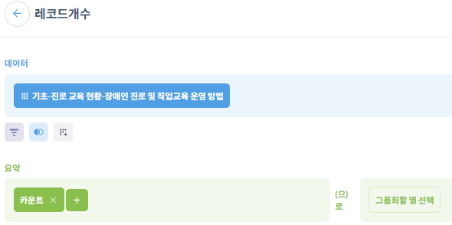

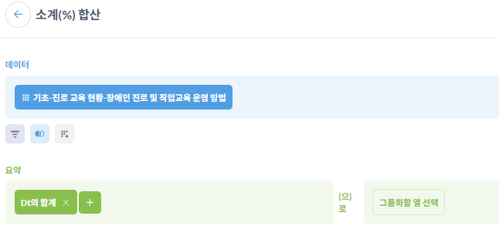

3.15.2 데이터 특성에 맞는 정보 시각화
1) 년도별 등록 건수
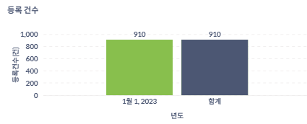
그림 81. 데이터 특성에 맞는 정보

시각화하기 위해서 아래와 같은 조건으로 데이터를 조합합니다.
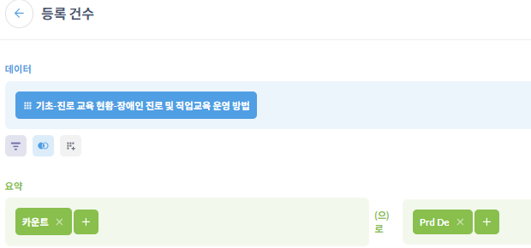

2) 연도별-카테고리 정보
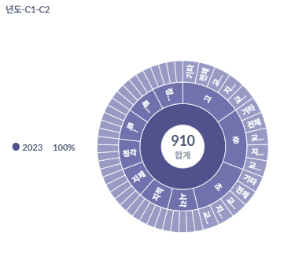
그림 82. 연도별-카테고리 정보

시각화하기 위해서 아래와 같은 조건으로 데이터를 조합합니다
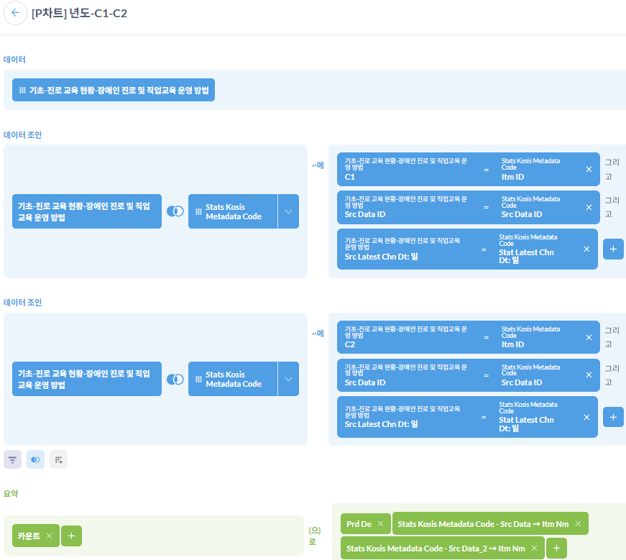

3) 특수학교 교사 특성별 (학교과정+장애영역) 직업교육 운영 방법 (장소)
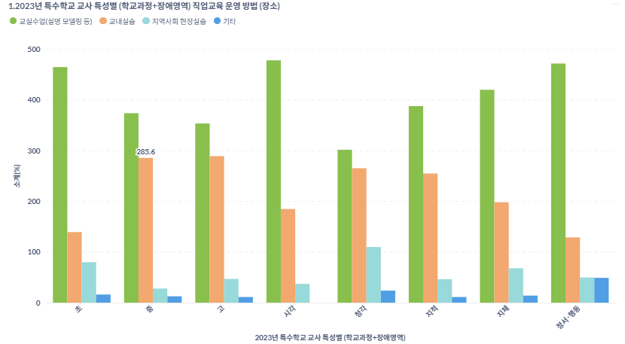
그림 83. 특수학교 교사 특성별 (학교과정+장애영역) 직업교육 운영 방법 (장소)

시각화하기 위해서 아래와 같은 조건으로 데이터를 조합합니다
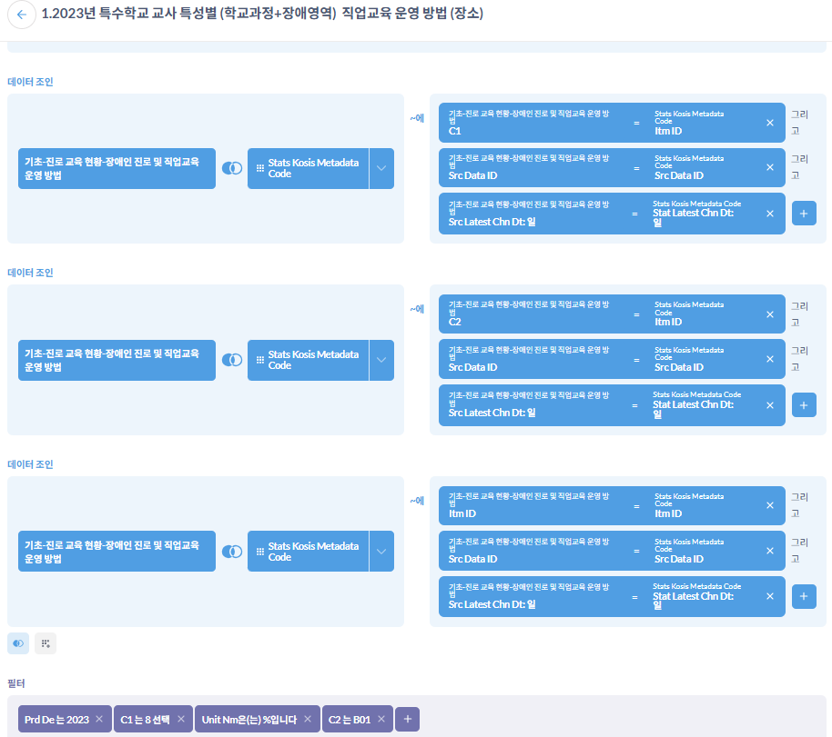

4) 특수학급 교사 특성별 (학교과정) 직업교육 운영 방법 (장소)
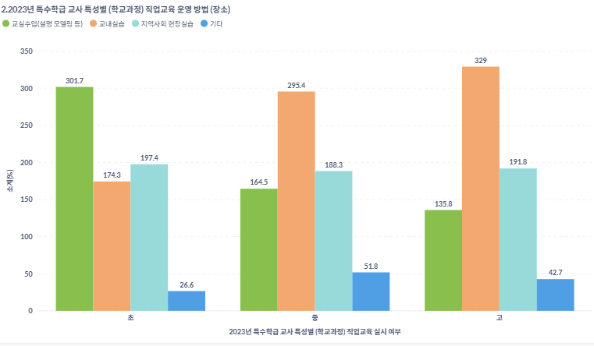
그림 84. 특수학급 교사 특성별 (학교과정) 직업교육 운영 방법 (장소)

시각화하기 위해서 아래와 같은 조건으로 데이터를 조합합니다
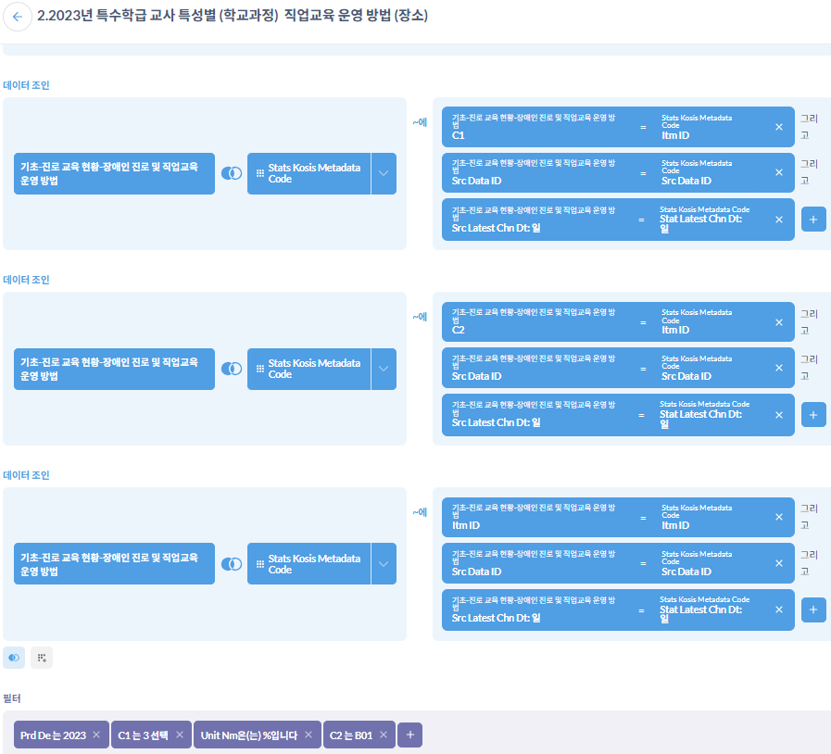

5) 테이블 정보
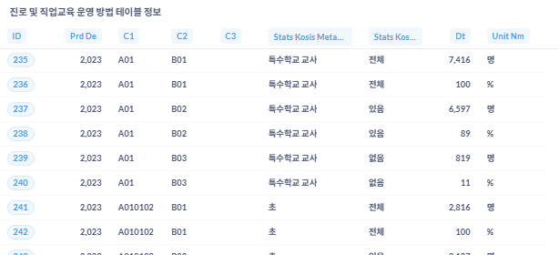
그림 85. 테이블 정보

시각화하기 위해서 아래와 같은 조건으로 데이터를 조합합니다
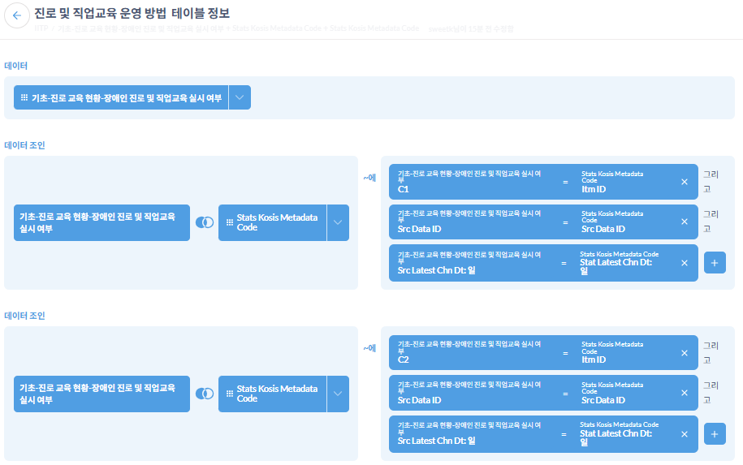

3.16 장애인 근로자 고용현황
장애인 근로자의 전반적인 고용 현황을 보여주는 데이터입니다.

시스템 DB의 데이터 정보를 참조하여 데이터를 조합하여 신규 등록된 장애인 현황을 데이터 분류하여 시각화 합니다.

- 데이터 테이블 : stats_dis_emp_natl
- 데이터 매핑 메타데이터 테이블 : stats_kosis_metadata_code

상세 정보에는 아래와 같은 정보를 시각적으로 제공합니다.
- 레코드 개수, 통계 기간 정보
- 전체 등록 소계(명) 합산
- 년도별 등록 건수
- 연도별-카테고리 정보
- 연도별 장애인 근로자 고용 현황 (비의무기업/의무기업/부담금/산업별/성별)
- 연도별 비의무기업-의무기업 규모별 상시근로자(T4) 비율
- 연도별 사업별 기준 상시근로자(T4) 비율

3.16.1 데이터 레코드 정보 시각화
통계 기간에 따른 데이터 레코드 개수와, 전체 등록 합산 정보를 표시합니다.
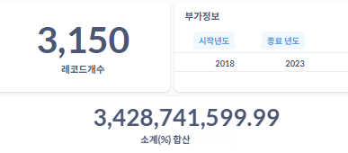
그림 86. 데이터 레코드 정보

각각의 정보를 시각화하기 위해서 아래와 같은 조건으로 데이터를 조합합니다.
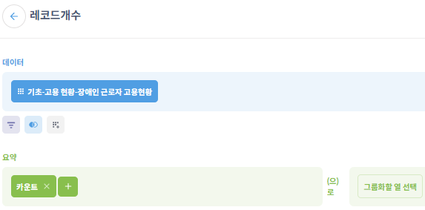

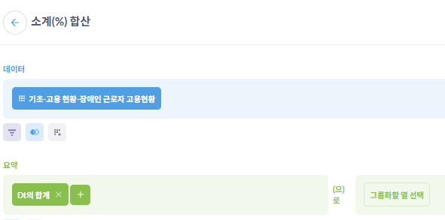

3.16.2 데이터 특성에 맞는 정보 시각화
1) 년도별 등록 건수
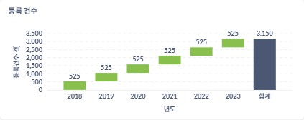
그림 87. 년도별 등록 건수

시각화하기 위해서 아래와 같은 조건으로 데이터를 조합합니다.
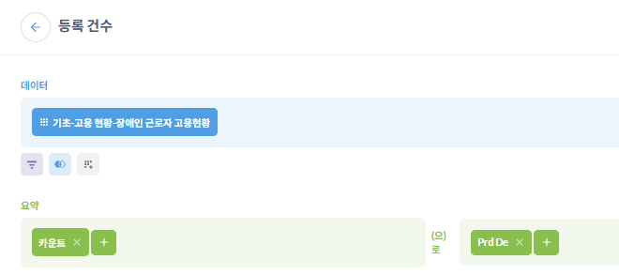

2) 연도별-카테고리 정보
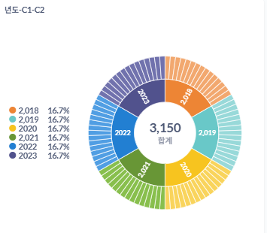
그림 88. 연도별-카테고리 정보

시각화하기 위해서 아래와 같은 조건으로 데이터를 조합합니다
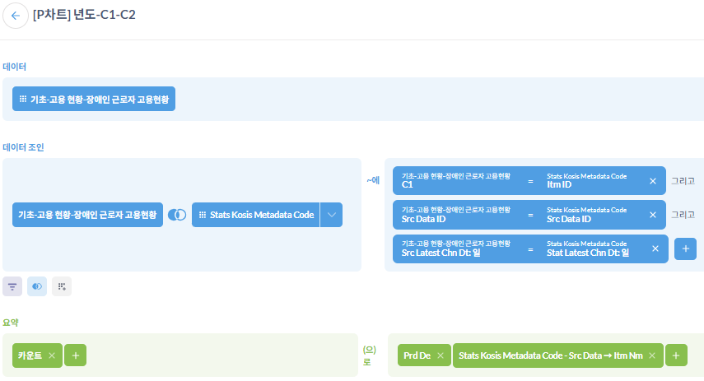

3) 연도별 장애인 근로자 고용 현황 (비의무기업/의무기업/부담금/산업별/성별)
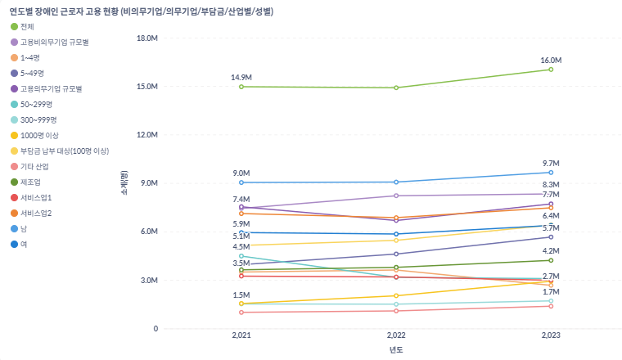
그림 89. 연도별 장애인 근로자 고용 현황 (비의무기업/의무기업/부담금/산업별/성별)

시각화하기 위해서 아래와 같은 조건으로 데이터를 조합합니다
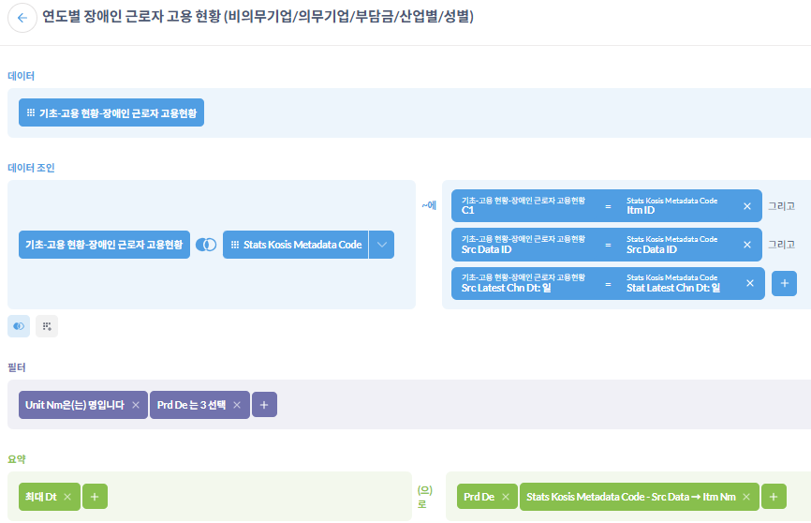

4) 연도별 비의무기업-의무기업 규모별 상시근로자(T4) 비율
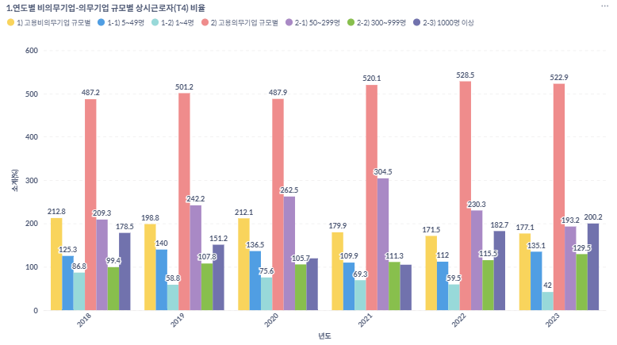
그림 90. 연도별 비의무기업-의무기업 규모별 상시근로자(T4) 비율

시각화하기 위해서 아래와 같은 조건으로 데이터를 조합합니다
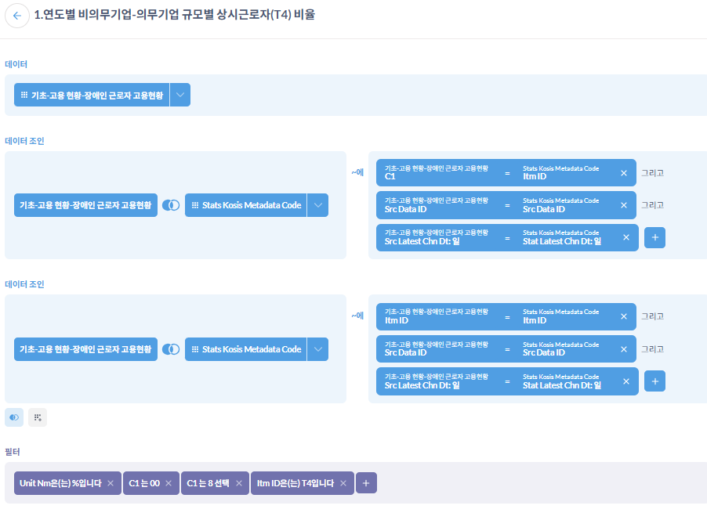

5) 연도별 사업별 기준 상시근로자(T4) 비율
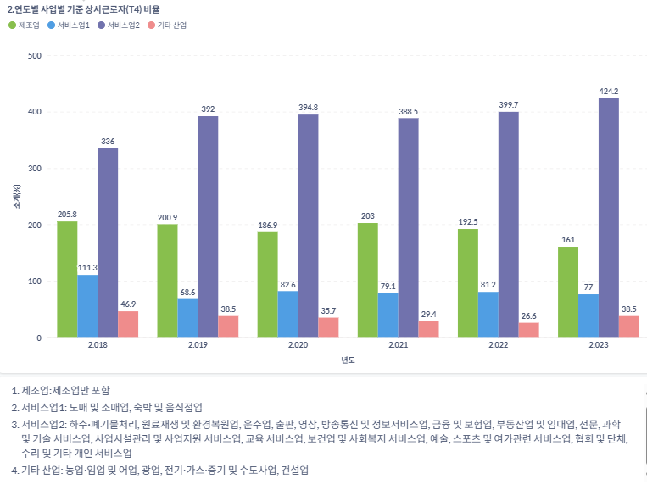
그림 91. 연도별 사업별 기준 상시근로자(T4) 비율

시각화하기 위해서 아래와 같은 조건으로 데이터를 조합합니다
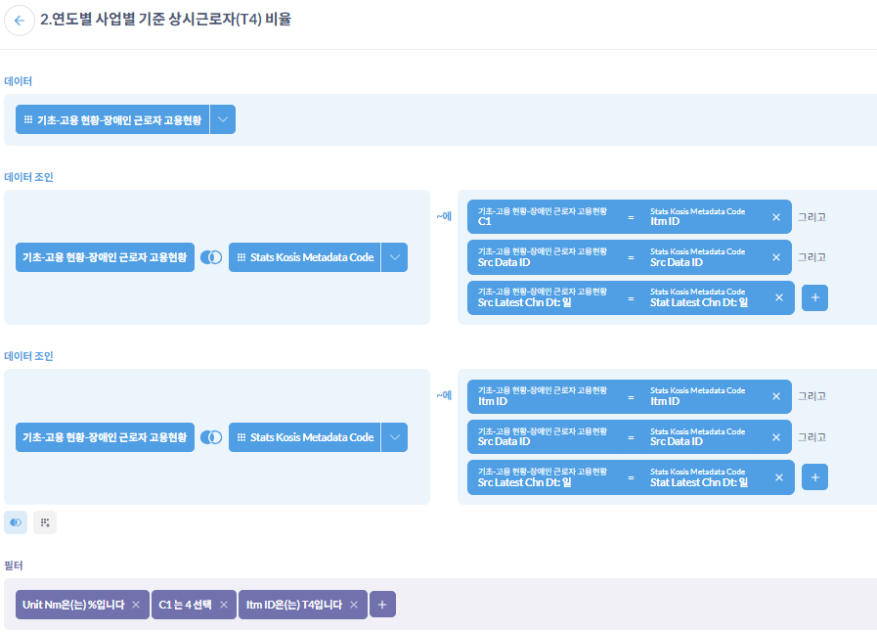

3.17 공공기관 장애인고용 현황
공공기관 내 장애인 고용 현황을 기록한 데이터입니다.

시스템 DB의 데이터 정보를 참조하여 데이터를 조합하여 신규 등록된 장애인 현황을 데이터 분류하여 시각화 합니다.
- 데이터 테이블 : stats_dis_emp_natl_public
- 데이터 매핑 메타데이터 테이블 : stats_kosis_metadata_code

상세 정보에는 아래와 같은 정보를 시각적으로 제공합니다.
- 레코드 개수, 통계 기간 정보
- 전체 등록 소계(명) 합산
- 년도별 등록 건수
- 연도별-카테고리 정보
- 연도별 공공기관 장애인고용률(%)
- 연도별 공공기관 개수
- 테이블 정보

3.17.1 데이터 레코드 정보 시각화
통계 기간에 따른 데이터 레코드 개수와, 전체 등록 합산 정보를 표시합니다.
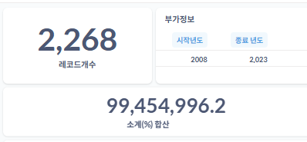
그림 92. 데이터 레코드 정보

각각의 정보를 시각화하기 위해서 아래와 같은 조건으로 데이터를 조합합니다.
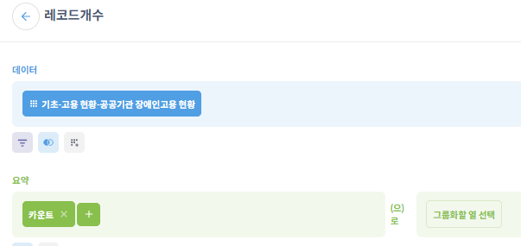

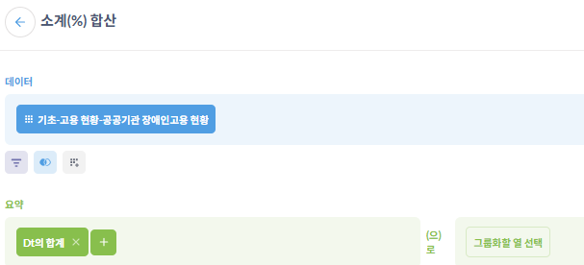

3.17.2 데이터 특성에 맞는 정보 시각화
1) 년도별 등록 건수
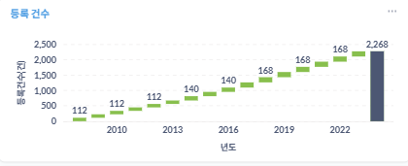
그림 93. 년도별 등록 건수

시각화하기 위해서 아래와 같은 조건으로 데이터를 조합합니다.
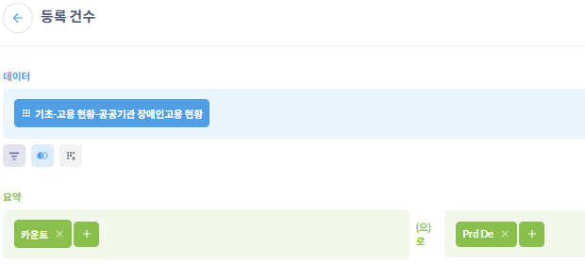

2) 연도별-카테고리 정보
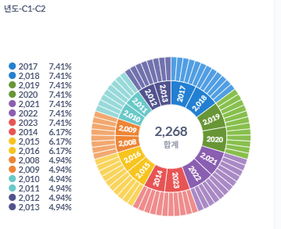
그림 94. 연도별-카테고리 정보

시각화하기 위해서 아래와 같은 조건으로 데이터를 조합합니다
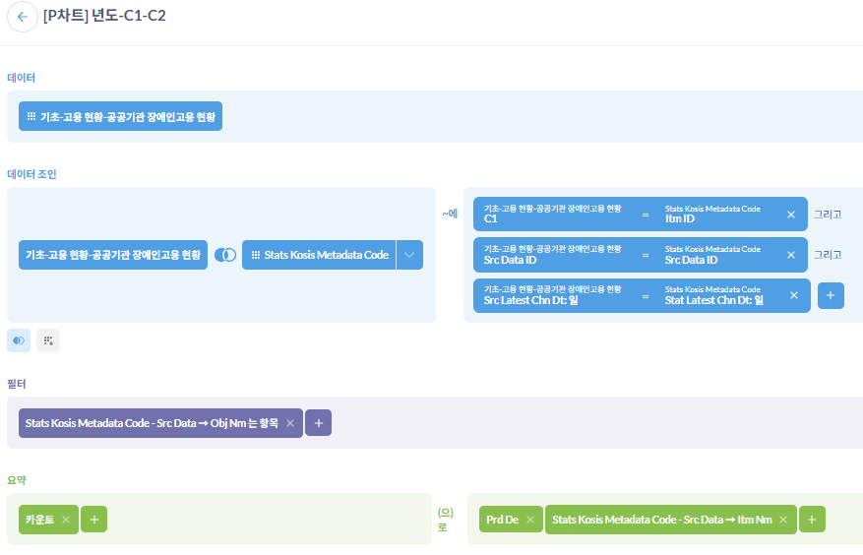

3) 연도별 공공기관 장애인고용률(%)
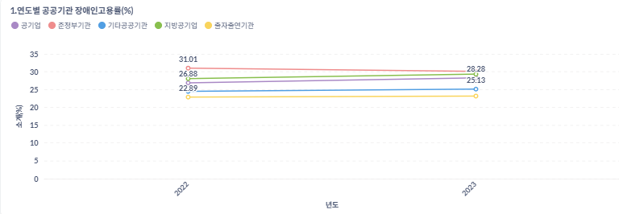
그림 95. 연도별 공공기관 장애인고용률(%)

시각화하기 위해서 아래와 같은 조건으로 데이터를 조합합니다
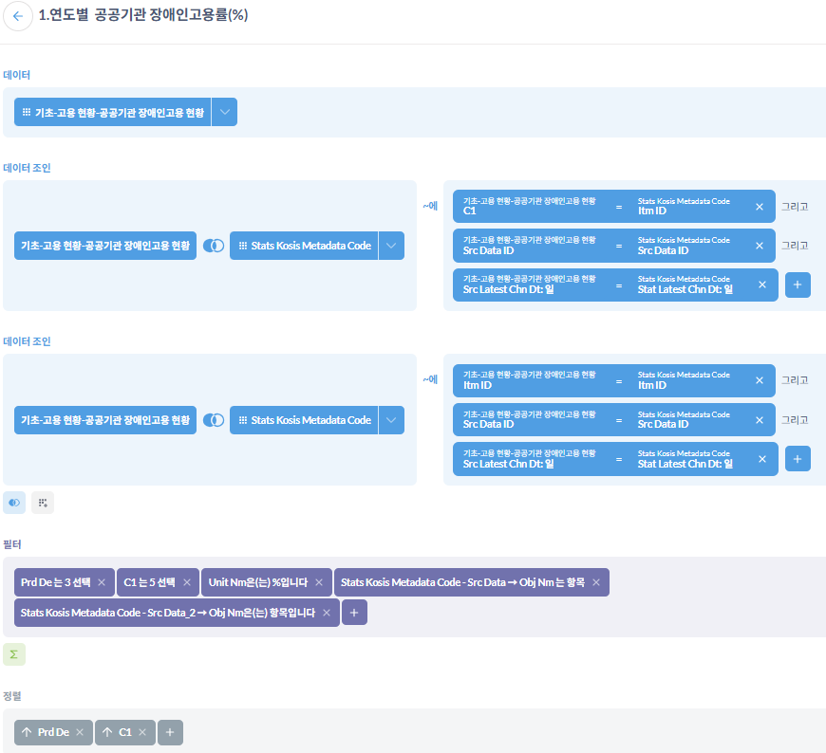

4) 연도별 공공기관 개수
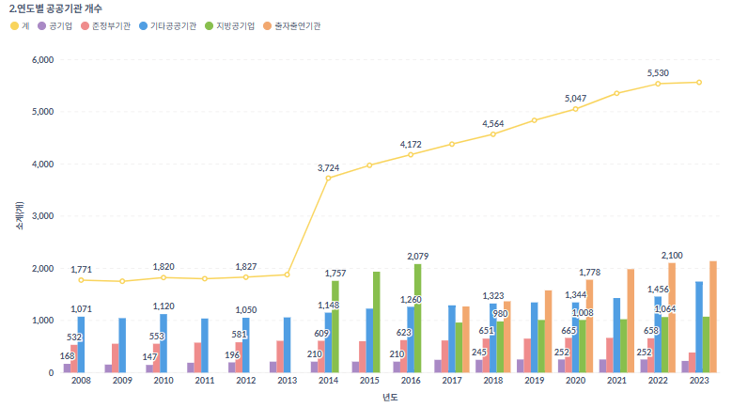
그림 96. 연도별 공공기관 개수

시각화하기 위해서 아래와 같은 조건으로 데이터를 조합합니다
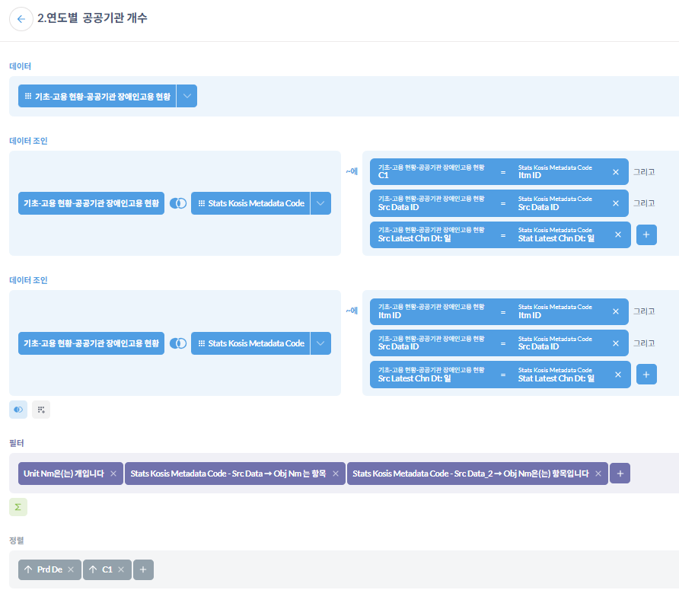

5) 테이블 정보
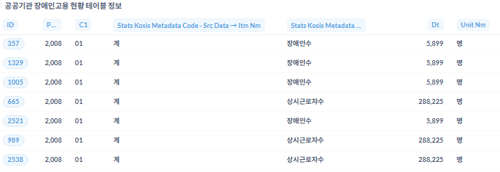
그림 97. 테이블 정보

시각화하기 위해서 아래와 같은 조건으로 데이터를 조합합니다
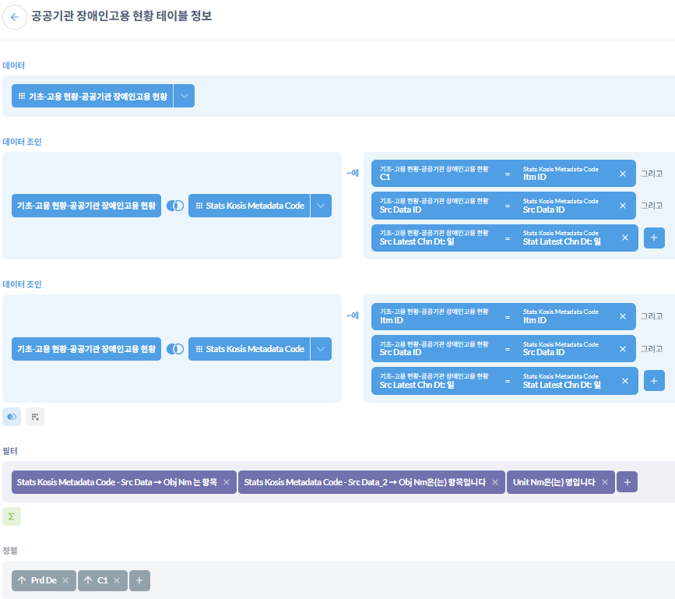

3.18 민간기업 장애인고용 현황
민간기업 내 장애인 고용 현황을 기록한 데이터입니다.

시스템 DB의 데이터 정보를 참조하여 데이터를 조합하여 신규 등록된 장애인 현황을 데이터 분류하여 시각화 합니다.
- 데이터 테이블 : stats_dis_emp_natl_private
- 데이터 매핑 메타데이터 테이블 : stats_kosis_metadata_code

상세 정보에는 아래와 같은 정보를 시각적으로 제공합니다.
- 레코드 개수, 통계 기간 정보
- 전체 등록 소계(명) 합산
- 년도별 등록 건수
- 연도별-카테고리 정보
- 연도별 민간기관 장애인고용률(%)
- 연도별 민간기관 개수
- 테이블 정보

3.18.1 데이터 레코드 정보 시각화
통계 기간에 따른 데이터 레코드 개수와, 전체 등록 합산 정보를 표시합니다.
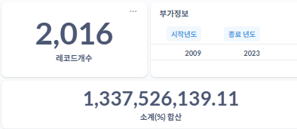
그림 98. 데이터 레코드 정보

각각의 정보를 시각화하기 위해서 아래와 같은 조건으로 데이터를 조합합니다.
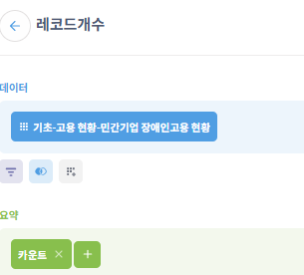ㅇㅇㅇ
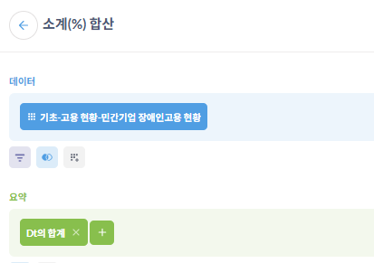

3.18.2 데이터 특성에 맞는 정보 시각화
1) 년도별 등록 건수
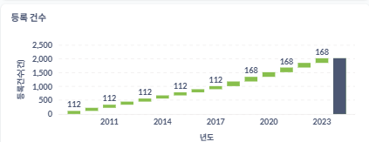
그림 99. 등록 건수

시각화하기 위해서 아래와 같은 조건으로 데이터를 조합합니다.
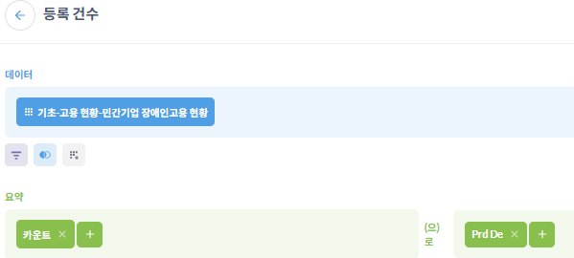

2) 연도별-카테고리 정보
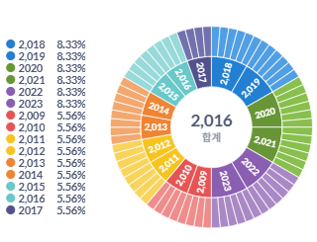
그림 100. 연도별-카테고리 정보

시각화하기 위해서 아래와 같은 조건으로 데이터를 조합합니다
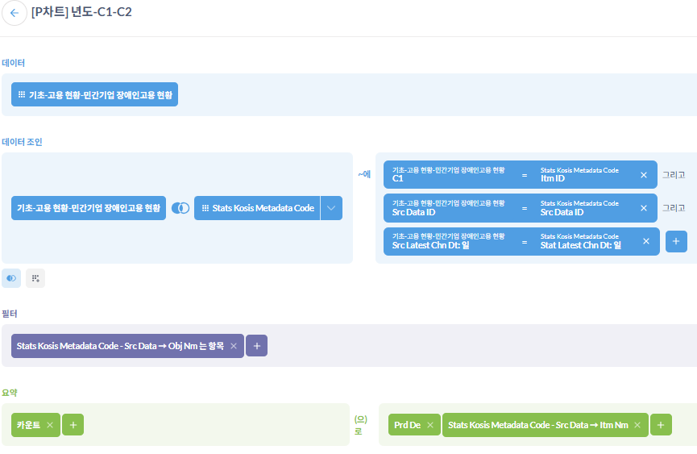

3) 연도별 민간기관 장애인고용률(%)
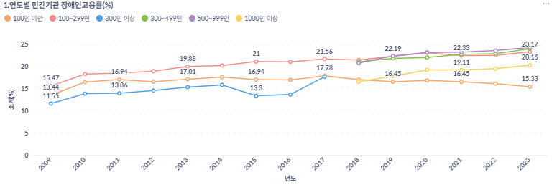
그림 101. 연도별 민간기관 장애인고용률(%)

시각화하기 위해서 아래와 같은 조건으로 데이터를 조합합니다
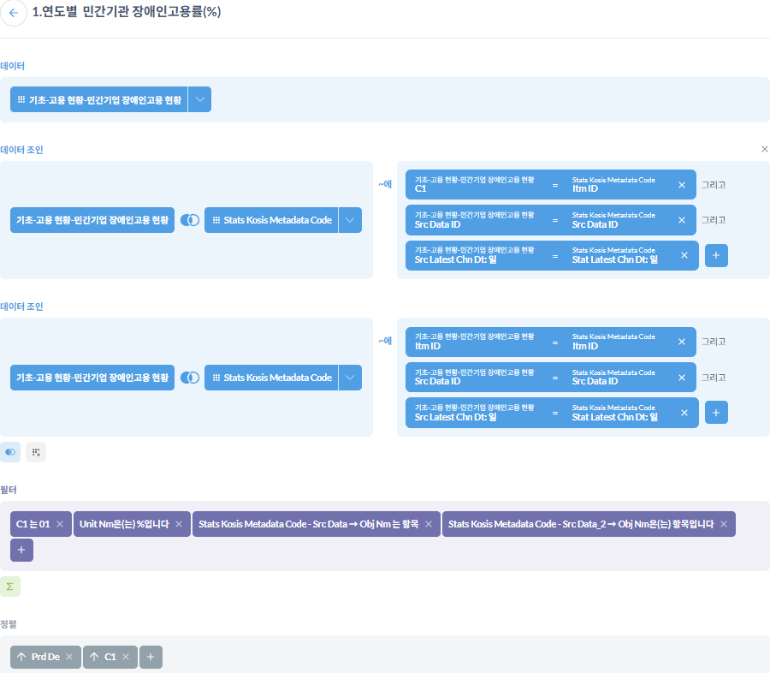

4) 연도별 민간기관 개수
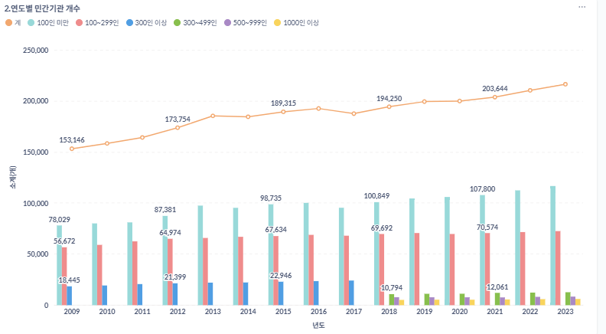

시각화하기 위해서 아래와 같은 조건으로 데이터를 조합합니다
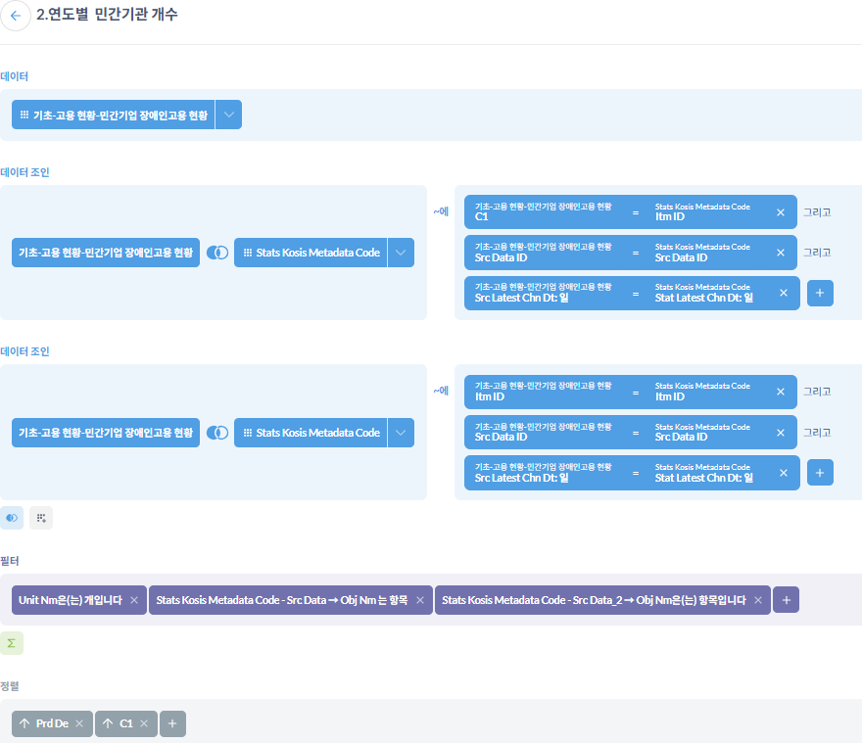

5) 테이블 정보
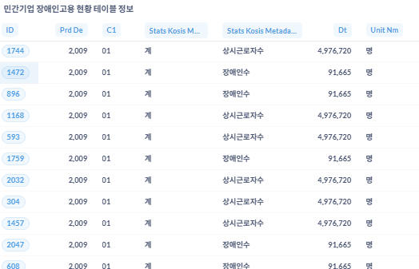

시각화하기 위해서 아래와 같은 조건으로 데이터를 조합합니다
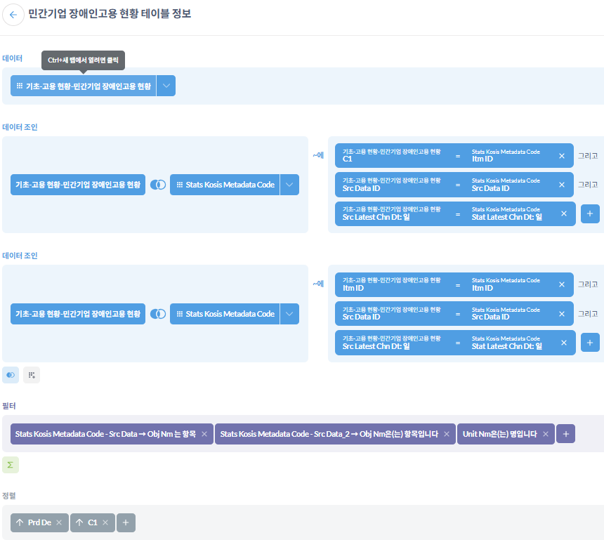

3.19 정부부문 장애인고용 현황
정부 부문에서의 장애인 고용 현황을 정리한 데이터입니다.

시스템 DB의 데이터 정보를 참조하여 데이터를 조합하여 신규 등록된 장애인 현황을 데이터 분류하여 시각화 합니다.
- 데이터 테이블 : stats_dis_emp_natl_gov_org
- 데이터 매핑 메타데이터 테이블 : stats_kosis_metadata_code
상세 정보에는 아래와 같은 정보를 시각적으로 제공합니다.
- 레코드 개수, 통계 기간 정보
- 전체 등록 소계(명) 합산
- 년도별 등록 건수
- 연도별-카테고리 정보
- 연도별 정부부문 장애인고용률(%)
- 연도별 정부부문 개수
- 테이블 정보

3.19.1 데이터 레코드 정보 시각화
통계 기간에 따른 데이터 레코드 개수와, 전체 등록 합산 정보를 표시합니다.
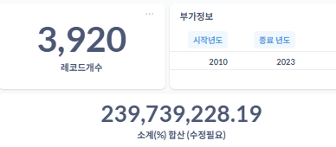
그림 102. 데이터 레코드 정보

각각의 정보를 시각화하기 위해서 아래와 같은 조건으로 데이터를 조합합니다.
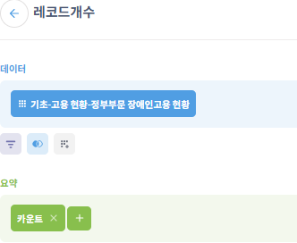
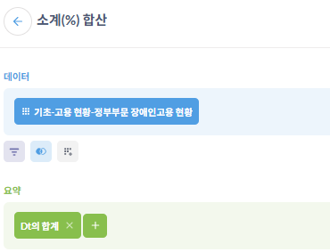

3.19.2 데이터 특성에 맞는 정보 시각화
1) 년도별 등록 건수
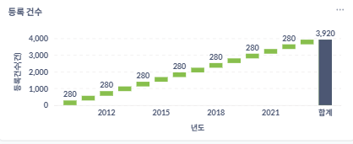
그림 103. 등록 건수

시각화하기 위해서 아래와 같은 조건으로 데이터를 조합합니다.
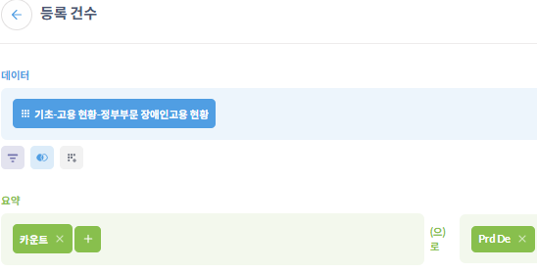

2) 연도별-카테고리 정보
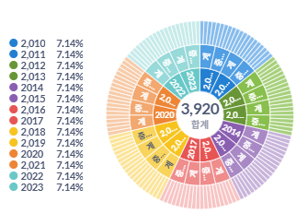
그림 104. 연도별-카테고리 정보

시각화하기 위해서 아래와 같은 조건으로 데이터를 조합합니다
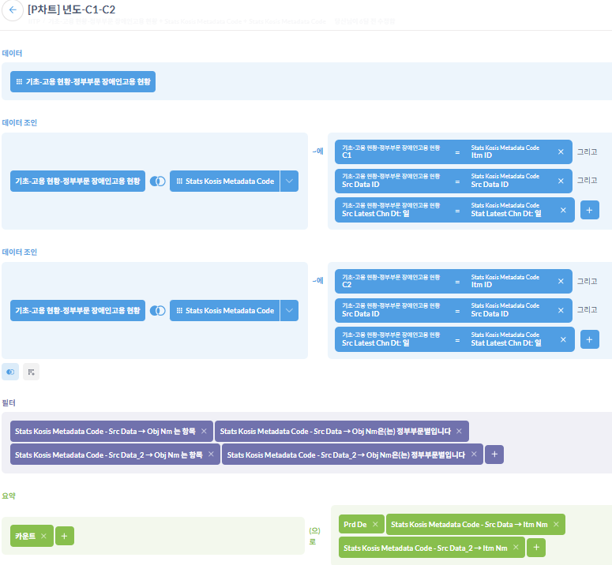

3) 연도별 정부부문 장애인고용률(%)
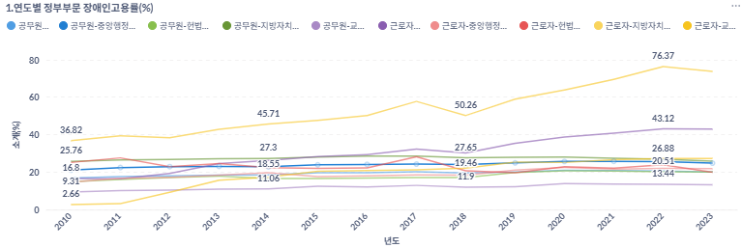
그림 105. 연도별 정부부문 장애인고용률(%)

시각화하기 위해서 아래와 같은 조건으로 데이터를 조합합니다
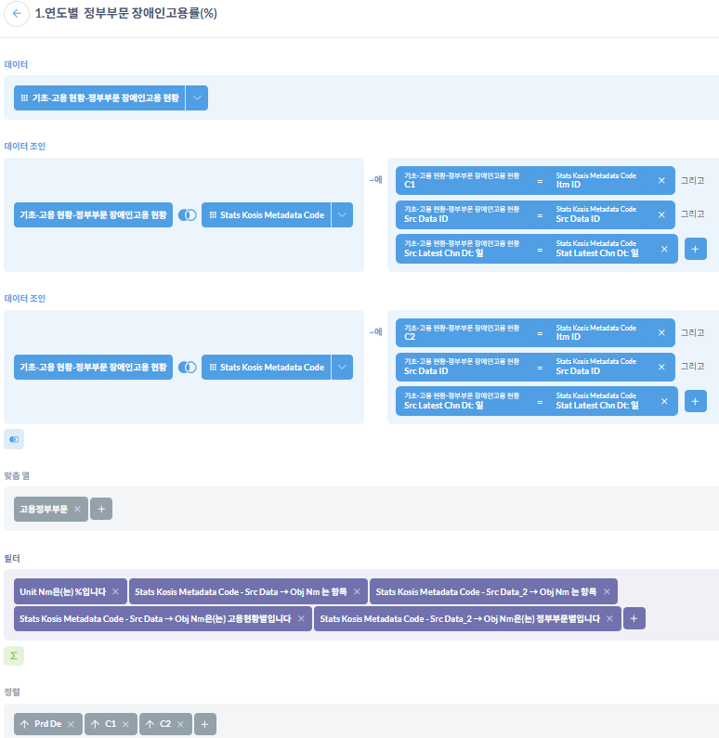

4) 연도별 정부부문 개수
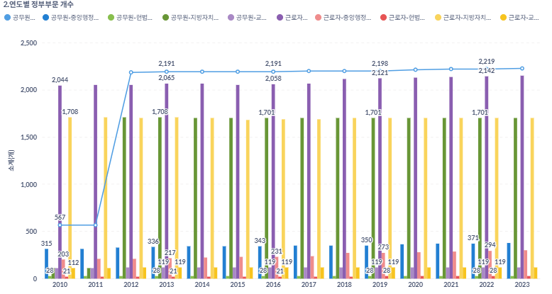
그림 106. 연도별 정부부문 개수

시각화하기 위해서 아래와 같은 조건으로 데이터를 조합합니다
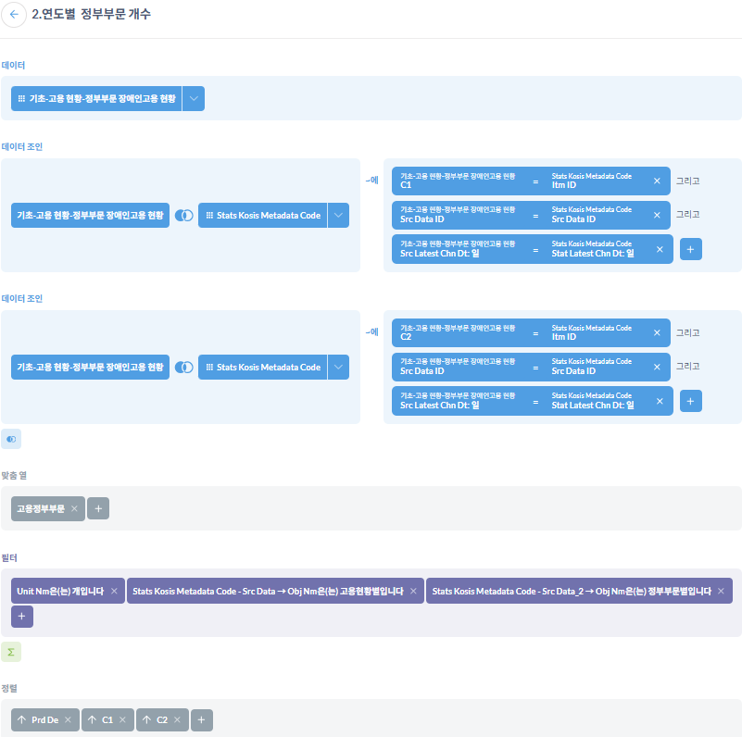

5) 테이블 정보
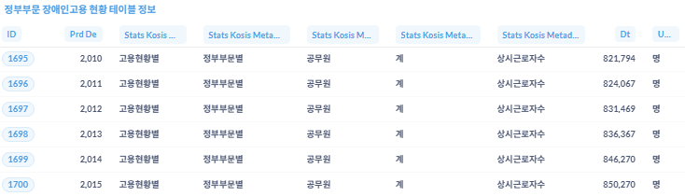
그림 107. 테이블 정보

시각화하기 위해서 아래와 같은 조건으로 데이터를 조합합니다
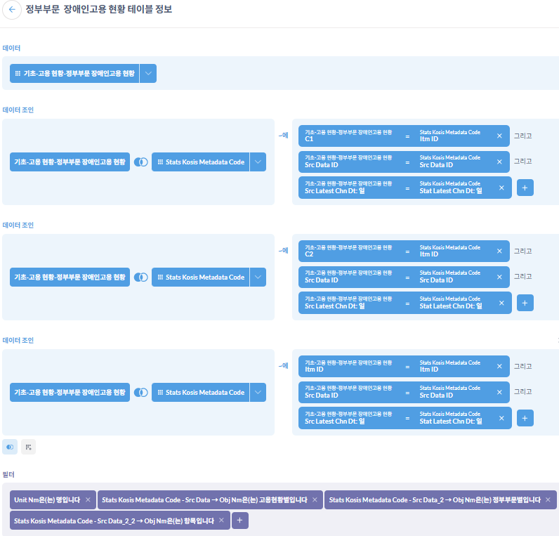

3.20 장애유형 및 장애정도별 장애인 근로자 고용현황
장애유형과 정도별로 구분한 장애인 근로자 고용 현황 데이터입니다.

시스템 DB의 데이터 정보를 참조하여 데이터를 조합하여 신규 등록된 장애인 현황을 데이터 분류하여 시각화 합니다.
- 데이터 테이블 : stats_dis_emp_natl_dis_type_sev
- 데이터 매핑 메타데이터 테이블 : stats_kosis_metadata_code

상세 정보에는 아래와 같은 정보를 시각적으로 제공합니다.
- 레코드 개수, 통계 기간 정보
- 전체 등록 소계(명) 합산
- 년도별 등록 건수
- 연도별-카테고리 정보
- 연도별 장애유형 및 장애정도별 장애인 근로자 고용현황 고용률(%)
- 연도별 장애유형 및 장애정도별 장애인 근로자 고용현황 명수
- 테이블 정보

3.20.1 데이터 레코드 정보 시각화
통계 기간에 따른 데이터 레코드 개수와, 전체 등록 합산 정보를 표시합니다.
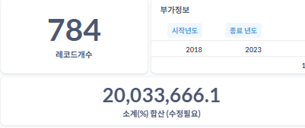
그림 108. 데이터 레코드 정보

각각의 정보를 시각화하기 위해서 아래와 같은 조건으로 데이터를 조합합니다.
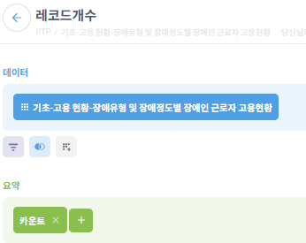
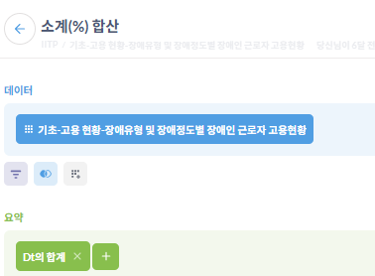

3.20.2 데이터 특성에 맞는 정보 시각화
1) 년도별 등록 건수
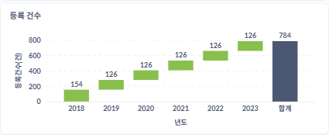
그림 109. 등록 건수

시각화하기 위해서 아래와 같은 조건으로 데이터를 조합합니다.
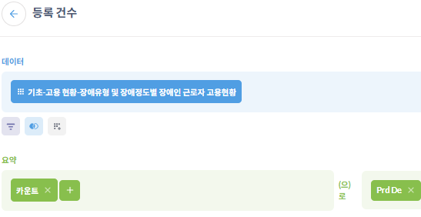

2) 연도별-카테고리 정보
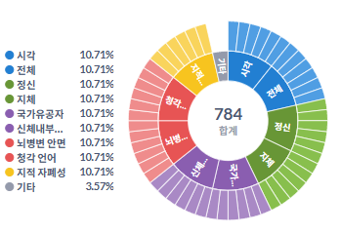
그림 110. 연도별-카테고리 정보

시각화하기 위해서 아래와 같은 조건으로 데이터를 조합합니다
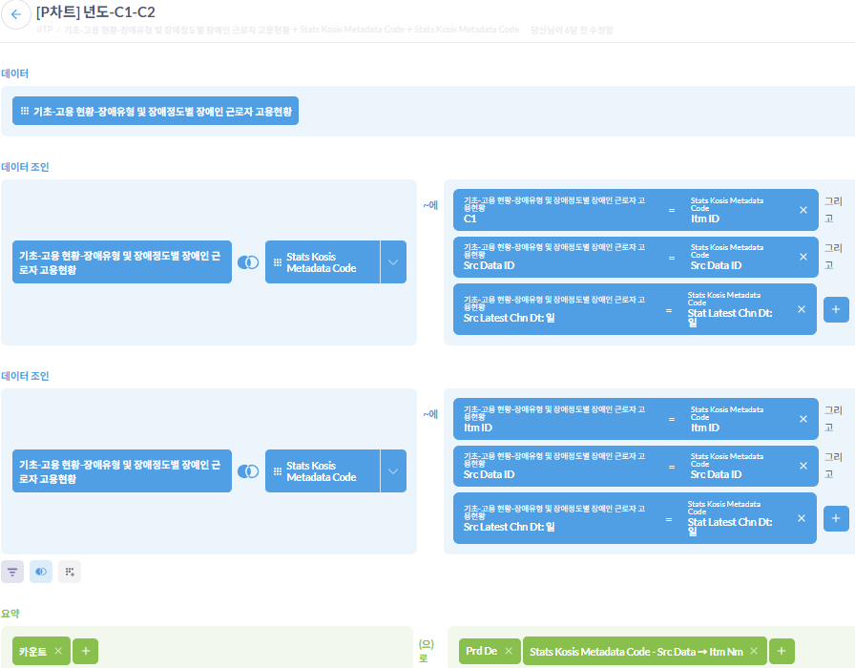

3) 연도별 장애유형 및 장애정도별 장애인 근로자 고용현황 고용률(%)
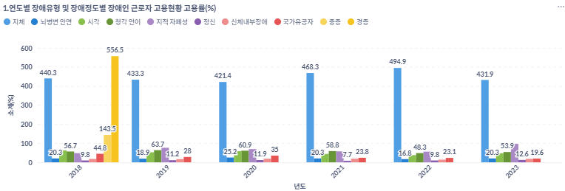
그림 111. 연도별 장애유형 및 장애정도별 장애인 근로자 고용현황 고용률(%)

시각화하기 위해서 아래와 같은 조건으로 데이터를 조합합니다
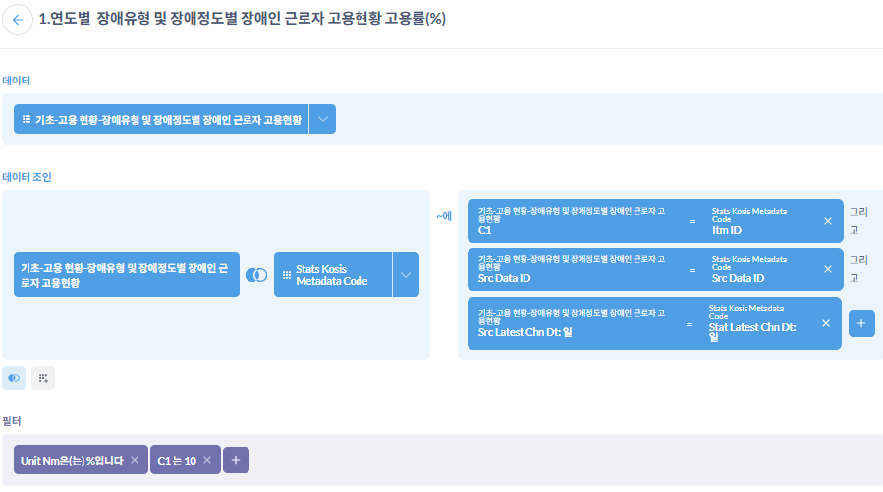

4) 연도별 장애유형 및 장애정도별 장애인 근로자 고용현황 명수
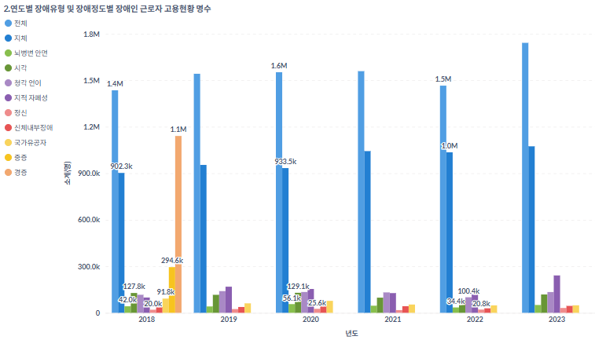
그림 112. 연도별 장애유형 및 장애정도별 장애인 근로자 고용현황 명수

시각화하기 위해서 아래와 같은 조건으로 데이터를 조합합니다
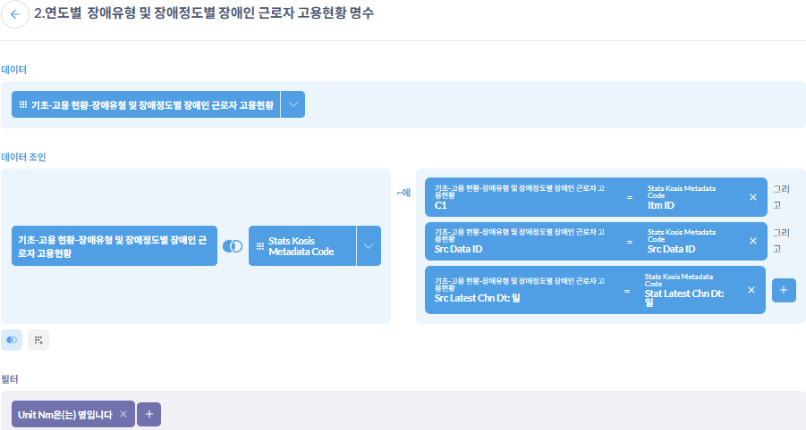

5) 테이블 정보
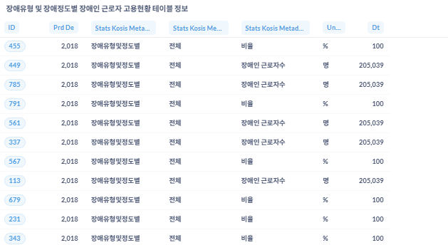
그림 113. 테이블 정보

시각화하기 위해서 아래와 같은 조건으로 데이터를 조합합니다
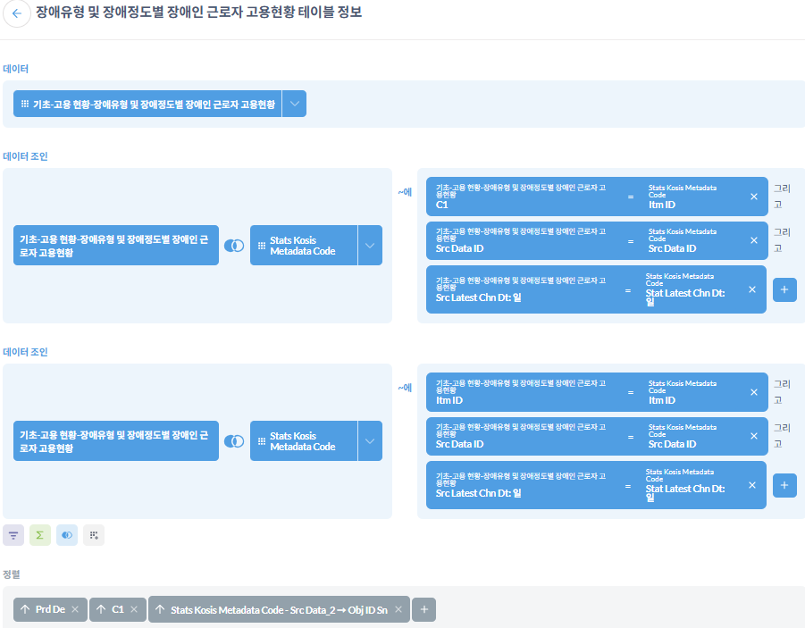

4. 이동형 데이터 상세 정보
서울관광, 경기도 관광에서 수집한 관광지 정보(관광지, 숙박, 쇼핑, 음식점)로 상세 정보를 시각화 하여 제공합니다. 데이터의 특성에 맞는 정보를 시각적으로 제공함으로써 데이터를 좀 더 쉽게 이해할 수 있도록 제공합니다.

기본적으로 데이터 성격에 맞게 데이터 건수에 대한 요약 정보 및 막대, 선, 원 등으로 그래프 제공합니다. 그리고 실제 데이터 정보를 확인할 수 있도록 리스트 형태로 제공합니다. 레코드 개수, POI 상세 정보를 시각적으로 제공합니다.

4.1 POI 상세
여행.관광 관련한 장소 정보을 보여주는 데이터입니다.

시스템 DB의 데이터 정보를 참조하여 데이터를 조합하여 신규 등록된 장애인 현황을 데이터 분류하여 시각화 합니다.
- 데이터 테이블 : stats_dis_reg_natl_by_new

상세 정보에는 아래와 같은 정보를 시각적으로 제공합니다.
- 전체 등록 POI 개수(카테고리 필터)
- 지도에 POI 위치 정보 확인
- 분류별 저장 개수
- 여행자 유형별 데이터 개수
- 테이블 정보

4.1.1 POI 검색 및 지도 노출
필터에 의해 검색된 POI의 정보를 지도에 노출합니다.
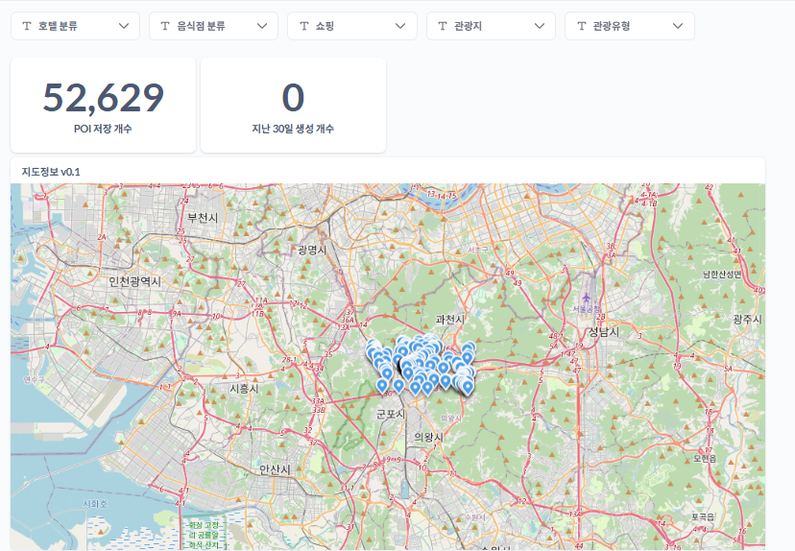
그림 114. POI 검색

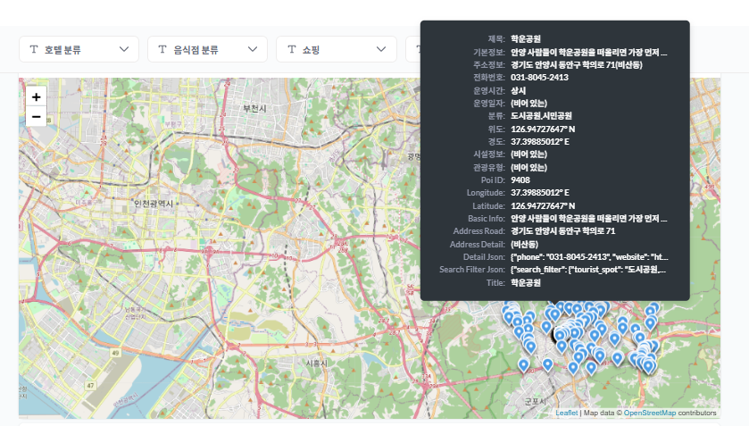
그림 115. POI 세부정보 요약

시각화하기 위해서 아래와 같은 조건으로 데이터를 조합합니다
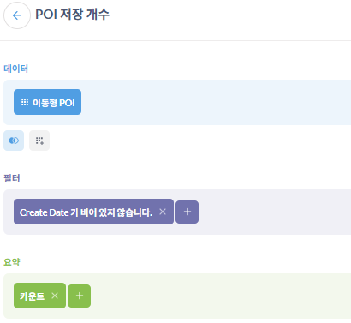

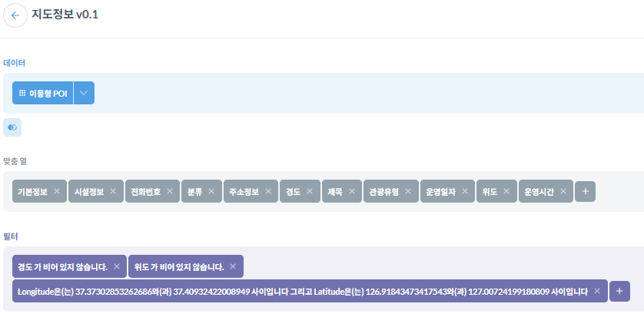

4.1.2 POI 특성에 대한 시각화
1) 분류별 저장 개수
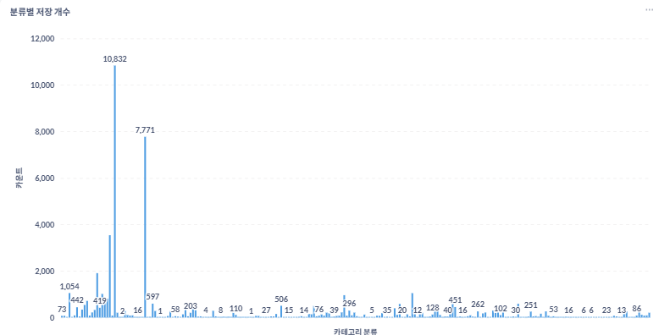

시각화하기 위해서 아래와 같은 조건으로 데이터를 조합합니다
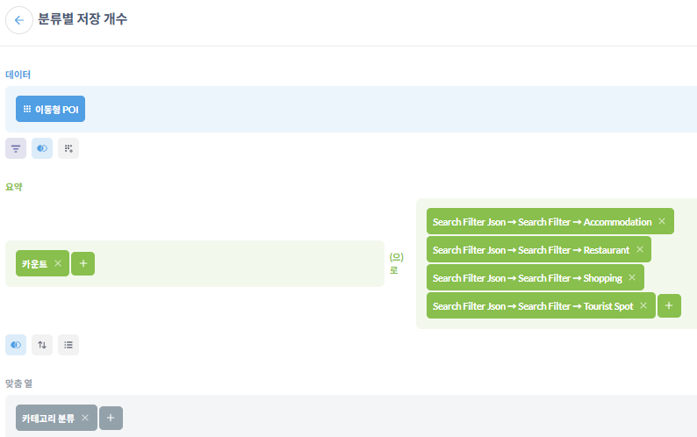

2) 여행자 유형별 데이터 개수
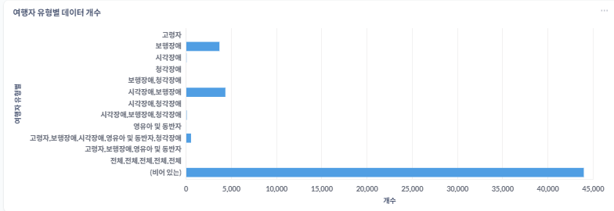
그림 116. 여행자 유형별 데이터 개수

시각화하기 위해서 아래와 같은 조건으로 데이터를 조합합니다
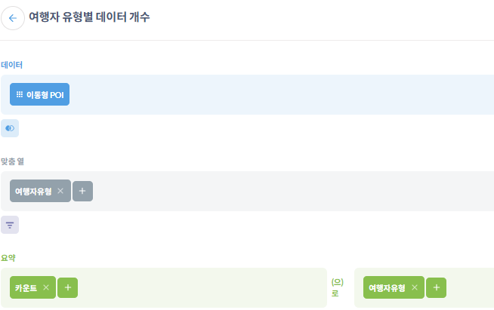

3) 테이블 정보
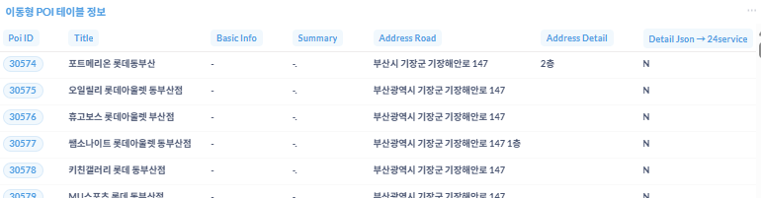

시각화하기 위해서 아래와 같은 조건으로 데이터를 조합합니다
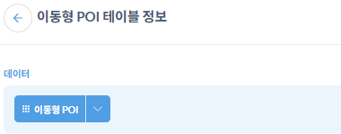

5. 고용 데이터 상세 정보
나라에이치알에서 제공하는 장애인관련 고용 데이터 기준으로 상세 정보를 시각화 하여 제공합니다. 데이터의 특성에 맞는 정보를 시각적으로 제공함으로써 데이터를 좀 더 쉽게 이해할 수 있도록 제공합니다.

기본적으로 데이터 성격에 맞게 데이터 건수에 대한 요약 정보 및 막대, 선, 원 등으로 그래프 제공합니다. 그리고 실제 데이터 정보를 확인할 수 있도록 리스트 형태로 제공합니다. 레코드 개수, 전체 소계 합산, 년도별 카테고리 요약 정보를 시각적으로 제공합니다.

5.1 장애인 구직자 현황
장애인 구직자 현황을 보여주는 데이터입니다.

시스템 DB의 데이터 정보를 참조하여 데이터를 조합하여 장애인 구직자 현황을 데이터 분류하여 시각화 합니다.
- 데이터 테이블 : emp_dis_jobseeker_status

상세 정보에는 아래와 같은 정보를 시각적으로 제공합니다.
- 레코드 개수
- 월별 누적 등록 건수
- 구직자 현황 분포
- 장애인 구직자 현황(나이, 장애 유형)
- 장애인 구직자 현황(직업, 장애유형)
- 장애인 구직자 현황(평균 급여, 장애유형)
- 테이블 정보

1) 레코드 개수
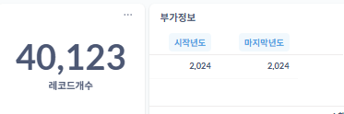
그림 117. 레코드 개수

시각화하기 위해서 아래와 같은 조건으로 데이터를 조합합니다
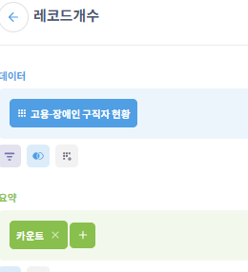

2) 월별 누적 등록 건수
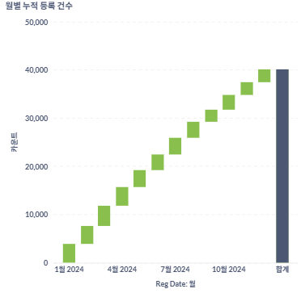
그림 118. 월별 누적 등록 건수

시각화하기 위해서 아래와 같은 조건으로 데이터를 조합합니다
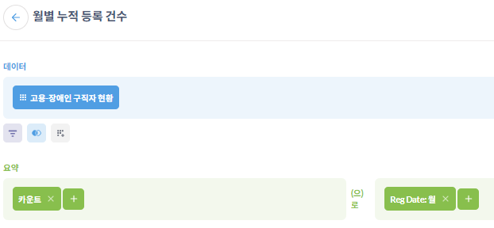

3) 구직자 현황 분포
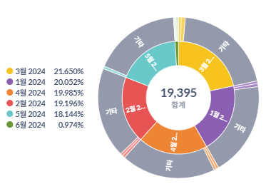
그림 119. 구직자 현황 분포

시각화하기 위해서 아래와 같은 조건으로 데이터를 조합합니다
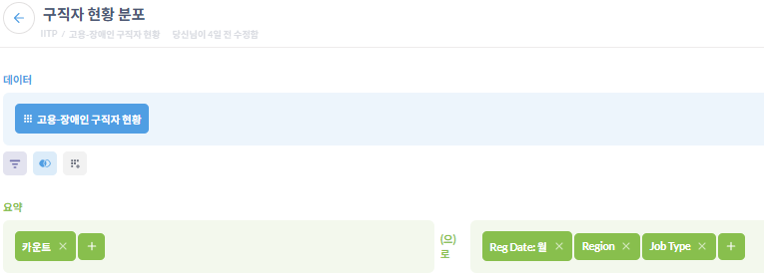

4) 장애인 구직자 현황(나이, 장애 유형)
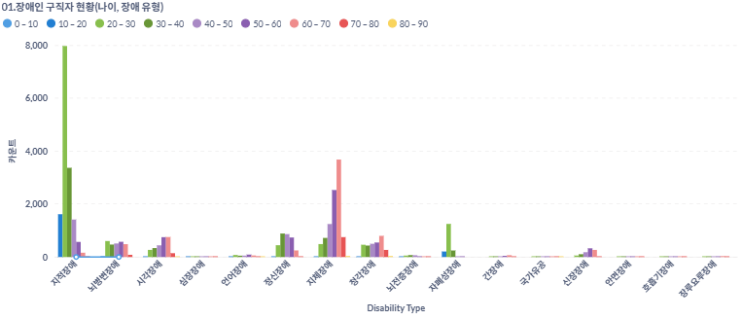
그림 120. 장애인 구직자 현황(나이, 장애 유형)

시각화하기 위해서 아래와 같은 조건으로 데이터를 조합합니다
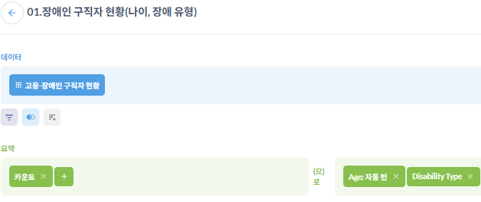

5) 장애인 구직자 현황(직업, 장애유형)
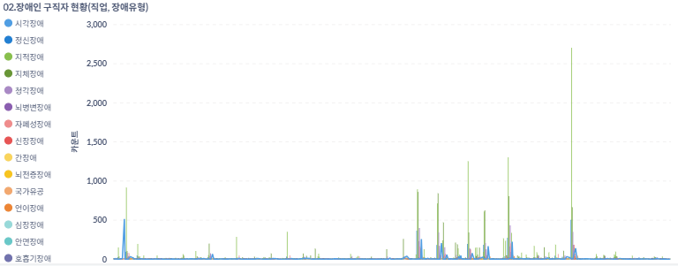
그림 121. 장애인 구직자 현황(직업, 장애유형)

시각화하기 위해서 아래와 같은 조건으로 데이터를 조합합니다
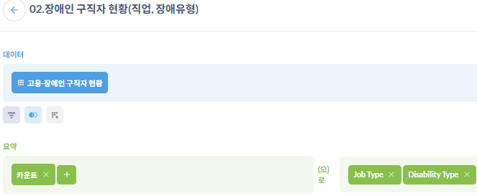

6) 장애인 구직자 현황(평균 급여, 장애유형)
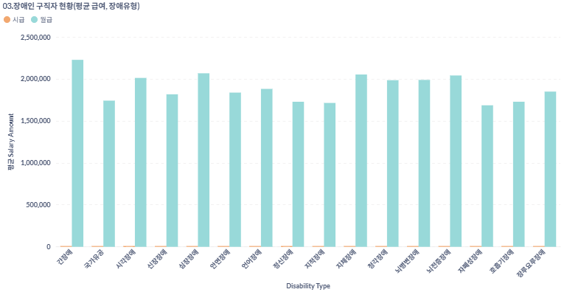
그림 122. 장애인 구직자 현황(평균 급여, 장애유형)

시각화하기 위해서 아래와 같은 조건으로 데이터를 조합합니다
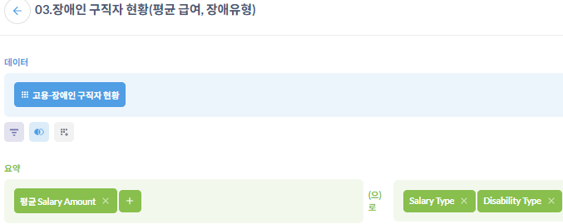

7) 테이블 정보
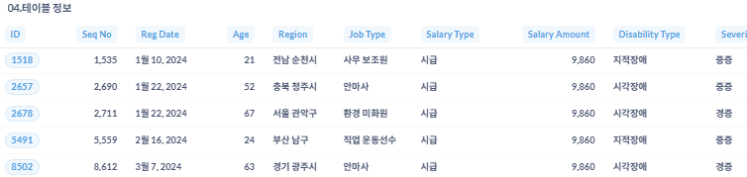
그림 123. 테이블 정보

시각화하기 위해서 아래와 같은 조건으로 데이터를 조합합니다
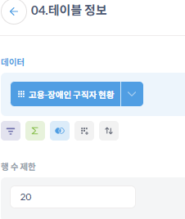

5.2 발달장애인훈련센터 이용자현황
발달장애인훈련센터 이용자현황을 보여주는 데이터입니다.

시스템 DB의 데이터 정보를 참조하여 데이터를 조합하여 발달장애인훈련센터 이용자현황을 데이터 분류하여 시각화 합니다.
- 데이터 테이블 : emp_dis_center_usage

상세 정보에는 아래와 같은 정보를 시각적으로 제공합니다.
- 레코드 개수
- 이용자 누적 수
- 발달장애인훈련센터 이용자현황
- 테이블 정보

1) 레코드 개수
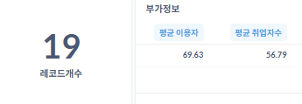
그림 124. 레코드 개수

시각화하기 위해서 아래와 같은 조건으로 데이터를 조합합니다
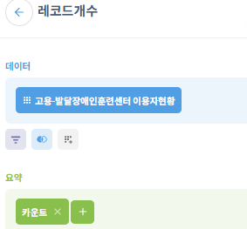
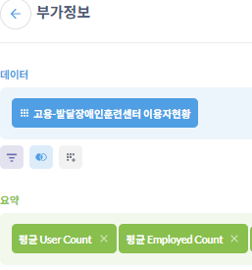

2) 이용자 누적 수
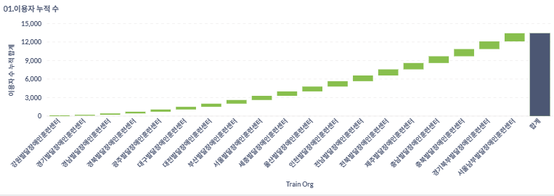
그림 125. 이용자 누적 수

시각화하기 위해서 아래와 같은 조건으로 데이터를 조합합니다
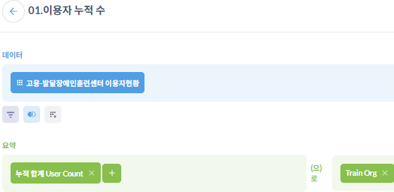

3) 발달장애인훈련센터 이용자현황
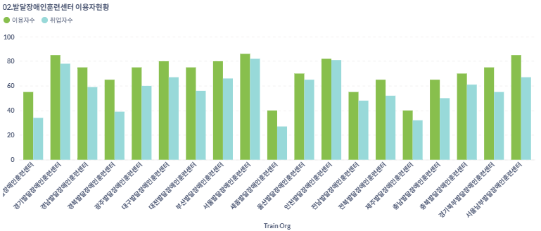
그림 126. 발달장애인훈련센터 이용자현황

시각화하기 위해서 아래와 같은 조건으로 데이터를 조합합니다
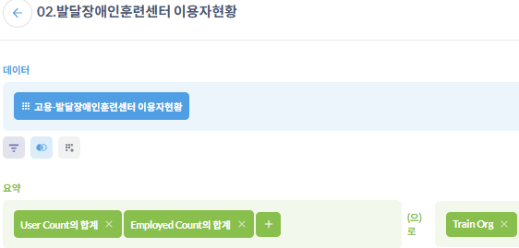

4) 테이블 정보
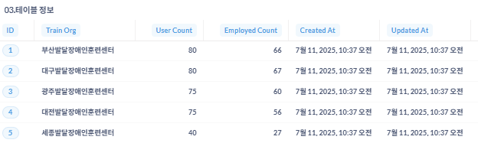

시각화하기 위해서 아래와 같은 조건으로 데이터를 조합합니다
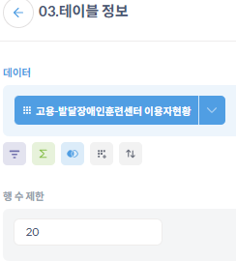

5.3 장애인 고용의무 현황
장애인 고용의무 현황 통계을 보여주는 데이터입니다.

시스템 DB의 데이터 정보를 참조하여 데이터를 조합하여 장애인 고용의무 현황 통계을 데이터 분류하여 시각화 합니다.
- 데이터 테이블 : emp_dis_obligation_status

상세 정보에는 아래와 같은 정보를 시각적으로 제공합니다.
- 레코드 개수
- .장애인 고용의무 현황 ( 사업체 수, 상시근로자 수, 장애인 수 )
- 장애인 고용의무 현황(고용률)
- 테이블 정보

1) 레코드 개수
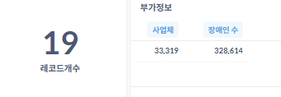
그림 127. 레코드 개수

시각화하기 위해서 아래와 같은 조건으로 데이터를 조합합니다
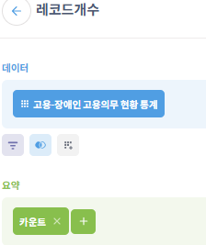
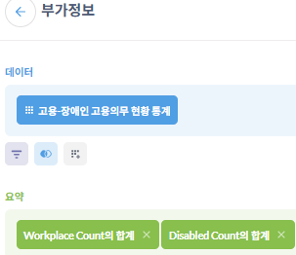

2) 장애인 고용의무 현황 ( 사업체 수, 상시근로자 수, 장애인 수 )
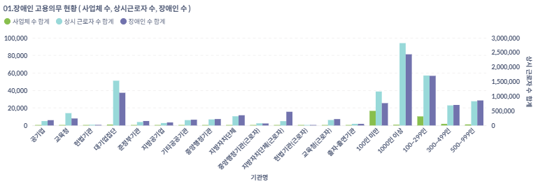
그림 128. 장애인 고용의무 현황 ( 사업체 수, 상시근로자 수, 장애인 수 )

시각화하기 위해서 아래와 같은 조건으로 데이터를 조합합니다
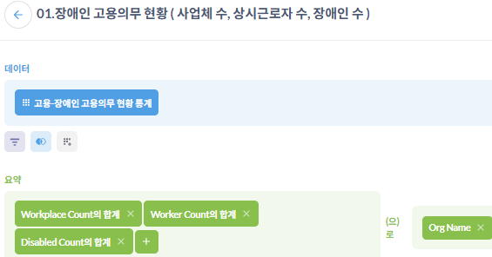

3) 장애인 고용의무 현황(고용률)
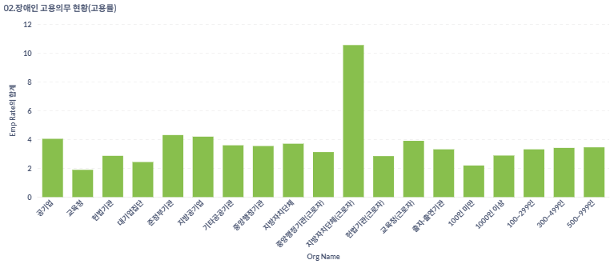
그림 129. 장애인 고용의무 현황(고용률)

시각화하기 위해서 아래와 같은 조건으로 데이터를 조합합니다
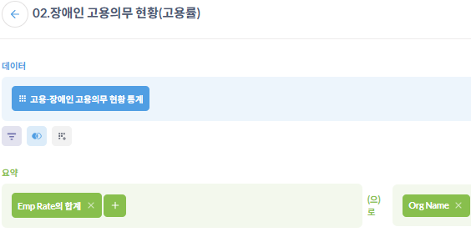

4) 테이블 정보 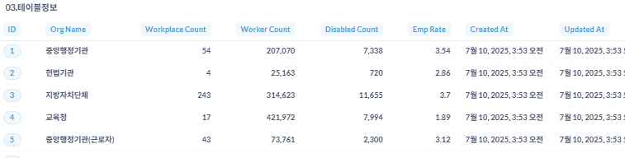
그림 130. 테이블 정보

시각화하기 위해서 아래와 같은 조건으로 데이터를 조합합니다
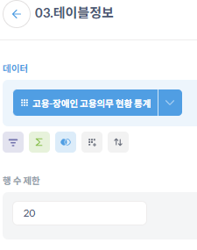

5.4 장애인 고용컨설팅
장애인 고용컨설팅을 보여주는 데이터입니다.

시스템 DB의 데이터 정보를 참조하여 데이터를 조합하여 장애인 고용컨설팅을 데이터 분류하여 시각화 합니다.
- 데이터 테이블 : emp_dis_consulting_his

상세 정보에는 아래와 같은 정보를 시각적으로 제공합니다.
- 레코드 개수
- 장애인 고용컨설팅
- 테이블 정보

1) 레코드 개수
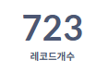
그림 131. 레코드 개수

시각화하기 위해서 아래와 같은 조건으로 데이터를 조합합니다
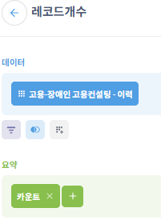

2) 장애인 고용컨설팅
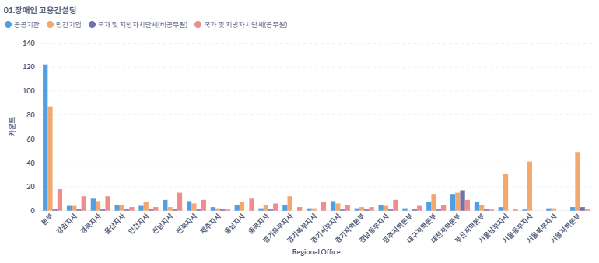
그림 132. 장애인 고용컨설팅

시각화하기 위해서 아래와 같은 조건으로 데이터를 조합합니다
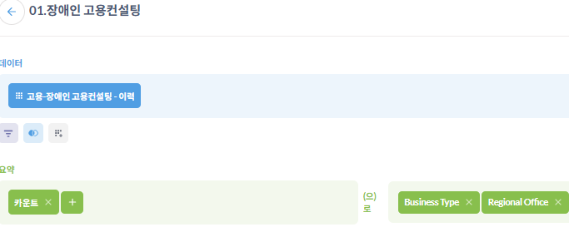

3) 테이블 정보
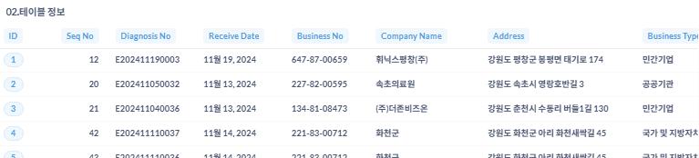
그림 133. 테이블 정보

시각화하기 위해서 아래와 같은 조건으로 데이터를 조합합니다
